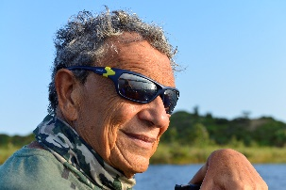
TONI’42

SETTEMBRE 2016
Madagascar
Il racconto
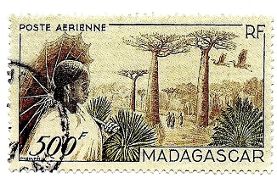
Prologo didattico

Il Madagascar è “l’ottavo” continente, perché malgrado che l’accezione più recente affermi che i continenti siano sette (yes! sette non cinque) come di seguito elencati: Africa, Nord America, Sud America, Asia, Europa, Oceania e Antartide, secondo l’opinione di molti biologi, naturalisti e geologi, a conferma di quanto sembra abbia affermato in tempi remoti il veneziano Marco Polo, ce ne sarebbe un ottavo il MADAGASCAR appunto!
A giustificare questa asserzione la constatazione che la sua ricchissima flora e la sua strepitosa fauna sono per almeno l’ottanta per cento endemiche, ciò vuol dire che si trovano soltanto qui sull’ottavo continente! Esempi? La “ravenala” meglio nota come la “palma del viaggiatore”, il “baobab” qui presente in ben “sette specie” oltre quella, che si può incontrare, unica, anche in Africa, il “lemure”, il “camaleonte” e prima che si estinguessero l’ippopotamo pigmeo e un uccello alto tre metri……
(fonte I MERIDIANI)

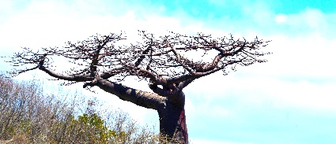
La leggenda del Baobab

In principio fu la vanità di chi non teme confronti, ritenendosi superiore a tutti gli altri alberi. Quando si venne a sapere che non era vero, fu la fine.
L’albero (il baobab) si vergognò così tanto da imitare lo struzzo, nascondendo le sue fronde sotto terra. Altri raccontano che in realtà furono gli spiriti a punirlo per la sua superbia, sradicandolo e conficcandolo capovolto nel terreno.
Non è dato sapere chi abbia sottratto al baobab lo scettro di più bello del regno vegetale, ma da allora nessuno riesce a fare a meno di vederlo come una pianta al contrario.

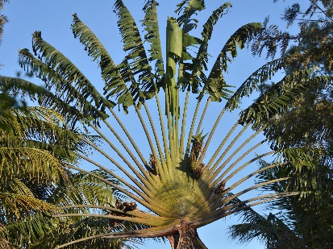
Ravenala, la Palma del viaggiatore

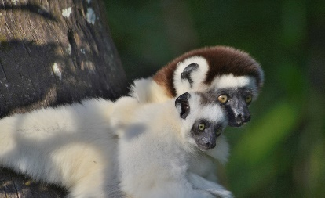
I Lemuri

Aye-aye, Catta, Sifaka, Indri indri, Sikafa diadema, Maki nero, Lemure coronato. Vivono solo in Madagascar, hanno abitudini notturne e il loro nome deriva dal termine latino lemures che indicava gli spiriti abitatori del buio.
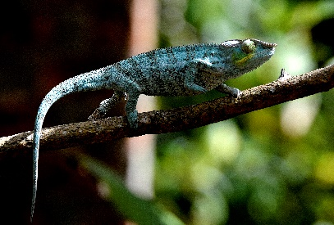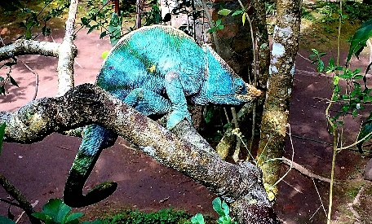
I Camaleonti

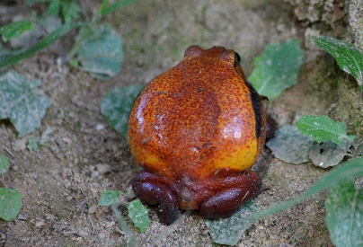
Rana pomodoro, una rarità.

Introduzione*
(da” Io e i Lemuri “di Gerald Durrell)

“Una volta scrissi che il, Madagascar è come una omelette mal rivoltata nell’Oceano Indiano, al largo della costa orientale dell’Africa, dalla quale è stata strappata milioni di anni fa. Come tutte le buone omelette, ben rivoltate o meno, l’isola è piena di cose ghiotte.
Quarta al mondo per grandezza, ha una fauna e una flora al novanta per cento uniche, in Africa esiste una sola specie di baobab dal tronco panciuto, in Madagascar ben sette, in Madagascar ci sono i due terzi dei camaleonti esistenti al mondo, da quelli grandi come un fiammifero a quelli lunghi quasi come il mio braccio. Insomma, è una terra di stupefacente ricchezza biologica, una vera e propria isola del tesoro e, se le sue misteriose foreste saranno conservate intatte ed esplorate con attenzione, vi si potranno trovare nuove e straordinarie specie. Abitato da gente splendida e cordiale, è un paese meraviglioso, che si estende languido per millecinquecento chilometri in mezzo ad acque azzurre prodighe di pesci e a barriere coralline multicolori. Possiede foreste di ogni tipo, da quella fitta tropicale a quella montana, da quella decidua a quella spinosa e pungente come un porcospino, incluse le foreste nane, con alberi alti solo due metri. Ospita lemuri dell’altezza di un bambino, o così minuscoli da stare in una tazzina di caffè e falene delle dimensioni di un ventaglio”.

Incipit

Inizio questo nuovo “racconto” che già ottobre sta per terminare e, come sempre, mi chiedo perché mi stia ad arrovellare una volta ancora per ritrovare i colori dei ricordi per trasformarli in una “storia, una storia che, come le altre che l’hanno preceduta, è destinata quasi certamente all’oblio e rimarrà racchiusa nelle poche pagine che la conterranno.
Ma il “quasi certamente” lascia intravvedere uno spiraglio, una seppur remota possibilità che le mie “storie” siano, per qualche strana convergenza astrale o per un loro “karma” fortunato, lette in un futuro più o meno lontano. E così faccio mio un breve pensiero trovato e letto, non so più su quale libro, che dice:
“….le storie tramandano valori, e fanno immaginare nuove possibilità di vita, e in più divertono. Le storie servono per ricordarsi e ricordare di essere uomini…..”
Belle e impegnative parole, ad essere sincero io scrivo perché il farlo diverte me e quando, dopo mesi o anni rileggo i “racconti” mi sorprendo sempre di quanto ho narrato e di come l’ho narrato……narcisismo? Forse ma mi rende felice e tanto mi basta!

Il viaggio

Madagascar arrivo, in compagnia di Anna e del duo marosticense Marina & Ruggero, dopo un apparentemente interminabile volo da Milano, via Parigi, ad Antananarivo nella tarda mattinata dell’otto di Settembre.
Arrivo sull’onda delle aspettative suggerite dai racconti, seppur stringati, di Anna che tempo fa vi accompagnò due gruppi di viaggiatori Kel 12, e alimentate per mesi, il tempo che come sempre intercorre dal momento della conferma della destinazione al giorno della partenza, da disordinate e intermittenti letture e ricerche relative alle “particolarità” e alle “stranezze” della grande isola.
Il risultato di tali premesse? Un patchwork di aspettative coloratissimo, ma estremamente confuso, una lista di must un poco stereotipata,
Con un residuo di buonsenso decido di fare, come oggi si usa dire, un reset e un nuovo start up!
Eccomi così nuovamente e totalmente aperto alla meraviglia, all’inatteso, all’attimo irripetibile del quotidiano che mi circonda, e nel quale mi immergo, così come si manifesta libero da schemi o da idee preconcette.

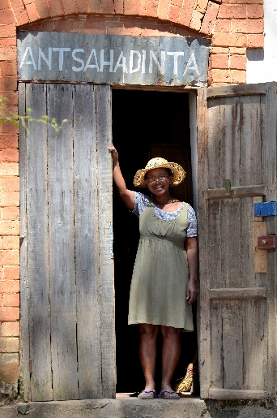

E, come si leggeva una volta su una famosa striscia del parimenti famoso “Corrierino dei Piccoli”, qui comincia l’avventura del signor Bonaventura, alias il sottoscritto e gli altri membri della “Compagnia degli Ever Green”, una compilation di fatti e misfatti, di aneddoti e di ricordi, di incontri e di magiche visioni!

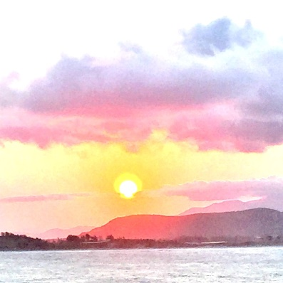

Bene! Ora ho terminato di riordinare gli appunti presi a caldo che, come sempre, sono caotici sia per la mia calligrafia storpiata dalla fretta che per la scomoda posizione in cui spesso debbo scrivere.

Incrocio (metaforicamente) le dita e inizio la trascrizione dell’avventura malgascia

Nove Settembre
…….inizia l’avventura, attraversiamo velocemente, è solo un modo di dire, il traffico caotico di Tana animato da tutto quanto può essere trasportato, sospinto, trainato su biciclette, risciò, carri , carretti, zebù, tuc-tuc risciò, pick-up, mini bus, furgoni, auto, autocarri, autobus, trattori, taxi, spalle solide, colli e teste robuste……..La città che, coronata da dodici colline, si sviluppa sull’altipiano ad un’altezza media di millequattrocento metri è avvolta, otre che da un inquinamento pestifero, da un reticolo di strade strette o strettissime, con l’eccezione nella zone residenziale o di sedi governative dove le strade sono più larghe, tutte caratterizzate, tranne quest’ultime, da micidiali buche che sconvolgono l’asfalto di poca qualità. La conformazione del territorio obbliga chi percorre le strade ad un continuo saliscendi reso ancor più disagevole dal parcheggio selvaggio e dall’inesistenza di percorsi alternativi più scorrevoli.
Quello che più mi sorprende, piacevolmente, è la quasi assoluta mancanza di frenesia, nessuno pigia sui clacson, nessuno si altera per una presunta o reale precedenza non rispettata, nessuno sembra aver fretta di arrivare là dove deve andare, tutti chi prima e chi poi, escono dal groviglio apparentemente inestricabile e riprendono il loro andare….

“……sfuggiti all’abbraccio umido e polveroso del “centro città” raggiungiamo la periferia più prossima caratterizzata dal susseguirsi monotono di tristi risaie asciutte simile a un grande arazzo scolorito e apparentemente abbandonato interrotto saltuariamente da modesti, piccoli insediamenti rurali.
Proseguiamo costeggiamo l’argine alto di uno dei numerosi fiumi che forniscono l’acqua a Tana e nella speranza che celato dall’argine il fiume offra, come sovente accade, uno spaccato del vissuto quotidiano decidiamo il primo stop di una lunga serie che contrassegnerà la nostra avventura malgascia!
Balzo fuori dalla vettura, sfodero le potenti fotocamere (siete inviati del National? domanda verbalmente inespressa ma inequivocabile negli sguardi degli stupiti astanti), mi avvio con passo lento e studiato verso il terrapieno dell’argine e da lì con guizzo felino (o così vorrei che fosse!),seguito dagli altrettanto agguerriti componenti della ”Compagnia”, raggiungo la sommità!”

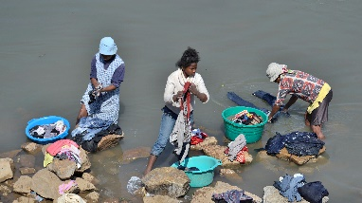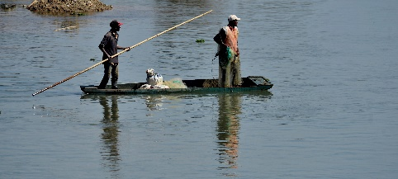

Il fiume scorre placido e nel suo perpetuo fluire rispecchia indifferente l’umanità che affolla le sue sponde e che fende le sue acque: una barca, sospinta dal remo dell’uomo, scivola leggera sulla liquida superfice lasciando una labile traccia del suo passaggio, dalla sua bassa prua l’uomo lancia, con collaudato gesto antico, la rete che si allarga nell’aria per poi precipitare nell’acqua nella speranza di catturare inconsapevoli pesci.

Numerosi gruppi di donne i piedi immersi nell’acqua bassa e con i loro catini di plastica colorata, colmi di panni da lavare, adagiati sui massi della vicina sponda, punteggiano le rive fangose del fiume e si scambiano battute e pettegolezzi che rendono più sopportabile la loro fatica.
Pile di mattoni di rossa argilla, messi al sole a seccare, formano ordinate cataste che ornano il basso argine in attesa degli acquirenti.
Torniamo alla nostra vettura e ripartiamo alla volta di Antsahadinta, una delle colline sacre.
Il paesaggio quasi completamente spoglio, a causa della deforestazione sconsiderata, e solcato dalle tortuose sterrate, simili a pallide ferite, è un susseguirsi di ondulazioni dove i colori dominanti sono l’ocra della terra, il grigio delle ceneri degli arbusti bruciati prima della prossima semina e il verde tenero che annuncia il risveglio della natura (siamo all’inizio della primavera).
Piccoli centri urbani drappeggiano, con le loro case colorate a due piani, il panorama conferendogli un aspetto fiabesco.

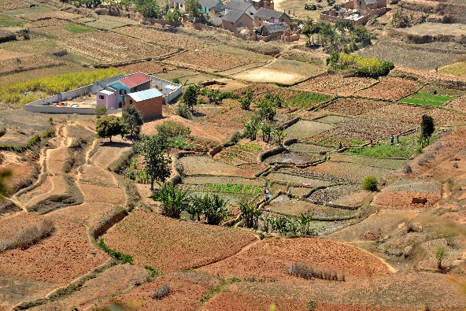
Carri agricoli trainati da coppie di forti zebù, alcuni intrepidi ciclisti e rarissime automobili smuovono l’altrimenti immobilità dell’aria.

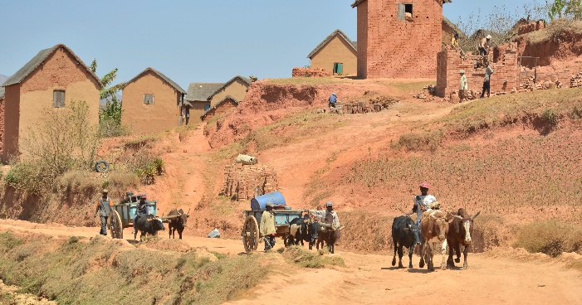

Sulla via del ritorno verso “Tana” visitiamo un’originale “officina metallurgica”, il suo nome è Alasura.
La sua attività “produttiva” si svolge in un ampio spazio aperto, l’ingresso è segnalato da una palazzina che, se fossimo in Italia si potrebbe definire in stile “liberty”, preceduta da un piccolo parco animato da “baobab” e aironi……, stupendi manufatti di ferro forgiato, e la facciata è impreziosita da un’ampia, sorprendente scalinata sorretta dal palmo aperto di due grandi mani che sbocciano, incongrue, dal terreno. Mi piace! (malgrado il numero elevato di primavere segnalate dalle non poche linee d’espressione, rudemente dette rughe, che lievemente solcano il mio viso, sono figlio anche dei tempi “moderni” è quindi inevitabile l’uso d’espressione mediata da Facebook).
Altri tre bassi capanni sono gli spazi espositivi della bella e interessante produzione di oggetti in ferro forgiato. Nello spazio aperto sorgono dei piccoli ripari nei cui pressi lavorano gli artisti, i fabbri, les forgerons……e essendo ospite di una nazione francofona mi piace riportare in lingua originale la definizione di forgeron: “le forgeron est un artisan professionnel qui forge a la main et assembles des pièces de metal pour réaliser des objets”.
Ma l’aspetto più sorprendente di questo “opificio” è la composizione della mano d’opera: i fabbri sono tutti, tranne un piccolissima percentuale, donne! Donne sole, alcune anche con figli piccoli, perché rimaste vedove o abbandonate dai loro uomini, che qui trovano una concreta possibilità di lavoro retribuito e di riscatto da una condizione di vita a dir poco difficile. Un’altra caratteristica di questa attività, di iniziativa privata di tipo cooperativistico, sono le “materie prime” utilizzate nella produzione: tutto materiale di recupero grossi bidoni
ex contenitori di olii lubrificanti, taniche arrugginite, pezzi di auto abbandonate, pezzi di ferro dalla provenienza la più svariata sono qui trasformati, forgiati in originali oggetti di artigianato che sono poi venduti in tutto il mondo.

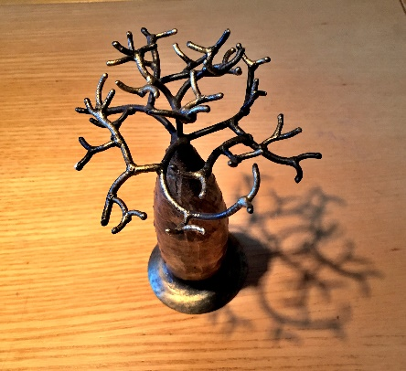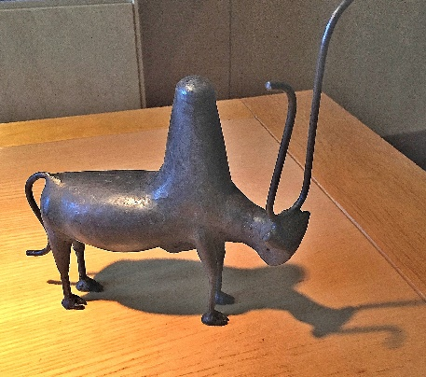

Grazie alla gentilezza della Donna che dirige questa attività, purtroppo ho perso l’appunto con il suo nome, seguiamo da molto vicino la creazione di diverse opere in “metallo”, dalla fusione, alla brunitura a “caldo” su piccoli crateri di braci ardenti, alla spalmatura degli oggetti creati con miele, prodotto lui pure nell’ambito dell’opificio, per renderli brillanti e inattaccabili dalla ruggine. Al termine del ciclo produttivo le opere vengono esposte quelle più grandi in spazi all’aperto, mentre quelle di dimensioni medie e piccole negli appositi spazi coperti. Impossibile resistere alla magia e alla bellezza di queste “opere” e così al termine di questo confortante incontro diamo fuoco alle polveri dello shopping…….Once again, mi piace!

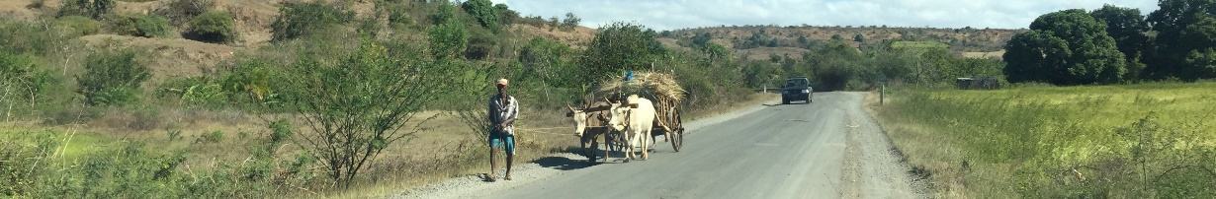

,

Dieci Settembre
Dopo un’ora scarsa di volo atterriamo a Taolagnaro e espletate le solite formalità e lasciato il bagaglio in albergo, con il nostro fuoristrada raggiungiamo la non lontana Réserve de Nahampoana.
Siamo accolti dal Signor Duphine capo del villaggio, guida e responsabile del parco che ci accompagna per tutta la lunga, interessante camminata attraverso le meraviglie floro/faunistiche di Nahampoana. La riserva, sessantasette ettari, presenta un ambiente tropicale con straordinarie macchie di bambù, curiose palme del viaggiatore, maestosi kapok, profumati eucalipti, alberi di licis e di mango e ancora rosmarino, canfora e vaniglia……e altri e molti alberi e arbusti dei quali, non avendoli appuntati, non ricordo il nome……

da Transwonderland
“…niente è più bello di una foresta pluviale immersa nella foschia mattutina. La luce del sole penetra tra gli alberi giganteschi donando al verde bagnato di rugiada una semitrasparenza scintillante che lasciava intuire la presenza degli spiriti…”

….il nostro piccolo gruppo si dispiega con la consueta anarchia, con un occhio distratto a seguire la direzione presa da mr. Duphine che apre la strada, e un orecchio orientato a captare le dotte e interessanti note relative alla particolarità della flora e della fauna che incontriamo e gli aneddoti, con cui il nostro vate alleggerisce la già colorita didattica, pronti chi con solerzia chi con sofferta cortesia, a raggiungerlo quando si ferma per mostrarci da vicino le meraviglie di cui favoleggia.
…siamo i previlegiati e unici visitatori di questo eden, il silenzio è rotto soltanto dal leggero stormire delle fronde solleticate da un vento lezioso, e dai ripetitivi richiami di veloci creature che si muovono, ombre indistinte, nel folto di rami e di arbusti….

Un verde filare di palma del viaggiatore, così chiamata perché le sue caratteristiche foglie a ventaglio, la cui base a forma di coppa raccoglie l’acqua piovana, possono essere utilizzate dai viaggiatori per dissetarsi, dissimula l’inizio di un tortuoso sentiero. Seguo il tratturo inoltrandomi in un piccolo folto di splendidi svettanti bambù che, vanitosi, si specchiano nella placida superficie di una inattesa laguna illeggiadrita da ben radicate mangrovie e da impertinenti “ciuffi” di felci rigogliose.

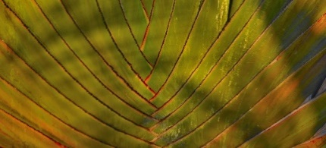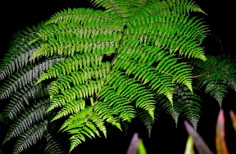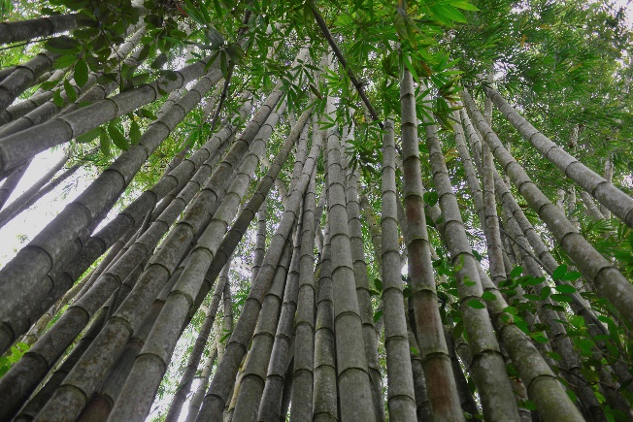

….ma l’incontro più spettacolare ci aspetta accanto ad una piccola costruzione, una capanna di servizio per i curatori del parco, al limitare di una fitta zona alberata. Li giunti il nostro solerte accompagnatore, senza anticiparci nulla di quanto da lì a poco seguirà, si ferma poco discosto dagli alberi e inizia a lanciare un richiamo che, poi ci spiegherà, è l’imitazione del “canto” che i lemuri modulano durante l’intera giornata per segnalare, tra le molte altre situazioni e/o stati d’animo, la propria presenza e delimitare il proprio territorio.
…la risposta è immediata, tra le fronde degli alberi si affacciano dei piccoli musi dai grandi occhi che sembrano chiedersi chi sta disturbando la loro quiete. Attirati da succulenti tocchi di banana che mr. Duphine fa saltellare tra le mani per poi depositarli a metà strada tra noi e gli alberi, i più golosi e più spavaldi scendono volteggiando sino ai rami più bassi e dopo un’ultima breve esitazione si calano a terra arraffando velocemente gli invitanti bocconcini!
Non passa molto tempo e ora siamo circondati da un folto gruppo di simpaticissimi, profumati e esuberanti lemuri maschi e femmine quest’ultime con i loro piccoli affrancati alla pelliccia della schiena materna. Sono lemuri di due specie diversi: i Sifaka dalla folta pelliccia bianca che copre tutto il corpo tranne la sommità della testa dove la pelliccia è rossiccia e il musetto nero reso intelligente da grandi occhi liquidi ed espressivi
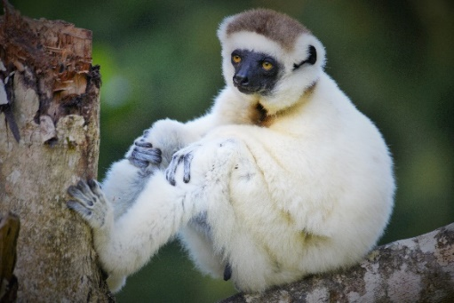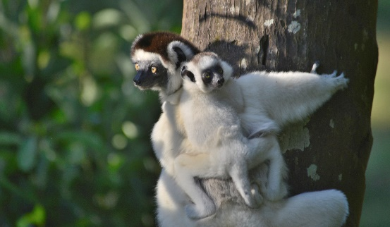

Il suo nome deriva dal verso di allarme il cui suono è: sha fa ka!,
il nome dell’altra specie è Catta o lemure dalla coda ad anelli, pelliccia grigia, il ventre bianco, una mascherina nera attorno agli occhi gialli, sguardo furbo e il pelo della lunga coda colorato da anelli bianchi e neri. La maggior parte dei Catta che ci circondano portano sulla schiena i loro piccoli

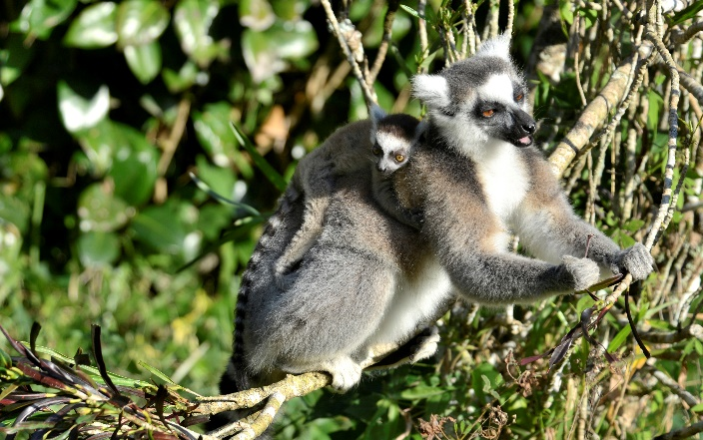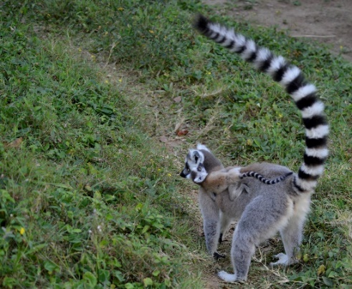
Impossibile rimanere indifferenti alla impertinente, divertente rappresentazione di questi nostri nuovi amici che posano per noi in atteggiamenti molto “umani” e che divorano con sorprendente rapidità tutto ciò che di commestibile viene loro offerto.
Abbiamo anche la compagnia di due ragazzine che sembrano divertirsi molto nell’osservare il nostro stupore e il nostro entusiasmo per l’incontro con i lemuri…..
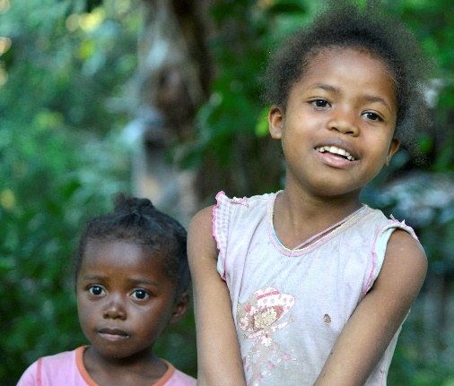
Riprendiamo l’esplorazione della “foresta” non solo con gli occhi, lo sguardo perso tra le alte fronde di alberi maestosi come il kapok e i giovani baobab e le grandi verdi foglie delle euforbie e i sinuosi, arcuati i rami delle palme, e come non sostare ad ammirare le elaborate cortecce dei tronchi che compongono astratte sculture o le complesse venature delle foglie che disegnano mappe misteriose, ma anche con l’olfatto cogliendo e assaporando i profumi intensi della canfora, del rosmarino e della vaniglia, e l’aspro effluvio di resina e il soffice sentire di muschio verde ……….
Non poteva terminare in modo migliore questa mattinata, questa breve anticipazione della magica malia del Madagascar e così ci regaliamo l’incontro ravvicinato con una diversa specie di lemure. Il copione è lo stesso: un breve richiamo di mr. Duphine, l’offerta di frutta a pezzi collocata ben in vista alla base degli alberi ed ecco apparire una piccola schiera di estroversi lemuri bruni che scesi a terra con grande eleganza iniziano senza ritegno a banchettare

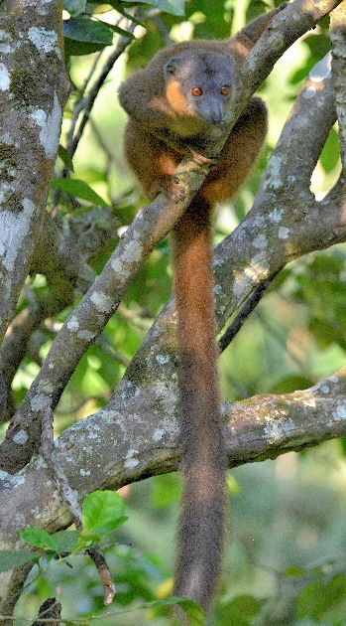
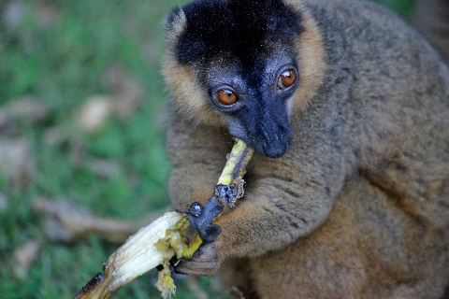
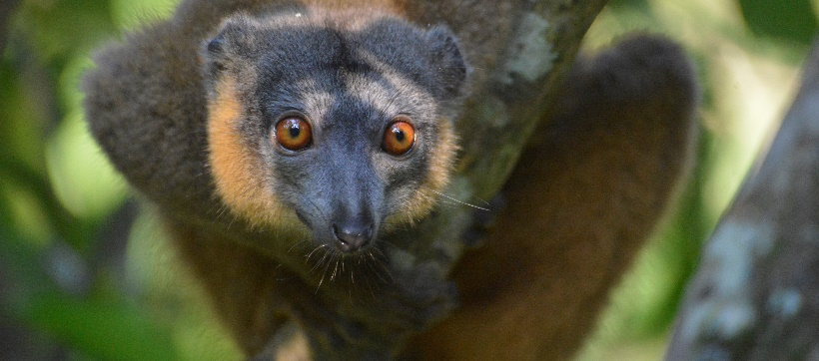

Incredibile, ma vero! Io sono lì accanto ai lemuri e ai compagni di viaggio………Bello, molto bello!

Undici Settembre
*Prima di procedere*
Ho ricevuto in regalo il numero “0” della futura pubblicazione semestrale WALDEN (Wilderness Awareness Life Developmen Environment Nature), sottotitolo “per una ecologia della mente”.
Di seguito trascrivo un passaggio dell’introduzione che mi è molto piaciuto e in cui mi ritrovo:

“Forse vale la pena fermarsi e riflettere sul mondo che
abbiamo costruito, sul rapporto che abbiamo con gli altri,
sulle conseguenze delle nostre azioni sull’ambiente…..
Regaliamoci il lusso della lentezza, abbiamo bisogno
di ritrovare un senso di splendore, meraviglia e incantamento
per il mondo, di recuperare la nostra umanità……
Non serve perseguire un aumento del “benessere”,
ma riappropriarsi del “BEN ESSERE”.
Antonio Portanova

Splendida giornata! Il sole sembra incastonato nel blu profondo del cielo. Gli sguardi, i nostri sguardi, mentre prendiamo posto nel fuoristrada, sono già in modalità “ogni cosa è illuminata” e noi siamo “schede di memoria” vuote, “pagine bianche” in attesa di essere colmate di pixel e di parole. La penisola di Lokaro ci attende!

….a bordo di una piccola imbarcazione, salpata da Fararano, navighiamo in un serpeggiante dedalo di canali che si aprono tra argini verdeggianti di palme, di specie diverse triedre, anatra, piuma e l’immancabile palma del viaggiatore, che si alternano a ridotti boschetti di banani e pendule, grandi e verdissime orecchie di elefante che riflettendosi nell’acqua, mossa dall’andare delle barca, ne colorano la superficie di un riposante ondivago patchwork di verdi tonalità.

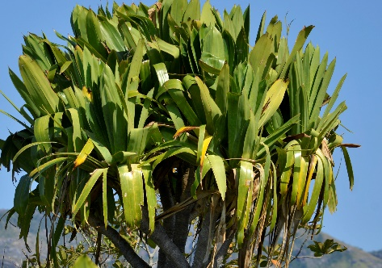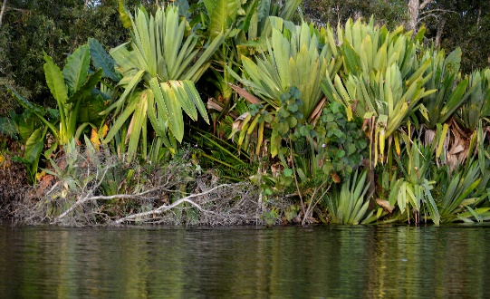

Nel nostro andare lento incrociamo piccole barche, scavate nel legno, sospinte da placidi rematori o da improbabili vele improvvisate che imbrigliano quanto serve, e quanto possono, della piacevole brezza che rinfresca l’aria. Saluto tutti: i pescatori, rematori, marinai e bambini al seguito che occupano la sparuta, sparpagliata flottiglia inconsapevoli comparse e, alcune volte, protagonisti di questo racconto, e tutti ricambiano il saluto e mi sorridono un po’ sorpresi e un po’ divertiti, forse anche un poco intimoriti dalla grossa fotocamera che agito, mio malgrado, nell’aria tentando di fissare, oltre che nel cuore, nella memoria digitale alcuni di questi irripetibili istanti di spontaneità.

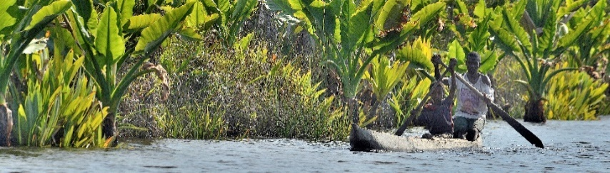
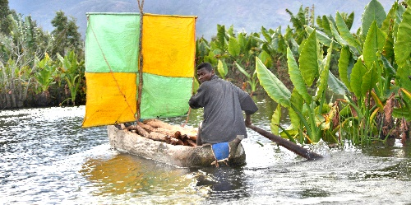
Usciamo dal dedalo di canali e l’ampia superficie del lago Lanirano ci accoglie con i suoi vasti orizzonti, le sponde ornate dalle mangrovie.
La navigazione prosegue “bordesando, bordesando”, come diceva il famoso o forse famigerato Capitan Trinchetto, a bassa velocità sotto costa assaporiamo il piacere dello scorrere lento del paesaggio che ci offre sprazzi di vita quotidiana

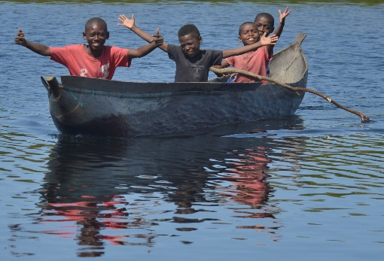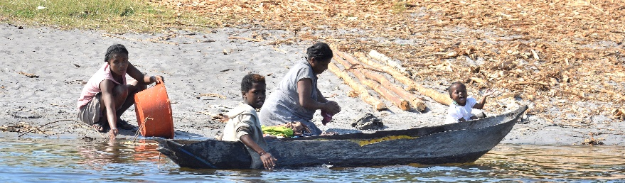
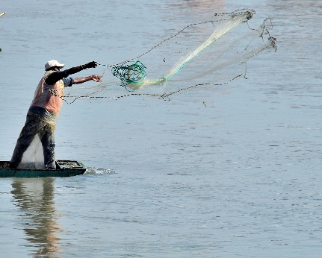
Il lago è chiuso da una diga che lo separa dal lago Ambavarano d’acqua di mare, prima di raggiungere lo sbarramento superiamo una isola rocciosa ricoperta da un fitto manto di mangrovie, al nostro passaggio, risvegliati dal rumore del fuoribordo, dalla sua superficie si alza, improvviso, un nugolo di grossi pipistrelli, forse volpi volanti che vola in tondo in tondo alto sopra l’isola.

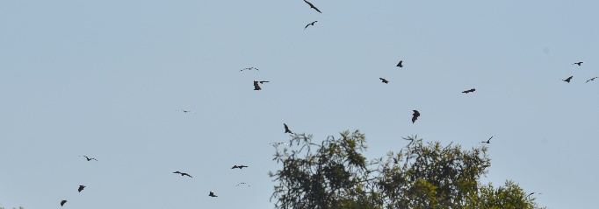

Raggiungiamo la diga che altro non è se non una chiusa di riempimento che, manovrata manualmente, innalza il livello dell’acqua nella parte della chiusa dove si trova la barca, portandolo al livello della superficie del lago da raggiungere.

…..mi ricordo…..
“Quando ero un ragazzino, tra la seconda metà degli anni ’40 e la prima metà degli anni ’50, la Darsena del Navigio era il quinto porto in Italia per il tonnellaggio di merce che vi transitava ogni anno. La natura di tale merce era particolare: sabbia e ghiaia per l’edilizia.
Lungo la darsena c’era una sfilata di sabbiere che scavatori dalle grosse pale provvedevano riempire di sabbia e di ghiaia che grandi barconi trasportavano sin lì dalle sponde e dai fondali del fiume Ticino.
I fondali dei navigli, lungo il loro tracciato, incontravano molti dislivelli che ne rendevano impossibile la navigazione. Il problema fu risolto grazie ad un progetto di Leonardo da Vinci che con un sistema di chiuse e di conche consentì di uniformare il livello dell’acqua in modo tale da permetterne la navigazione per tutta la loro estensione.
Così quando i barconi arrivavano nei pressi della chiusa dove, superata la prima paratia appositamente aperta, si fermavano, la paratia era richiusa dietro la loro poppa e la conca era allagata, dopodiché raggiunto il giusto livello dell’acqua, si apriva la seconda paratia della chiusa lasciando libero il barcone di riprendere la navigazione verso la darsena.
Una volta scaricato, il barcone doveva risalire la corrente del naviglio e per farlo venivano utilizzati dei tiri di cavalli e più tardi grossi trattori che li trainavano sino al fiume per essere nuovamente caricati……”

In attesa che la chiusa sia aperta non mi sfugge il passaggio della giovane donna, una mamma che, con il suo bimbo trattenuto da un telo sulla schiena, transita sopra la chiusa, mi vede e sorride! Quel sorriso mi fa star bene!

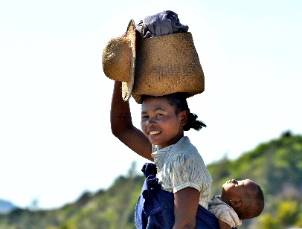

…..acqua salmastra ora solo la penisola di Lokaro, che già si intravvede all’orizzonte prossimo, ci separa dall’Oceano Indiano.
Il vento, indotto dal movimento della barca, mi accarezza e mi avvolge in un sottile, fragrante velo di profumi e di esotiche essenze che l’aria riscaldata dal sole porta con sé!
Approdiamo delicatamente sul soffice tappeto erboso che ricopre la bassa sponda della penisola, il tempo di organizzare il leggero bagaglio: acqua, costume da bagno, maschera sub, crema solare che porteremo con noi nella lunga camminata esplorativa della penisola e poi, dopo una breve sosta per espletare bisogni fisiologici e una prima presa di contatto con la “popolazione indigena”, via verso l’avventura……
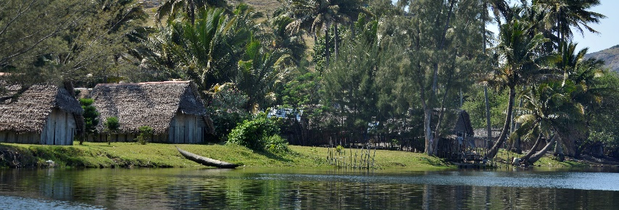
Il villaggio di Evatraha, composto da Evatraha 1 e Evatraha 2 indistinguibili l’uno dall’altro perlomeno ai miei occhi, si distende lungo le splendide spiagge, di fine sabbia color albicocca, di due bellissime insenature comunicanti, e le costruzioni, le capanne, dal tetto di paglie e i muri bianchi calcinati dal sole, sono immerse nel verde degli orti e degli alberi, slanciate palme da cocco, delicatamente arcuate, si allungano indolenti verso l’oceano sospese tra terra e cielo.

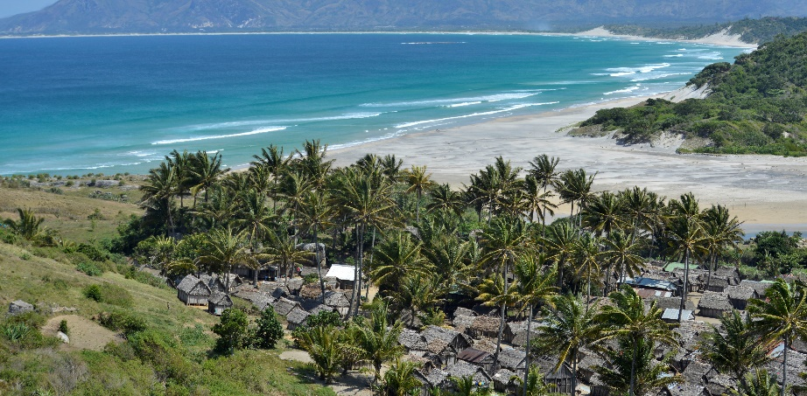

Quattro “visitors” attenti e curiosi, ognuno di noi insegue la propria personale interpretazione della realtà in cui è immerso, ciascuno alla ricerca degli aspetti consueti di uno stile di vita parzialmente o totalmente diverso dal nostro e per noi originali e inattesi. Siamo sensibili al bello, predisposti allo stupore, pronti a meravigliarci delle piccole e grandi cose che incontriamo senza mai dimenticare che siamo ospiti.
Osserviamo, guardiamo tutto ciò che si muove attorno a noi cercando di essere discreti e non eccessivamente invasivi, lasciamo che ci osservino con rilassata disponibilità, inclusi “incontri ravvicinati”, tuttavia quando è possibile cerchiamo di renderci invisibili……., anche se ci si riesce poche volte perché la curiosità degli “altri” nei nostri confronti è perlomeno pari alla nostra! Che fantastica opportunità è il viaggio!

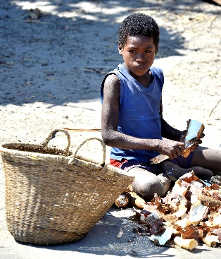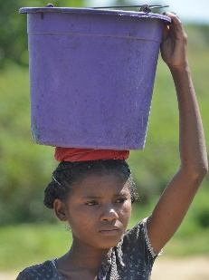
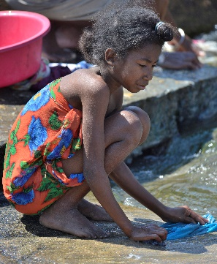

….camminiamo lentamente attraverso il villaggio e così non mi sfuggono alcuni piccoli “quadri” di quotidianità ben incorniciati nel paesaggio che attraversiamo:
sguardo divertito, un accenno di sorriso sulle labbra della donna che sfoggia un elegante cappellino di paglia
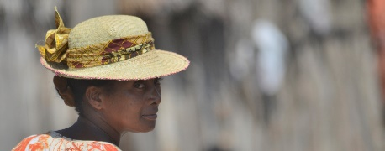
un ruscello, un velo d’acqua trasparente scorre sulla roccia grigia, un catino di plastica verde colmo di biancheria da lavare o forse già lavata, i personaggi, tre donne, tre età si distraggono al nostro passaggio…sguardi perplessi, espressione interrogativa….ma chi sono questi?...

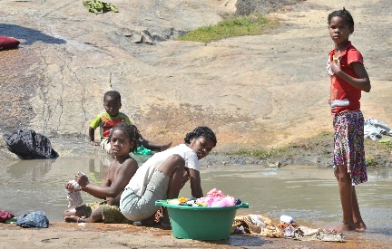
il bimbo piccolo, occhi sgranati, una maglietta con civetta dai grandi occhi, è seduto sulla pietra levigata accosto all’acqua, la sua immagine colorata vi si riflette…..

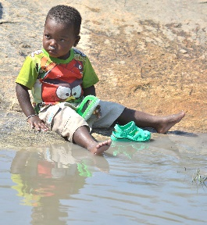
cespugli e rami spinosi con macchie di fiori colorati…

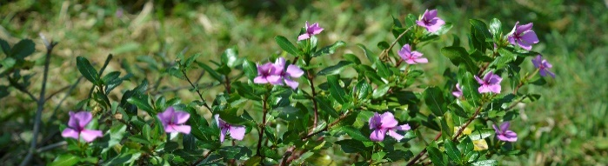

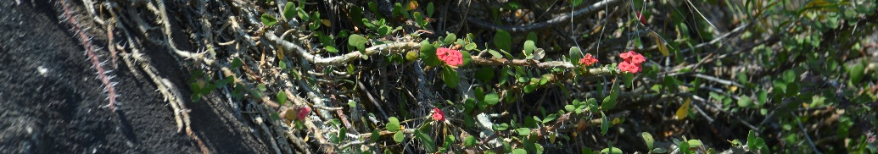
……….e rocce grigie “fiorite” di licheni……

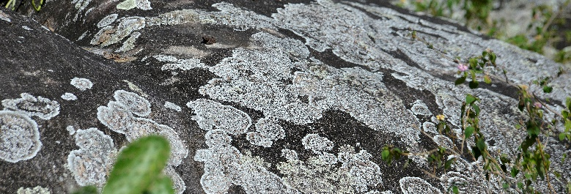

Raggiunta la sommità della prima fra le molte cupole del grande scudo di roccia che domina il villaggio, il “landscape” è affascinante: immense spiagge, le acque turchesi dell’oceano con lunghe, alte onde spumeggianti ne lambiscono la fine sabbia e insinuandosi tra gli sparsi scogli formano temporanee lagune.
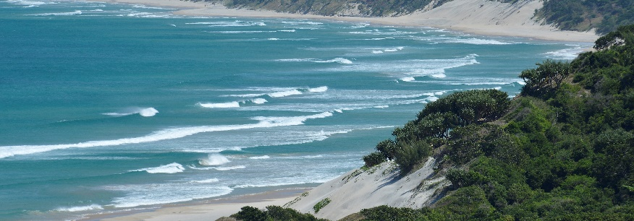

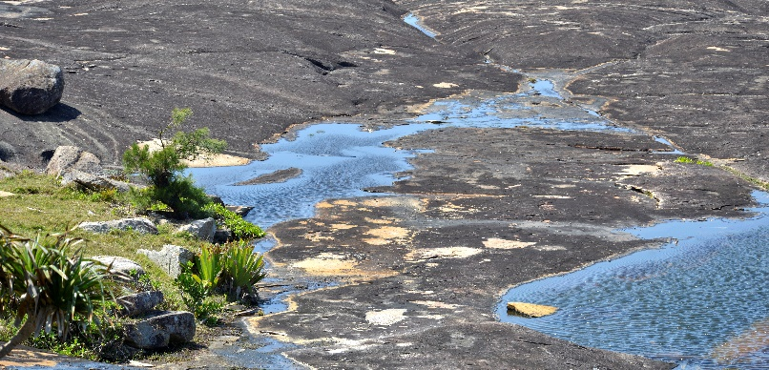
Fermi, persi nella grandiosità della natura, un colorato gruppetto di donne ci supera con passo leggero, alcune con la schiena affardellata dai loro figli più piccoli, altre con secchi o catini, colmi del bucato appena fatto, posti in perfetto equilibrio sulla testa. Le osservo allontanarsi, aggraziate forme colorate in movimento. ammirando la loro naturale eleganza mentre svaniscono lentamente all’orizzonte.

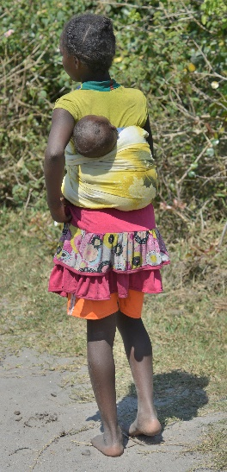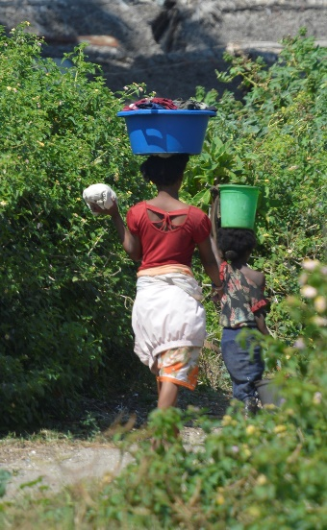
Raggiunta la successiva tonda sommità siamo premiati da un colpo d’occhio formidabile: il mare, l’oceano, di una smagliante tonalità azzurra ricamata da lunghe e alte onde, che si frangono in schiumosi bianchi marosi, incontra la terra creando piccole e grandi insenature da sogno……
La grande distesa sabbiosa, punteggiata solamente da due minute siluette, si allunga stupendamente deserta a separare l’oceano dal villaggio che da quassù si intravvede spuntare da un folto di aggraziate, altissime palme da cocco
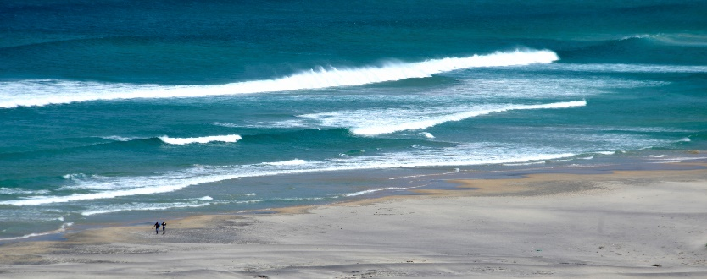
Il sentiero, che abbiamo ripreso a percorrere, si dipana diseguale in leggera discesa poco discosto dalla scogliera arcigno baluardo contro la furia dell’oceano. Il suo tracciato si insinua tra grandi affioramenti rocciosi striati da bande di sedimenti colorati e da estemporanee piccole piscine d’acqua azzurra perse tra severi strati rocciosi ingentiliti da inattesi inserti di cespugli verdi e morbidi muschi.

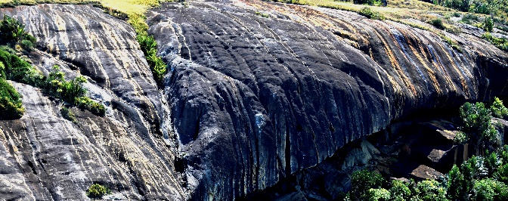

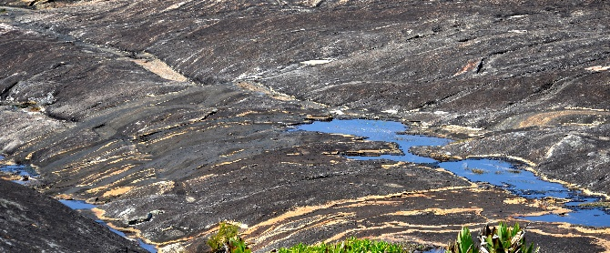
Una bella mandria di zebù, alcuni con il manto pezzato ci viene incontro governato da una eterogenea “banda” di ragazzine e ragazzini che trasportano piccoli carichi di legname raccolto lungo il sentiero sono l’attuale, inconsapevole rivisitazione di due delle più antiche attività degli uomini: la pastorizia e la raccolta
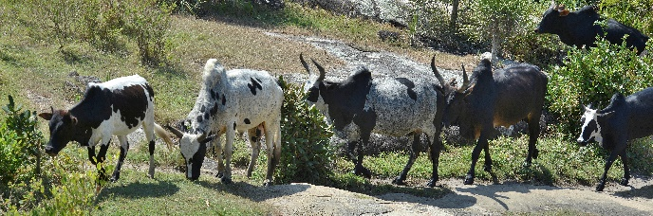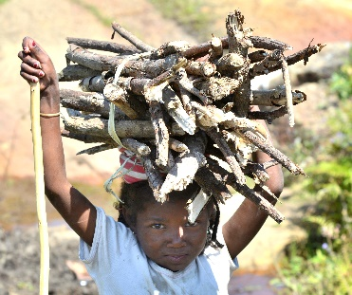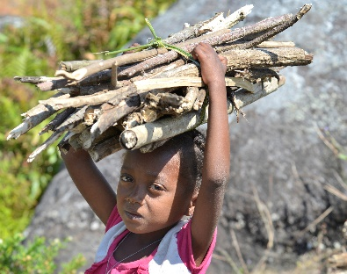
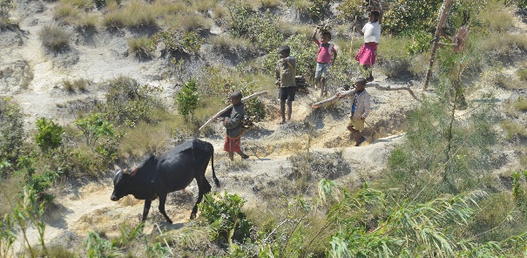

Ultima visione, prima di precipitarci alla baia delle vergini dove ci attende un pranzo a base di pesce, nell’obiettivo della mia fotocamera traguardo e poi fisso con un click, nella sua memoria digitale, l’immagine di un uomo che cammina sullo scabroso ciglio della scogliera rischiarata dalla massa bianca della grande onda che si frange poco prima di raggiungere la cengia rocciosa………formidabile!

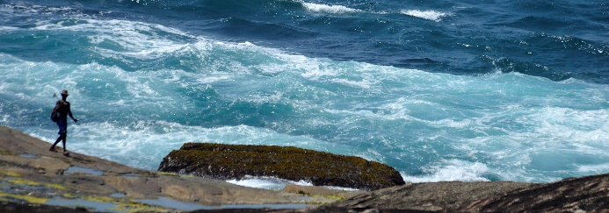
Baia delle Vergini la meta della nostra camminata, la bellezza del sito giustifica ampiamente il suo impegnativo nome: una piccola baia racchiusa fra due speroni di roccia, acqua che sfuma dall’azzurro al verde smeraldo, spiaggia di sabbia morbida, una piccola flottiglia di barche da pesca con bilanciere, un palmeto a ridosso della spiaggia e nel palmeto il piccolo villaggio di pescatori dove sopra un letto di brace è approntata la griglia per cucinare il nostro pranzo, what else?
Il mio personalissimo plus è Anna, unica e insostituibile compagna di vita e di avventure!

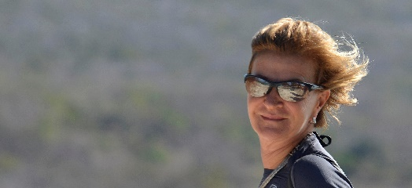

Menù del giorno
aragosta pescata, cucinata alla griglia
grosso pesce pescato e cucinato alla griglia con verdure miste
cozze fresche appena raccolte e poi bollite
polipo pescato al momento e lui pure grigliato

Sulla via del ritorno un suggestivo tramonto suggella con la sua magica luce una giornata memorabile!

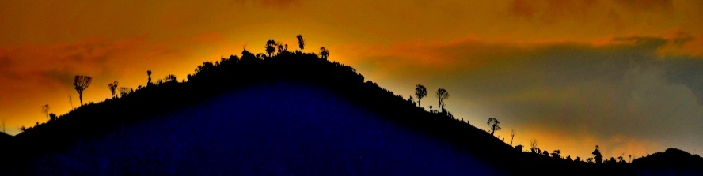
Un poco di poesia

“Mi pareva, da lassù, di poter guardare più a lungo il sole che tramonta tra le nuvole
infuocate e di navigare con la fantasia verso avventure infinite”
(Rigoni Stern - Arborato Selvatico)

Dodici Settembre

Riporto la descrizione iniziale di questa giornata del programma approntato da MADAGASCAR EXPLORER il tour operator locale a cui abbiamo affidato l’organizzazione in loco del viaggio:

“partenza in auto lungo la strada che porta nel profondo sud semi-arido per un’escursione nel Parco Nazionale del Andohahela ….”

Strada sterrata, terra rossa, terra gialla, strada infossata, scavata che attraversa micro agglomerati di case, di capanne, strada che si snoda tra residui di fitte foreste, alberi di mango, di grandi baobab, di cespugli irti di spini acuminati e di arbusti con spine uncinate. Strada che si immerge nei guadi infidi di piccoli torrenti, strada con inattese sfilate di bancarelle improvvisate che offrono “cibo chilometro zero”, strada frequentata da carri trainati da coppie di zebù, da “velocipedi” uso cargo, da donne , macchie di colore, che camminano veloci, strada con improbabili “empori” dall’ esposizione polverosa di maglie, gonne, mutande, pantaloni, infradito di gomma, con insegne scolorite della “Coca-cola e della Pepsi-cola”, della “ Cerveja” locale e di importazione, con scalcinate indicazioni di ancor più scalcinati “hotel”, strada per tornare a casa, per andare al mercato, per scendere al fiume dove lavare la biancheria, lavarsi e colmare d’acqua le taniche da riportare a casa per gli usi domestici. Strada per il parco di Andohahela!

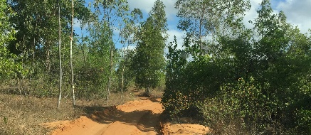

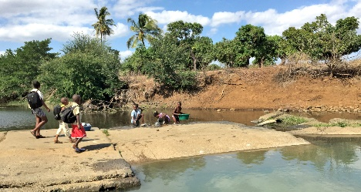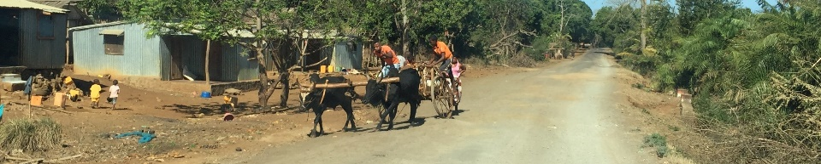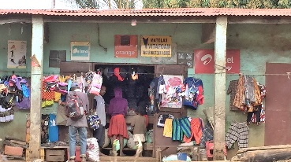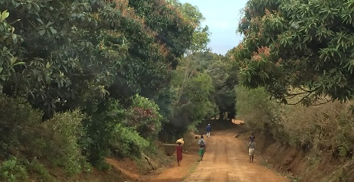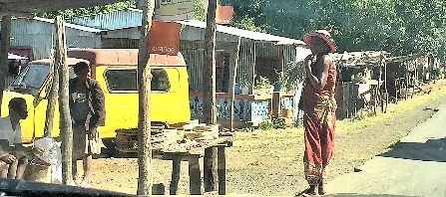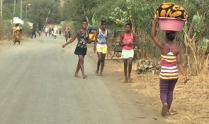
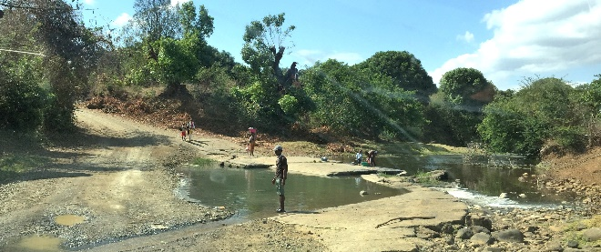

Stazzonati, come gli abiti che indossiamo, scendiamo finalmente dal fuoristrada e ci prepariamo ad “esplorare” il Parco Nazionale del Andohahela.

Tra poco inizierò a muovermi nella foresta del Parco, ma prima di procedere nello strampalato racconto di ciò che vedrò, e che certamente mi trasporterà in una realtà parallela di stupore, trascrivo un passaggio tratto dallo scritto di Marco Paci che già nel titolo ne esplicita il contenuto:
“La Foresta Immaginata”
“ la Foresta ha sempre ispirato negli uomini di ogni epoca e luogo emozioni, suggerimenti, cultura, spiritualità. Ieri come oggi, nelle società arcaiche come in quelle più civilizzate, le foreste sono sempre state scrigni di sogni, luoghi in cui gli esseri umani proiettano il loro immaginario”

Il sentiero è uno “strip” di terra rossa da” tennis court” ricamato dal gioco di luci e di ombre dei raggi solari che filtrano tra il fitto fogliame degli alberi. Colonne silenziose di operose, noiose formiche si fanno strada tra il fitto tappeto di foglie che ricopre il “trail” di humus odoroso. Attorno agli imponenti alberi della foresta si sviluppano piante rampicanti, orchidee e felci, dai loro possenti rami scendono nodose liane a formare delle “cortine vegetali”. La geometrica tela di lucenti serici filamenti, il grande ragno rosso/nero fermo in agguato nel centro, brilla sospesa nel vuoto. Un timoroso camaleonte, abbarbicato tra le foglie del un ramo, mi fissa immobile con il suo tondo occhio. Immobili lucertole e draghi in miniatura seguono indifferenti il nostro rumoroso avanzare tra alberi dalla corteccia squamosa, mini baobab cimati di nuove foglie verdi, straordinari fitti grovigli di Schefflera actinophylla piene di spine acuminate e grandi baobab Andansonia Rubrostipa e Za e Pachypodium (l’albero bottiglia).

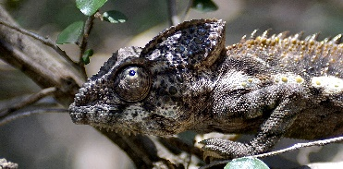

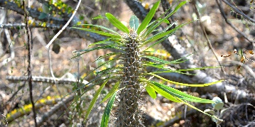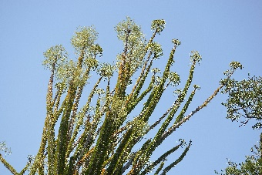
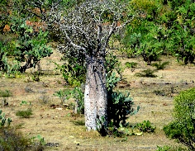

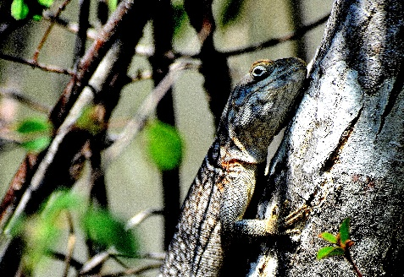

Improvvisamente la foresta si apre in un ampio spiazzo di rossa roccia arenaria stratificata in larghe forme lenticolari colonizzate da rade chiazze di vegetazione arbustiva spinosa, da basse piante grasse (cactacee), da grigio/verdi licheni e striate da inclusioni di minerali di diversa colorazione.
Sotto un cielo di un azzurro quasi solido, la piatta superficie scivola dolcemente e inarrestabile verso un profondo, ampio e drammaticamente splendido canyon racchiuso tra due spettacolari alte pareti rocciose percorse, decorate, ricamate da suggestive striature di calde tonalità di rosso, di accesi arancioni, di luminosi gialli, di opachi verdi e di profondi neri. La foresta ne ricopre la sommità con un fitto alternarsi di scultorei baobab e di grandi alberi a sovrastare un folto strato di alberi di media “taglia” che, con un intricatissimo sottobosco, compongono un surreale quanto originale mosaico.

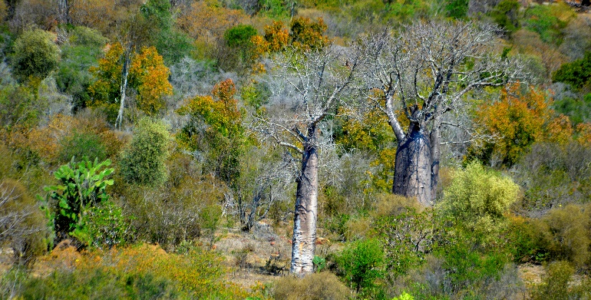

Una foresta splendida che non si arresta sul ciglio del canyon, ma scende sino a raggiungerne il fondo e trasformando le altrimenti scabre pareti in un incredibile giardino botanico.

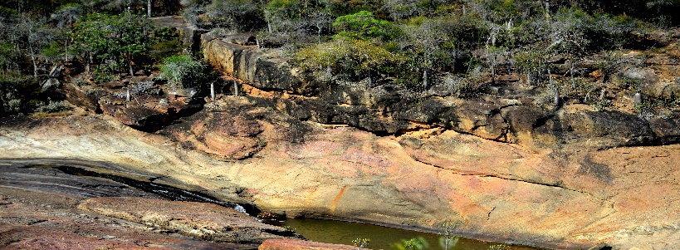

Piccolo spazio meditativo

“Se sei un uomo libero allora sei pronto per metterti in cammino”
E da molto, moltissimo tempo che cammino non sempre è stato facile, ma non ho mai smesso di camminare.

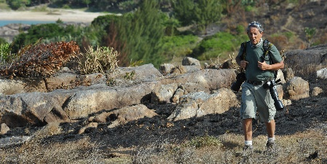

L’impulso irrefrenabile ad avvicinarsi al ciglio di un orrido, di un canyon, di una stretta gola, di un oscuro dirupo, o alla curva cieca di una stretta cengia o alle sottili, consunte, strette tavole di legno dell’esile, oscillante ponte sospeso sul nulla vedendone solo l’incerto inizio e il lontano termine…… La voglia di andare oltre ciò che si vede per scoprire l’invisibile, l’inatteso, forse per incontrare i propri sogni, o semplicemente per il bisogno di continuare a stupirsi.

……una ecologica transenna in legno segna il limite per un approccio prudente alla visione di ciò che il canyon riserva a chi “osa” (sto un poco drammatizzando ma a chi scrive, a chi si espone al pubblico giudizio per ciò che scrive è consentito) affacciarsi per carpirne gli “sconti” segreti.
Stupore, meraviglia e tutta la fascinazione che solo la bellezza dei luoghi incantati può trasmettere è lì oltre la transenna e si offre allo sguardo incredulo al cospetto della magica visione!
….le parole semplici sono le più efficaci per ricreare, dipingere le emozioni come fossero sapienti pennellate di colore, ma sono anche le più difficili da trovare.

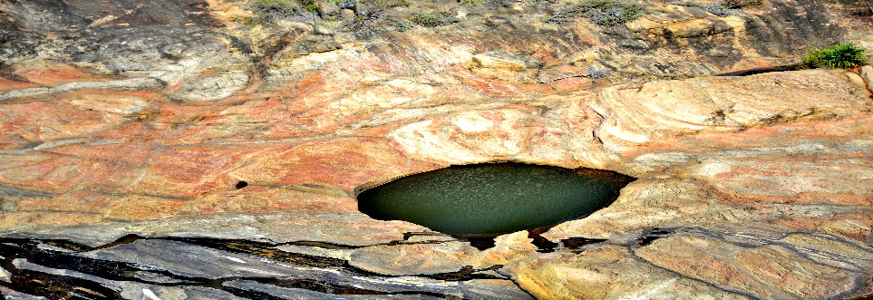
Una tavolozza di colori, armonicamente disordinati, rosso, ocra, giallo, arancione con venature a evidenziare strati sovrapposti, nel mezzo una pozza d’acqua verde smeraldo al centro e verde scuro ai bordi. Le ultime e più basse verdi propaggini della foresta ne delimitano l’area da un lato, mentre le liquide lingue di un ampio delta scorrono sull’altro lato a raggiungere un’altra pozza e, più a valle, un lago.

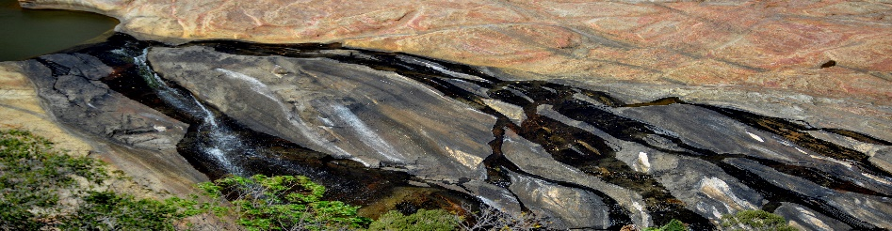
Il rumoreggiare dell’acqua che scorre rapida turbinando nell’alveo scavato nella dura rossa arenaria, il suo scrosciare mentre precipita cantando in bianche cortine spumeggianti dalle molte piccole cascate incontrate scivolando verso il lago, è la colonna sonora che completa l’immagine onirica della vallata. Tutto fluisce e termina nel lago dove spuntano i fior di loto.

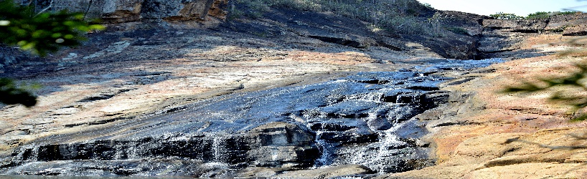
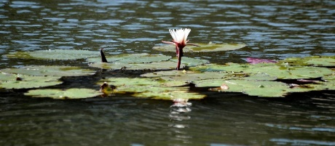

Inevitabilmente una giornata così non può non terminare se non con un sontuoso tramonto e Pacha Mama provvede!

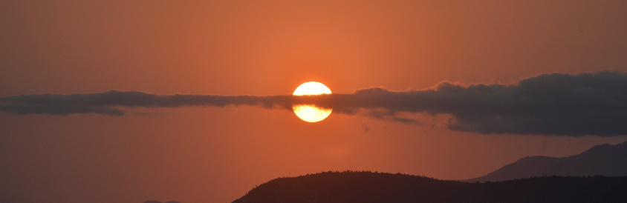
I like it!
.

(Tredici)Quattordici Settembre

E’ presto, sono le sette di mattina di un giorno imbronciato, il cielo di un grigio uniforme gronda umidità con tanta voglia di tramutarsi in pioggia, ma non quella pioggerellina autunnale che in città ti lascia indeciso se prendere o meno l’ombrello, anche se la decisione che prenderai, quale che sia, sarà sempre quella sbagliata, ma senza gravi conseguenze, no qui la pioggia è una cosa seria e guardando la fitta cortina verde che ci fronteggia non si possono avere dubbi al riguardo: quando piove qui diluvia!
Tentiamo una danza propiziatoria affinché la divinità locale della pioggia non ci faccia pagare un pesante, umido tributo e poi, indossata l’immancabile K-WAY, ci inoltriamo con passo ancora assonnato, ci vorrebbe un buon caffè ristretto, nella “misteriosa”, affascinante Foresta Pluviale della Riserva Speciale di Analamazaotra!

Una profusione di alberi lussureggianti e altissimi svettano bucando la fittissima volta della foresta pluviale, che in alcuni tratti è anche una foresta primaria.
Agavi monumentali irrompono lungo l’incerto tracciato del sentiero ricoperto da un soffice, compatto tappeto di foglie e aggredito dal fitto sottobosco e, nell’intricata muraglia verde, si alternano ebani, palissandri, euforbie, gigantesche felci e altre innumerevoli tipi di piante come le medicinali, le grasse e persino le carnivore, tutte si affollano le une accanto alle altre e tutte protese verso la luce che filtra a fatica tra l’intricatissimo “soffitto” di rami e fogliame che le sovrasta.
Nodose, serpentiformi radici formano un estesa trama resa scivolosa dall’umidità, e solide liane si attorcigliano strettamente ai grandi tronchi e ai grossi rami degli alberi e poi si lasciano cadere al suolo in drappeggiate cortine legnose.
Nel frattempo, malgrado la danza in cui ci siamo esibiti con fiducioso impegno, un leggero pulviscolo di pluvia, non ancora fastidiosa, si adagia con umida intimità su di noi e sul microcosmo che ci circonda. Camminata lenta tipica dei cercatori di “uste”, le orecchie tese e vibranti ascoltando i rumori della foresta, gli occhi sono fessure con diaframma chiuso ad aumentare la profondità di campo e la messa a fuoco. Ombre furtive si muovono lassù in alto, ma la pioggia cresce di intensità e di conseguenza la visibilità e la luminosità diminuiscono rendendo tutto più difficoltoso.
Chi si fosse ritrovato ad osservarci in tale frangente avrebbe visto un disorientato, macilento gruppetto di quattro grigie sagome diversamente abbigliate, tutte con il naso per aria, gli obiettivi delle fotocamere inutilmente puntate verso soggetti non visibili, non ancora, sguardi incomprensibilmente fiduciosi persi tra foglie e rami ad inseguire le illusioni di ciò che vorrebbero vedere, il viso ormai inondato dalla pioggia che via via si va infittendo…., immobili ancora non si arrendono…., siamo noi i quattro inossidabili della “ Compagnia degli Ever Grenn”.
La pioggia cade a secchiate, e malgrado il nebuloso avvistamento di alcuni lemuri accovacciati sui rami più alti, ad evitare di danneggiare le macchine fotografiche e anche un po’ preoccupati di dover percorrere “the narrow trails” ora fangosi e scivolosi, decidiamo di tornare alla base di partenza. Camminata di ritorno triste e sconsolata, in poco tempo siamo completamente fradici, ancora una volta sento la mancanza di un buon caffè caldo per ristorare il corpo e l’anima.

Due incoerenti proclami, solo interiori, spezzano il mio umor nero nel bel mezzo della nostra grondante ritirata e mi fanno sorridere:

“Mi diverte essere inutile”, mi guardo attorno, nessuno e allora puntualizzo voglio essere inutile come i racconti d’avventura, inutile come i sogni. Inutile. O no?
“Vorrei essere un uomo Politropos ovvero un uomo Multiforme, così come Omero definì Ulisse, o essere “il viaggiatore incantato “come Cacciari ha definito Hugo Pratt.

Alcune volte riesco a sorprendere me stesso!

Le divinità, lo si sa, sono capricciose e si divertono a indispettire gli umani!
A metà strada sulla via del ritorno, inaspettatamente il sole, finalmente desto, fa la sua comparsa trionfale in un cielo improvvisamente terso ad eccezione di alcune residue candide nuvole sfilacciate, elargendo luce, brillantezza e profondità a tutto ciò che i suoi raggi accarezzano.
Della pioggia rimane solo il suono gentile delle tonde, cristalline gocce che scivolano di foglia in foglia per perdersi poi, con un ultimo salto e un delicato plink! finale, in una delle molte piccole pozze create dall’ acquazzone.
Di nuovo in gioco! Risfoderiamo fotocamere e obiettivi e, nuovamente con il naso all’aria, ricominciamo la paziente osservazione della foresta nella speranza di avvistare dei simpatici lemuri disponibile a farsi ritrarre, in questa foresta vive il lemure più grande l’Indri-Indri dal caratteristico richiamo che pervade lo spazio.
Allo stesso tempo non mi sfugge la grande varietà di piante che ci circondano e che ora, con più luce e anche grazie all’aiuto della paziente guida, riesco a riconoscere: vedo la dracena, meglio noto dalle nostre parti come “tronchetto della felicità”, l’aloe con le sue belle foglie carnose e ornate di infidi aculei, la ocotea che fornisce il legno di canfora, il lauro, il pandano e il bambù…..
Alla fine la perseveranza è premiata, poco distante dal mio punto di osservazione, il alto tra i rami eccoli. Preceduti dal loro tipico richiamo, un piccolo gruppo di lemuri si esibisce saltellando da un albero all’altro in cerca di gemme, boccioli e insetti da mangiare.
Ci fermiamo a lungo ad osservarli sino a quando decidono che lo spettacolo è terminato e sempre volteggiando di ramo in ramo se ne vanno verso altri alberi ospitali.
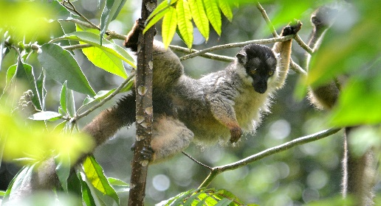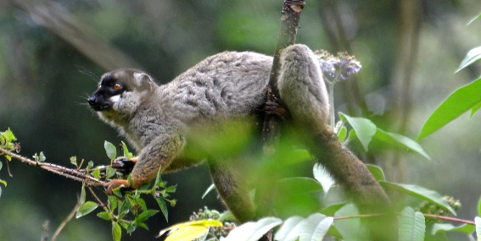

Dei Camaleonti

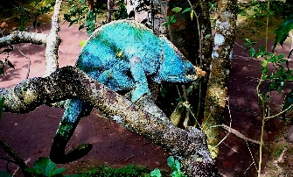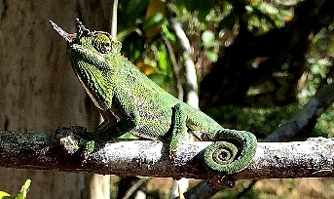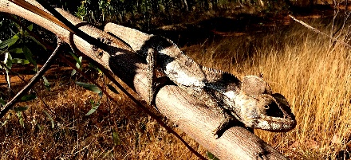

“Libera traduzione di un estratto da “Guide des camaleons de Madagascar”
I camaleonti sono degli animali affascinanti famosi sia per la loro capacità di adattarsi agli ambienti dove vivono, sia per il loro comportamento originale. Hanno la capacità di mutare colore sia in funzione dell’ambiente sia per esternare il loro umore, e di muovere gli occhi in maniere indipendente l’uno dall’altro e questa particolarità gli consente di guardare contemporaneamente in due diverse direzioni. Infine catturano le loro prede proiettando la loro lingua che si può estendere per una lunghezza pari alla metà del loro corpo.
I camaleonti sono dei rettili appartenenti all’ordine degli squamata, come i serpenti e altre “lézards”.Sono animali a sangue freddo, quindi la loro temperatura corporea dipende da quella dell’ambiente, depositano uova sul suolo senza proteggerle.

Camaleonte, camaleontico, sinonimo di grande capacità di trasformarsi, di camuffarsi, di divenire parte indistinguibile di un insieme. L’estrema lentezza dei loro movimenti è mitica, così come è arcinota la velocità della loro lingua imprevedibilmente saettante. I loro occhi apparentemente sonnacchiosi, tondi con la classica pupilla nera dei rettili, sono infossati in spesse palpebre corazzate e ruotano a 360 gradi, sono occhi anarchici ognuno fa quello che gli pare, è forse per questo che i camaleonti si fermano ancora prima di muoversi? Sono anche buffi: fermo immobile con la coda agganciata al ramo a garantire una migliore stabilità, un occhio ruota lentamente… non ha ancora deciso cosa guardare, l’altro è decisamente fermo in attesa….qualcosa accadrà. La piccola zampa prensile si stacca lentamente dal ramo e si ferma a mezz’aria, il tempo pure lui si è fermato…. più tardi un impercettibile scatto in avanti della piccola zampa fa andare in paranoia l’occhio destro, l’altro è indifferente…..
Non ho avuto modo di seguire le evoluzioni di quell’ardito camaleonte, il mio soggiorno in Madagascar è di soli diciassette giorni….gli ho augurato ogni bene e lentissimamente mi
sono allontanato.

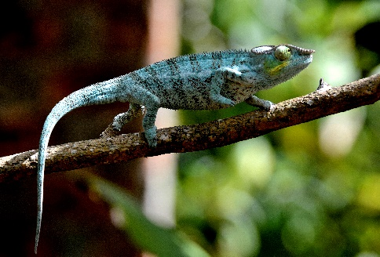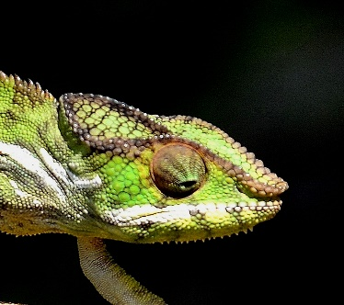.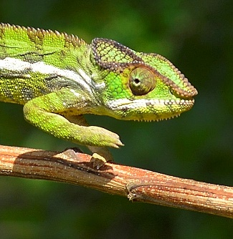

…..or mi sovviene, come direbbe il poeta, che le caratteristiche proprie dei camaleonti trovano un adeguato riscontro anche tra gli umani: i politici, una specie ben avvinghiata al loro rametto e la cui filosofia è la lentezza, tanto meglio se è immobilismo completo, sempre pronti a cambiare colore purché possano rimanere sulla loro poltrona.
Questo detto senza offesa per i camaleonti!

Quelli che seguono sono gli appunti originali scritti al termine di un incontro ravvicinato con i camaleonti, un piccolo Eden per questi piccoli animali coloratissimi, sgraziati e bellissimi allo stesso tempo:

Nelpomeriggio, sole alto nel cielo di nuovo azzurro, siamo nella riserva privata di Marozevo.
Incontro ravvicinato con numerosi esemplari di camaleonti: verdi, azzurri, rossi, neri, grandi e piccoli.
Un arcobaleno in lentissimo movimento, musi buffi dagli occhi roteanti e palpebre sonnolenti, zampe prensili e coda arrotolata in tondi gomitoli

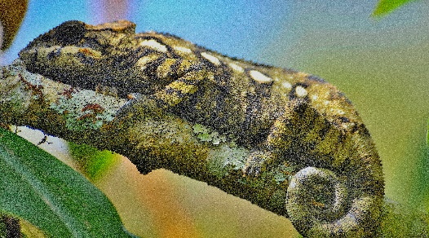

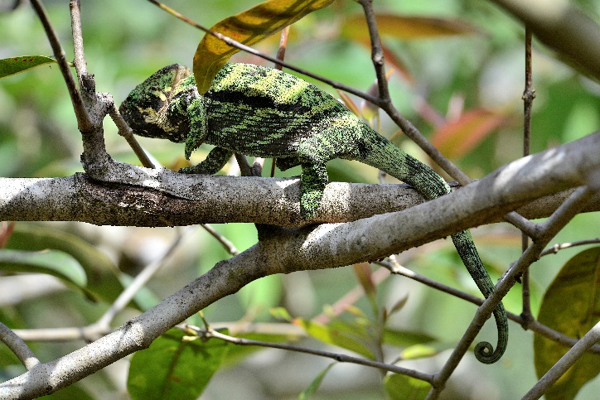
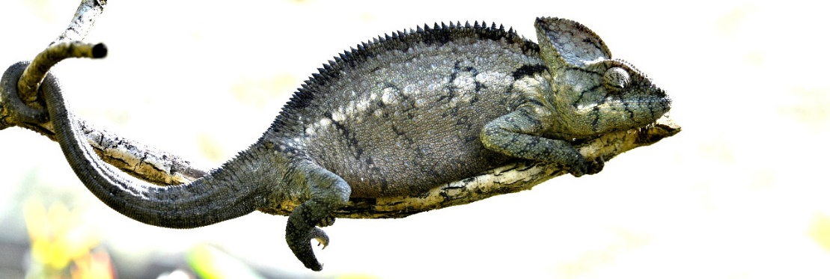

(Quindici)Sedici Settembre

“Viaggiare vuol dire stupire di fronte a qualche
cosa che magari è anche modesto,
ma che ha le qualità di essere autentico e nuovo

Durante il viaggio il tempo rallenta e si allunga
Infatti, se tu viaggi, la durata si sfilaccia e si moltiplica
in una quantità di eventi minuti”
(Moravia)

Oggi, sedici Settembre, è dedicato all’esplorazione e alla scoperta dei segreti che la Montagna d’Ambra, già il nome è evocativo, cela protetti dal fitto della vegetazione che la ricopre.
Nella mia fantasia naif, dando spazio alla suggestione del nome mi immaginavo una grande massa d’ambra fossile, traslucida di colore giallo/rossiccio/bruno, un originalissimo museo all’aria aperta per una collezione unica, un poco disordinata, di resti di milioni di insetti di tutti i tipi e anche di resti di animali più o meno preistorici lì imprigionati in tempi antichi, molto antichi e ben conservati!
Successive informazioni mi hanno riportato alla realtà e mio malgrado ho dovuto rinunciare alla mia interpretazione stile fantasy, what a pity!

Nella realtà il Parco Nazionale Montagna d’Ambra è un territorio che si sviluppa attorno all’agglomerato di un massiccio vulcanico ricoperto da Foresta Pluviale su un lato e da Foresta Decidua secca sull’altro dove allignano l’albero del fuoco, il palissandro, il baobab, l’euforbia e la felce Asplenium Nidus….,ma quante ne so!
Sembra che anche oggi la foresta pluviale non voglia smentire la sua fama, il cielo promette pioggia, ci affanniamo in una versione migliorata della danza propiziatoria e, da non credere, prima di raggiungere l’ingresso del parco il sole splende in cielo!
Sentieri ben tracciati ci conducono dentro questa impressionante foresta, una allegra casa in legno, dipinta d’azzurro e quasi sommersa dalla stupenda fioritura di grandi cespugli, segnala l’ingresso
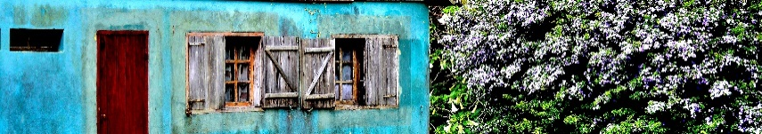

.
La nostra guida, mentre noi ci inoltriamo lentamente fra alberi, arbusti, liane, felci, radici di tutti i tipi e di tutte le dimensioni, si mette subito alla ricerca del camaleonte più piccolo del mondo frugando tra foglie e muschi alla base degli alberi e non passa molto tempo prima che lo trovi, incredibilmente piccolo!
E’ il Brookesia micra eccolo:

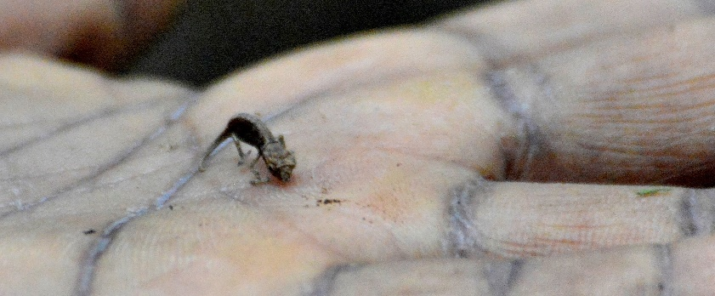

Bravissimo il nostro accompagnatore, la guida, a scovarlo, vederlo in mezzo a foglie e terriccio dello stesso colore, d’ora innanzi il nome del nostro duce sarà, ovviamente, Occhio di Falco!
Se è vero che “chi ben comincia è alla metà dell’opera” noi siamo sulla strada giusta! La foresta è splendida e fra gli alberi illuminati dal sole dei simpatici lemuri si fermano guardandoci stupiti con i loro grandi occhi quanto lo siamo noi nell’incontrarli:

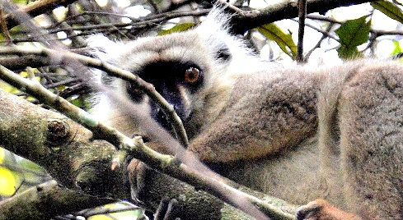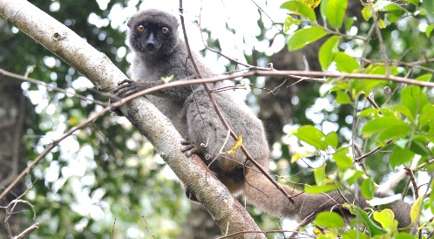

Mi soffermo ad ammirare le cortecce di alcuni alberi per incrementare una tra le mie tante “collezioni” di scatti “insoliti”:

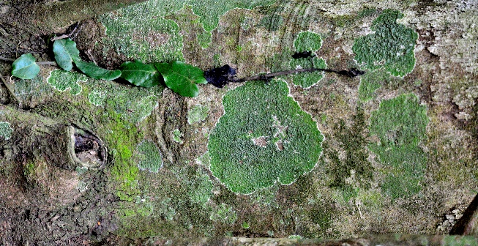

gli alberi poi sono così tanti di così tante specie che non posso far altro se non bearmi della loro natura, e per far capire meglio la mia particolare attrazione per gli alberi ai quei pochi improbabili lettori di questi miei appunti, allego un documento comprovante la mia innocua follia:

CORPO “ GENERE SAPIENS”
ANIMA “ALBERO”

.

L’albero qui rappresentato è del genere “Aloe dichotoma”, ha il tronco coperto
da grosse scaglie taglienti (la corteccia) e i rami si biforcano ripetutamente.
Le foglie di colore verde o blu marino spuntano all’estremità dei rami,
in stagione produce dei fiori di colore giallo acceso.
Offre riparo agli uccelli tessitori che vi costruiscono nidi “condominiali” enormi e
trovano anche protezione dai predatori grazie alla corteccia.
I “San”( i Boscimani) utilizzano i rami, svuotati dalla loro polpa, per fabbricare
le faretre per le loro frecce. Il tronco, di tessuto poroso, una volta svuotato
consente una buona areazione mantenendo al suo interno una relativa
freschezza ed è utilizzato dai San per riporvi il cibo
Questo è il mio “Albero Totemico”

In lui trovo la mia rappresentazione ideale, il mio alter ego, in un genere diverso dal Sapiens:

radici ben salde nella terra, il legame con la concretezza della vita
tronco forte, il corpo con la sua corteccia, il carattere, si protegge e da protezione a chi gli sta accanto
rami solidi, le braccia, rivolti verso lo spazio donano fiori, sono aperti, protesi verso l’incanto dell’infinito immemori delle stagioni che si susseguono, la poesia della vita
io sono Antonio Cereda alias Toni’42

……e come diceva il grande Pirandello “Così è se vi pare….” oppure no?!

E così seguendo la mia follia ho ritratto alcuni alberi e, caso raro, con loro anche i compagni di viaggio che poi mi hanno ricambiato la cortesia, e questa è la documentazione del misfatto:

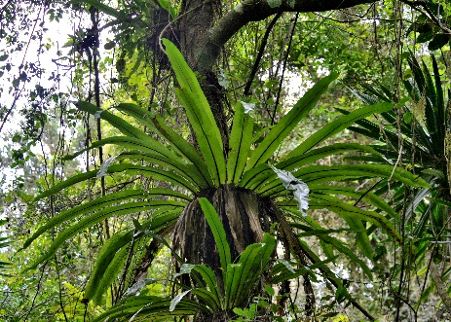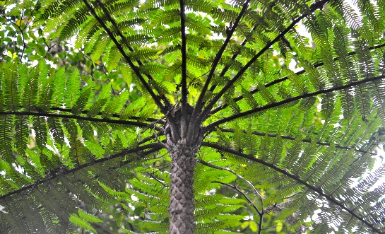
Felce Asplenium nidus
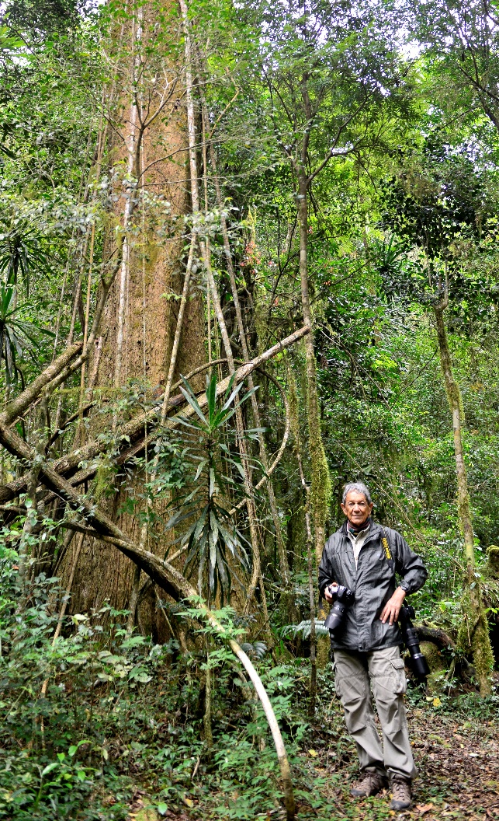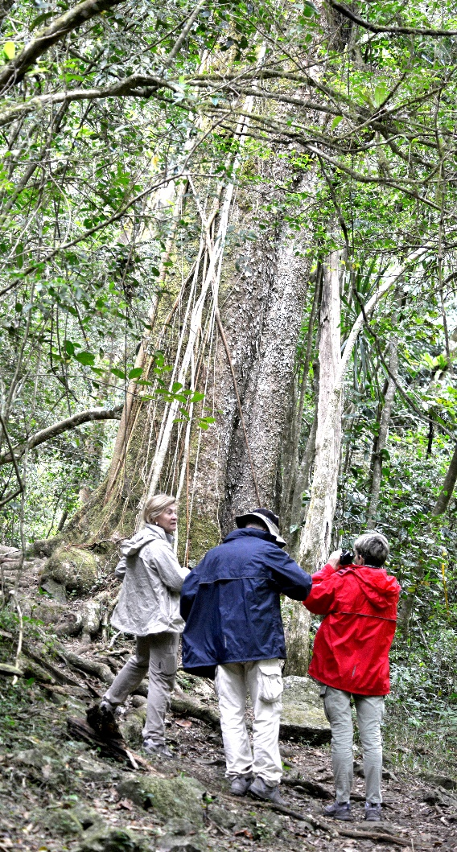
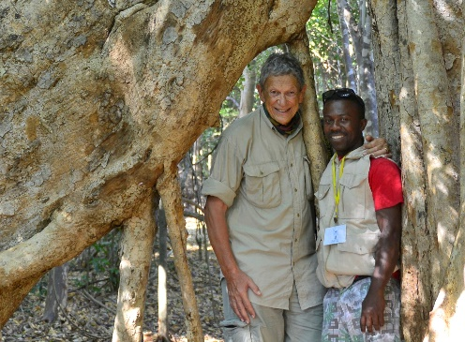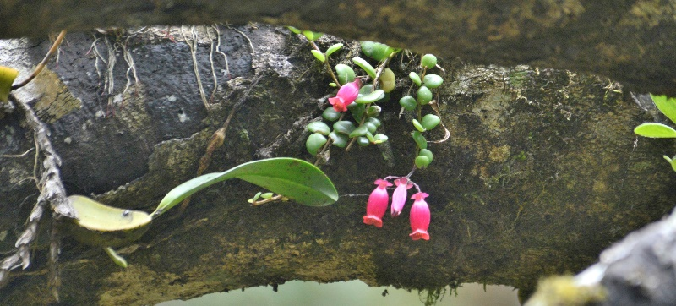
l’albero è un Ficus Megapodia, l’abbronzato è Occhio di Falco
Le immagini alcune volte aiutano a descrivere non solo i posti, la loro atmosfera, la loro intima bellezza, ma anche lo stato d’animo del “viaggiatore”, penso che si riesca a cogliere l’essenza, l’attimo irripetibile di ciò che si osserva e poi si fotografa solo quando si è tutt’uno con il mondo che ci circonda ed è lì che si desidera essere!
Forza viviamo questa vita, ogni giorno come se fosse il primo, come se fosse l’ultimo!
Mentre cammino mora,mora (adagio, adagio),mi tornano alla mente alcuni appunti*, tra i molti che annoto leggendo libri e riviste, ecco il primo “ l’incanto del paesaggio può sembrare facilmente un ricordo” bene per i ricordi c’è tempo ora ciò che sto vivendo, in compagnia di Anna e degli amici Marina e Ruggero, può sembrera un sogno, ma fortunatamente per noi è reale.
Altro appunto “di fronte al paesaggio (africano) c’è ben poco da comprendere, anzi nulla. Bisogna invece contemplarlo identificarsi con esso, incantati”. * (Moravia docet)
E la realtà si impone con un maestoso, inatteso viale alberato che fiancheggia sui due lati un larga sterrata di rossa argilla, un invito a seguirlo verso altre meravigliose sorprese di questa ”incredible forest!” Ma il tempo è tiranno, dobbiamo proseguire nell’esplorazione in un'altra direzione, allora me lo rimiro a lungo e poi, inevitabilmente lo digitalizzo, e non solo nella memoria della fotocamera.

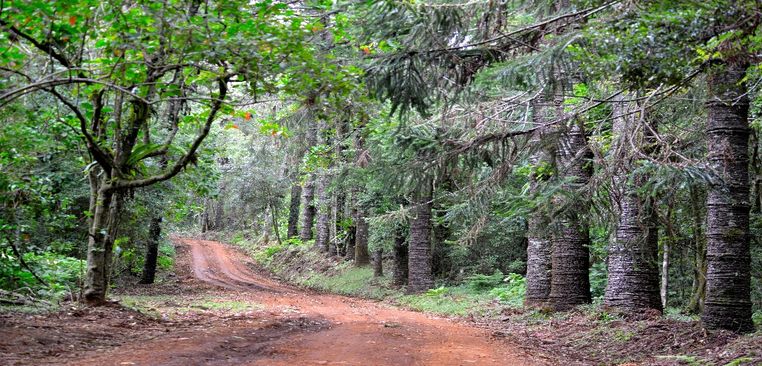

“Vivere soli e liberi come un albero
e fraternamente come una foresta”
(Nazim Hikmet- poeta turco)

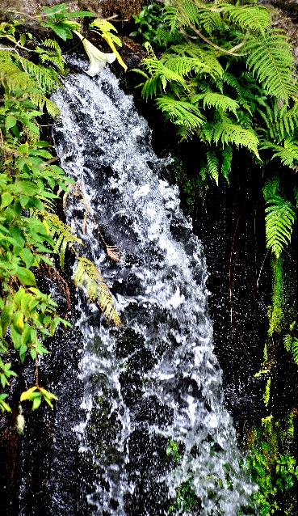
Una ripida parete di roccia, completamente rivestita di felci e di piante rampicanti, si rispecchia nelle pozze d’acqua cristallina, che ne lambiscono la base, colorandole di verde smeraldo. Dalla sua sommità, celata dalla rigogliosa verzura, si rovescia una fulgida cascata d’acqua in cortine merlettate di spuma che si frange crepitando sulla pietra sottostante annerita dal muschio…
E’ l’invitante radura che si apre al termine del”trail” che stiamo percorrendo.
Ultime immagini prima di tornare al fuoristrada……………..
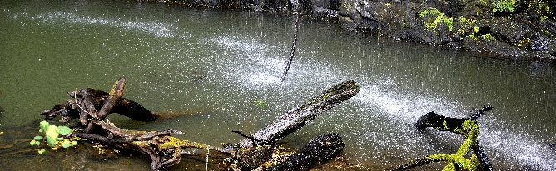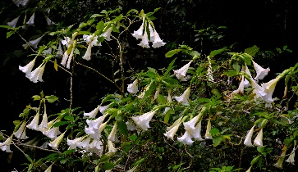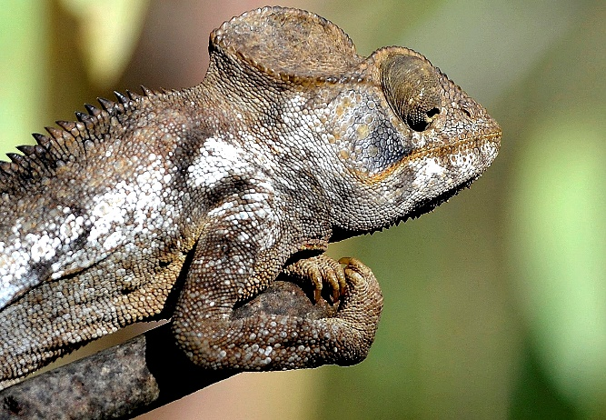

Ma la giornata non è ancora terminata, il tempo necessario per un veloce pic-nic e poi si riparte con destinazione Tsingy Mena (Tsingy Rossi)!

La strada, una sterrata, terra rossa/mattone, dissestata si srotola attraversando un falsopiano tipicamente africano: cespugli, bassi arbusti e alti steli di erba dorata (dove sono i leoni?). Imponenti baobab, silenziosi guardiani senza tempo, spezzano saltuariamente l’orizzonte
Sì! il pathos del narrare di tanto in tanto mi prende la mano.
La sterrata si fa stretta e corre lungo il ciglio eroso di una grande, profonda spaccatura che si va allargando in una vallata che solo la si intuisce senza ancora poterla vedere.
Da sterrata stretta a cengia larga che si dipana tra due vallate che si ora si inizia ad intravvedere…,alla fine parcheggiamo il fuoristrada in un appropriato slargo là dove la “carrabile” termina e inizia il trail per soli pedoni. L ’avventura continua!
Cielo azzurro, il sole illumina il paesaggio con le calde, morbide tonalità del tramonto ormai prossimo e le prime ombre del crepuscolo si vanno lentamente allungando sulla terra.
Seguiamo la traccia che conduce allo “sprofondo” di destra, il terreno ha il colore dei campi da tennis “terra rossa” e non mi sorprenderei se Anna facesse comparire dal nulla una racchetta da tennis lanciandomi la sfida al meglio dei tre set! Perso nella mia visione incrocio lo sguardo di Anna che mi sta osservando un po’ preoccupata,le faccio un gesto come per dire: niente, niente don’t worry! poi ti spiego! Pochi passi ancora poi la terra scompare e lo spettacolo ha inizio:

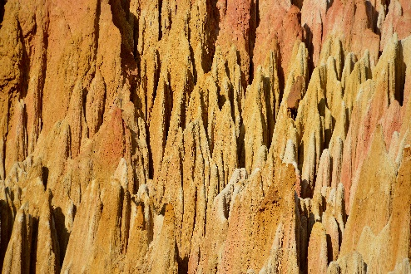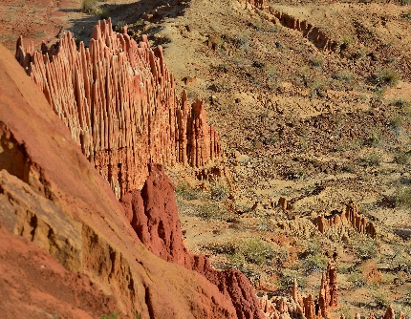
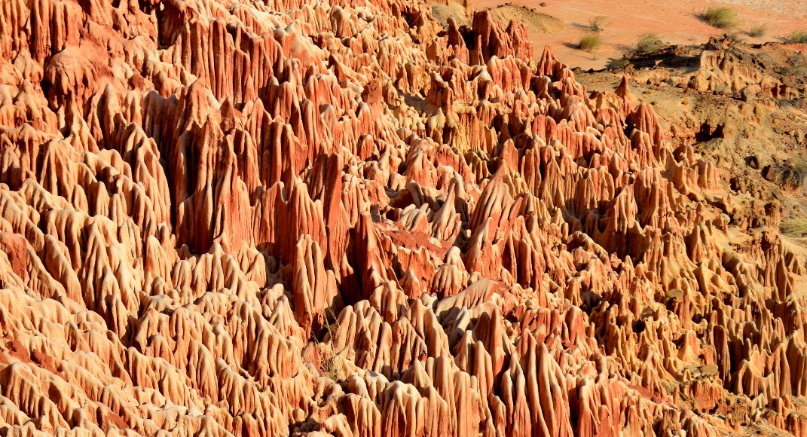

Brevi note di Geologia*
(e buon senso)**

*GliTsingy Rossi o di Mena sono fatti di laterite rossa, cioè di argilla ricoperta di strati più duri di arenaria. Le forti piogge tropicali, il vento e l’acqua hanno dilavato il “plateau”, l’altopiano, originario portando via gli strati di roccia, di sedimenti più malleabili creando queste formazioni così particolari gli Tsingy, che in lingua malgascia significa ago, punta come si evince dalla loro forma! Attenzione! **Guardare ma non toccare sono molto fragili e tendono a sbriciolarsi.

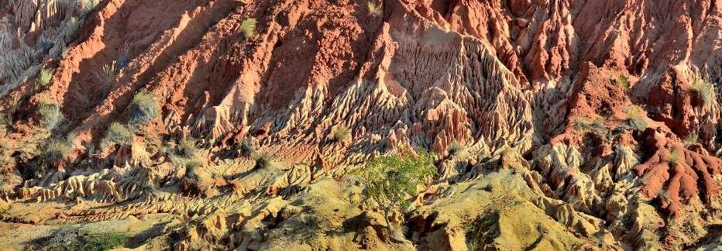

E ora sensazioni, emozioni, poesia
&
Amarcord

Un fermo immagine, io sono lì a bordo canyon, mi vedo nella mia classica tenuta da traveller: comode brache con grandi tasche, camicia maniche lunghe, ma arrotolate sopra i gomiti, al collo l’immancabile bandana ovviamente in tinta, scarpe da trekking leggero con piede protetto da adeguate calze, occhiali avvolgenti da sole, una macchina fotografica tra le mani, l’altra a tracolla e lo zaino con il resto dell’attrezzatura fotografica in spalla….., mi guardo e, se non fosse per il viso che porta, come trofei, i segni della vita vissuta, potrei pensare che niente è cambiato dalla prima volta, many years before, che, con lo sguardo acceso dall’entusiasmo e il cuore che sobbalza dall’emozione, mi confronto con la semplice, fantastica bellezza della natura. E’ una consapevolezza rassicurante!
Oggi, ora il paesaggio è indimenticabile, cerco di fissare ogni immagine nella memoria. Ogni minima cuspide di questo canyon baroccheggiante, ogni piccola macchia di verde che cerca di colonizzare il terreno apparentemente ostile, tutti i calanchi che nei prossimi decenni si trasformeranno in una nuova selva di fragili, incantate e rosse guglie e in questa straripante bellezza cerco la mia compagna, inconsapevole dispensatrice di gioia di vivere, la cerco semplicemente per guardarla, per rendere ancora più unica la meraviglia che mi circonda.

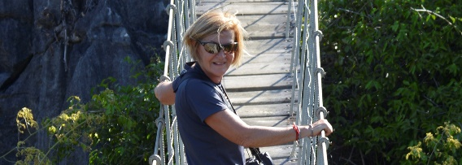

Albert Einstein
“la mia vita esteriore e interiore dipende dall’operosità
di altre persone, vive o morte che siano.
E devo sforzarmi di dare agli altri in misura
pari a quanto ho ricevuto e continuo a ricevere”

…..ancora l’avventura non è terminata, l’altra vallata ci attende e sarà un incontro ancora più intimo perché uno scosceso, stretto sentiero scende dal “rim” e raggiunge il “bottom” del canyon di sinistra.

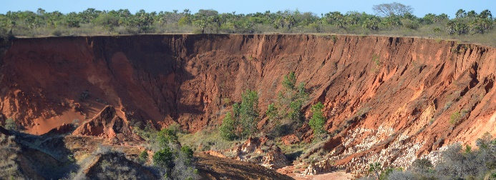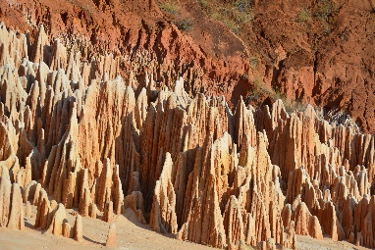

Pochi passi e siamo i personaggi dell’inedito documentario del National Geographic Magazine “Quattro italiani sbarcano su Marte”. Beh? Marte è il pianeta rosso e il nostro orizzonte, quaggiù, è dipinto di rosso, selve di guglie, che sembrano spuntare dal suolo, si allineano in disordinate, fantastiche formazioni tipo duomo di Milano e noi, pietrificati dalla meraviglia, potremmo essere le prime quattro statue da porre in cima ai pinnacoli più alti!

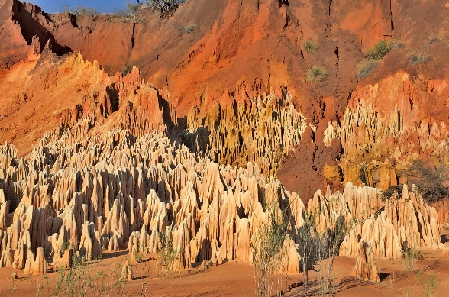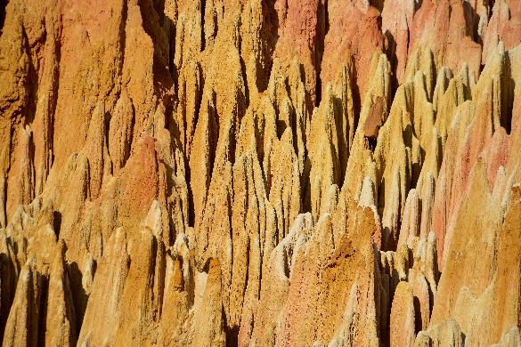

Risaliamo il sentiero sino a metà percorso e poi ci concediamo una pausa per riandare con uno sguardo ancora sbalordito, ma già velato di quella leggera malinconia che il distacco da ciò che ci rende felice sempre porta con sé, alla immobile sfilata di guglie, allo skyline di una immaginaria foresta pietrificata nei suoi colori autunnali.

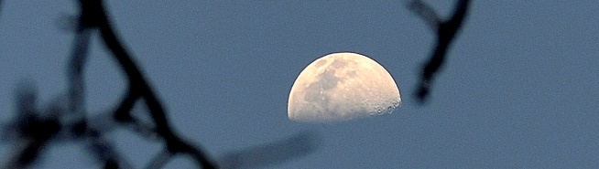
Più tardi la Luna ci consolerà!

Mi ricordo

Qualcosa mi frulla in testa dove scorrono, in lenta sequenza, le immagini del sito appena lasciato. Una sorta di interferenza sovrappone a quelle recenti, altre immagini che si manifestano nella memoria, ancora indistinte, da una distanza remota.
Accade certe volte che l’evidenza delle cose è lì davanti a te, dentro di te e che non ti riesca di vederla, di sentirla. Finalmente, forse aiutato da un sobbalzo più forte degli altri, la corteccia cerebrale mette a fuoco le immagini remote e, subito dopo, sono in Utah (fine anni ’70, inizio anni ’80), cammino su un trail di terra rossa che serpeggia attraverso una selva di alti hoodoos (camini della fate in italiano) nel Bryce Canyon national park.
L’origine di questi più grossi pinnacoli è simile a quella degli Tsingy rossi, le rocce sedimentarie erose dall’azione dell’acqua, del vento e del ghiaccio li hanno forgiati, la colorazione, intensa, è rossa, arancione e bianca.
Le immagini ora nitide generano intense emozioni sollecitando ricordi di una vita precedente in una sequenza di luminosi istanti di felicità e di plumbei attimi di tristezza mai dimenticati.

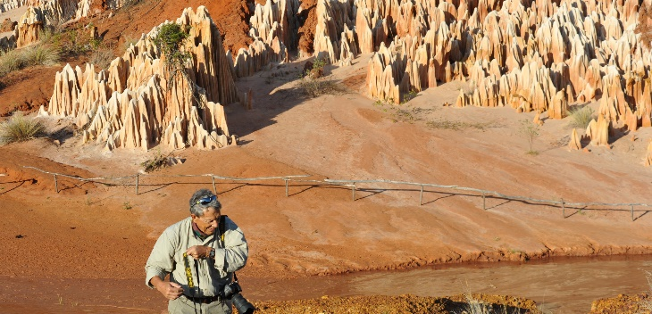

ANTSIRANANA
Immagini e impressioni

Antsirarana (Diego Suarez) è la località/base per le nostre escusrsioni sul terriotorio del Nord/Ovest dle Madagascar, ed è lì che arriviamo da Antananarivo. Siamo ospitati a “Le Suarez” un hotel definito “boutique “, effettivamente molto country style. Una bella piscina caraterizzata da una cascata e attrezzata con soffici e confortevoli sdraio, grande rtistorante all’aperto, dodici bungalow tetto di paglia, muri di mattoni e pietra, interni pareti imbiancate a calce, soffitto di travi di legno di produzione locale così come il pavimento e i letti a baldacchino…….Un buon inizio e anche la posizione è affascinante, al di là della strada asfaltata che corre lungo l’ampia baia dall’acqua color turchese e in mezzo il Pan di Zucchero, una grande/isola montagna.

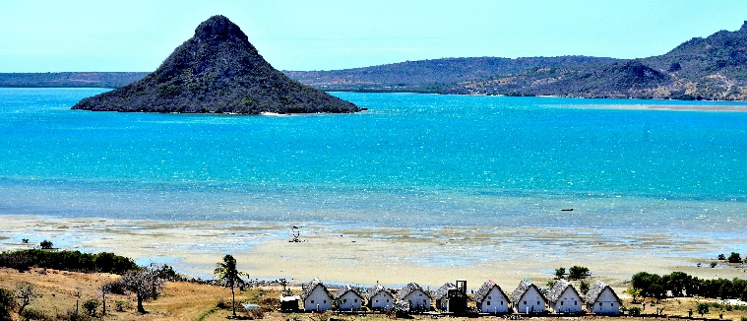
Visitiamo quel che resta delle vestigia del periodo coloniale, pochi palazzi più o meno abbandonati e proseguiamo per il centro commerciale della piccola cittadina dove la vita scorre lentamente seguendo, probabilmente, il ritmo delle maree.

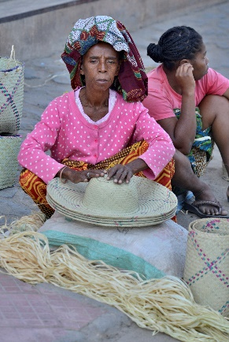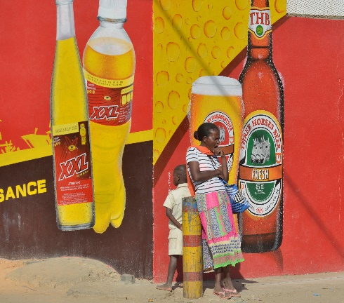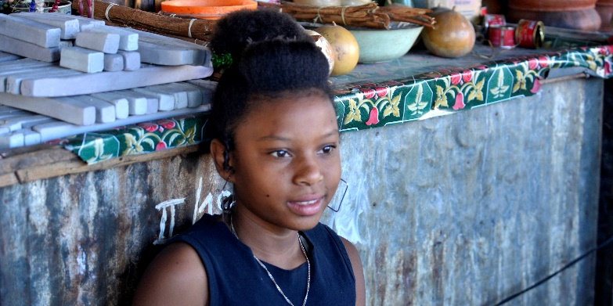
Qualche altro passo in questa atmosfera rarefatta fatta di colori, di visi, di non attività, di bancarelle, di piccoli mercati “non mercanteggiati” come dire: la merce è lì……,la scelta è tua……

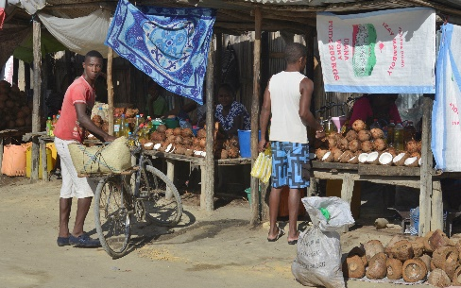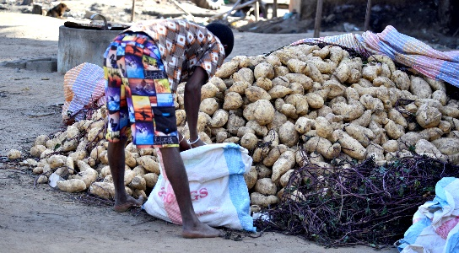
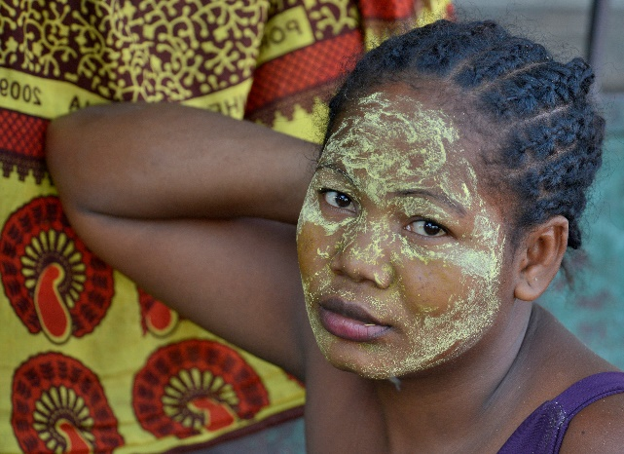
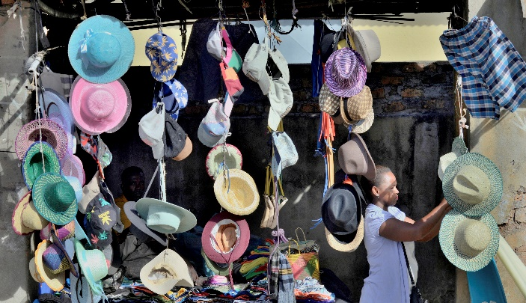
Diciassette Settembre
Giornata di esplorazione costiera, siamo poco distanti dalla punta estrema al Nord/Ovest del Madagascar, le acque del canale del Mozambico ci separano dall’Africa!

Ma prima di dedicarci al paesaggio, Occhio di Falco, il nostro Virgilio nero, ci suggerisce una fermata lungo la strada per assistere al combattimento tra galli, dove combatterà anche il suo gallo!
Spettacolo cruento, robusti galli guerrieri dai becchi feroci, zampe artigliate, piumaggio folto, lucido, si osservano con occhi tanto stupidi quanto inespressivi, avanzano l’uno contro l’altro arruffando le penne del collo a formare un clamide svolazzante, si fronteggiano, scontrandosi prima a terra, sfoggiando il piumaggio e sbattendo freneticamente le ali, bulli da strada, anzi da pollaio, esibendosi al culmine del parossismo guerriero in acrobatici, aggrovigliati duelli aerei il cui esito rimane incerto, per me occasionale e ignorante spettatore anche dopo la rituale separazione dei contendenti.

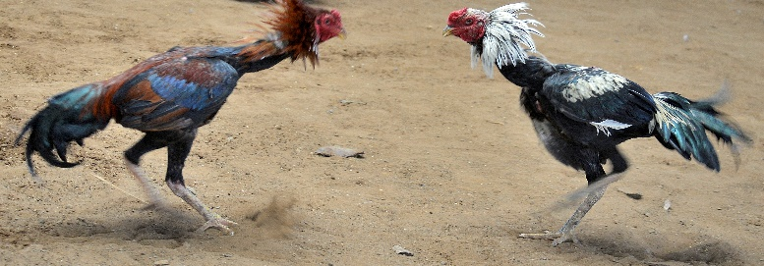
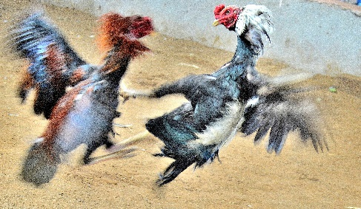

Adansonia suarezensis (bozy)

….di nuovo in carrozza destinazione Le Tre Baie, ovvero la Baia delle Dune, la Baia dei Piccioni e la Baia dei Sakalava!
Ma è destino che la partenza sia ancora interrotta per consentirmi di completare la ripresa di una particolare formazione rocciosa, un’isola a forma di cono rovesciato, che spunta nel mezzo della baia dove sorge l’Hotel che ci ospita.
Malgrado il nome altisonante, Pan di Zucchero, non è questo il motivo per cui ora, come già in altre occasione, mi fermo a ritrarlo, la particolarità interessante dell’isola è l’effetto che l’alternarsi delle maree produce su di lei.
Con l’alta marea, il Pan di Zucchetro è un’isola circondata dalle acque turchesi dell’oceano:

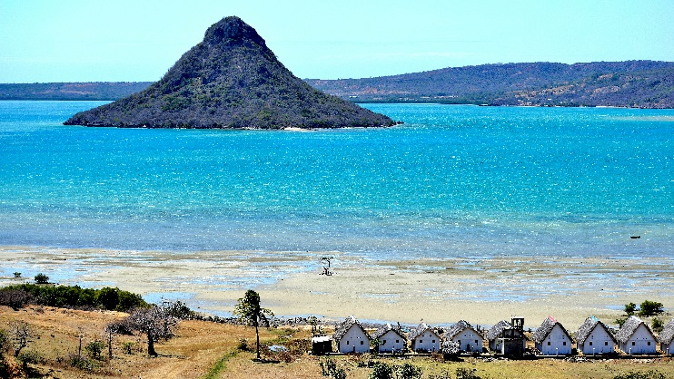

Con la bassa marea, il Pan di Zucchero diventa una piccola montagna iin mezzo al deserto dove si può andare in biciclette o camminare conversando tranquillamente:

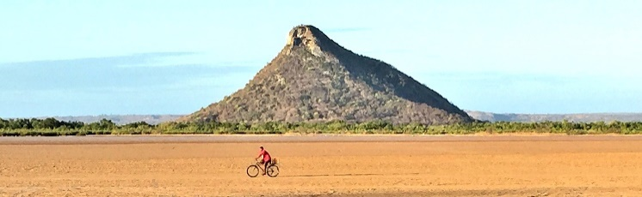
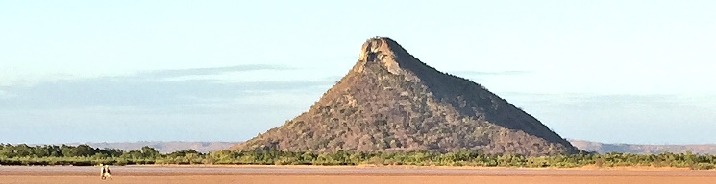

Forse è banale, ma a me sembra un fenomeno naturale piacevolmente interessante!

Siamo da poco ripartiti, ma non avendo fretta, ci possiamo fermare e soffermare per apprezzare gli “imprevisti” che incontriamo. A destra, lungo la strada che è sì asfaltata, ma con il manto di bitume segnato profonadamente da buche di tutte le dimensioni, il terreno “stepposo” leggermente ondulato, sfoggia un buon numerto di baobab delle specie Adansonia saurezensis robusto fusto cilindrico che al suo apice è “sormontato” du un unico grosso ramo orizzontale che si protende simmetricamente ai due lati del tronco centrale, manco a dirlo mi piace! Tra gli alberi pascolano tranqulli alcuni zebù dal bel manto pezzato e lucido, completa la composizione la presenza di alcune donne, con il viso decorato di delicati motivi floreali impegnate, quel tanto che basta, a vendere piccoli souvenir.

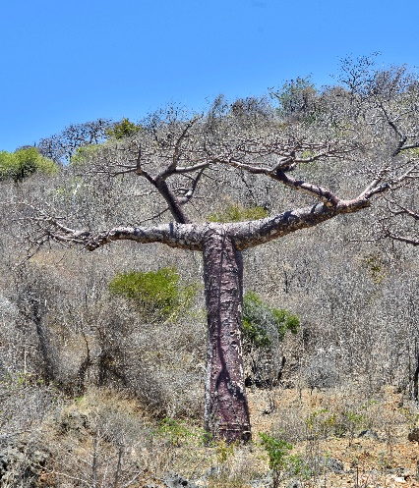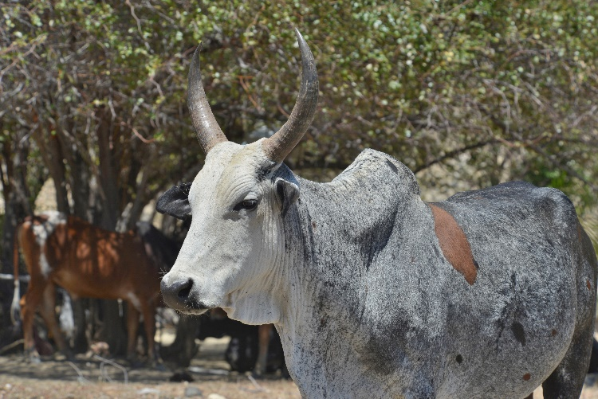
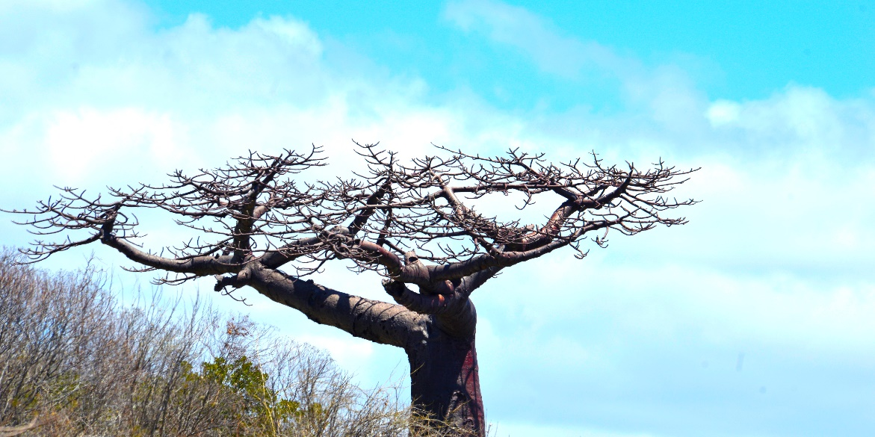
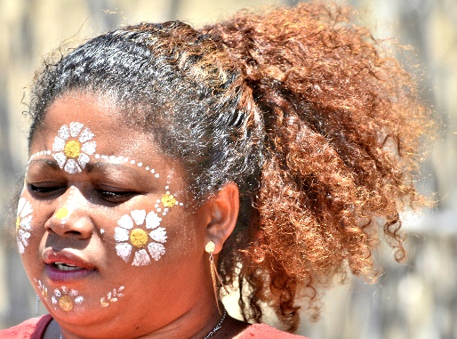

Nuovo stop per pausa pranzo al piccolo villaggio di pescatori di Ramena, lunga e larga spiaggia di fine sabbia bianca, palme slanciate dalla classica curvatura da mare tropicale, barche da pesca tirate a secco sulla spiaggia, un banchetto con una bella esposizione di grosse conchiglie la cui vendita teoricamente è proibita, o meglio è proibito acquistarle e portarle fuori dall’isola, un ristorante, in legno dipinto di azzurro, con cucina thailandese e grande mappa della Thailandia appesa ad una parete, una piccola imbarcazione con bilancere avanza nell’acqua turchese sospinta dal vogatore, una bianca vela prende il vento e corre veloce solcando le acque leggermente mosse dell baia, un’altra barca da pesca , più grande, veleggia veloce verso il largo e sulla sabbia le prue robuste di catamarani dipinte di azzurro, le reti da pesca già pronte per essere stivate a bordo, attendono tranquille di essere spinte in mare.

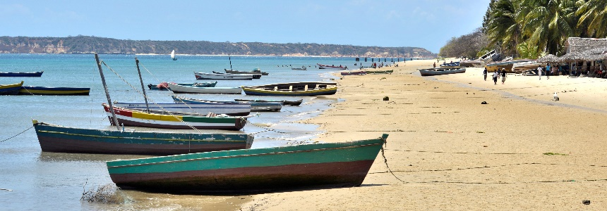
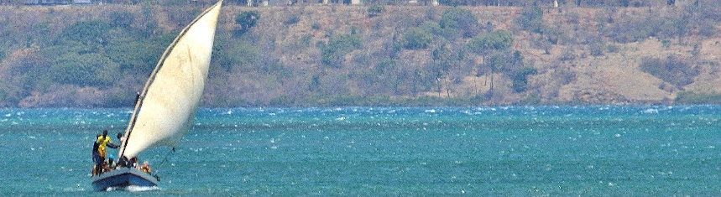
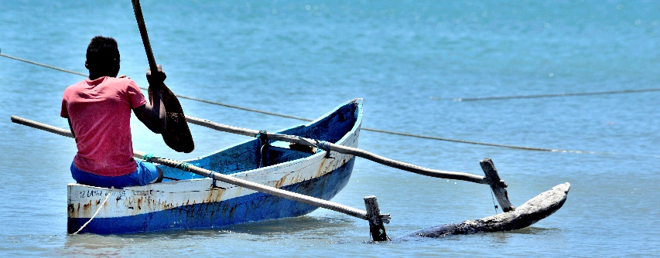
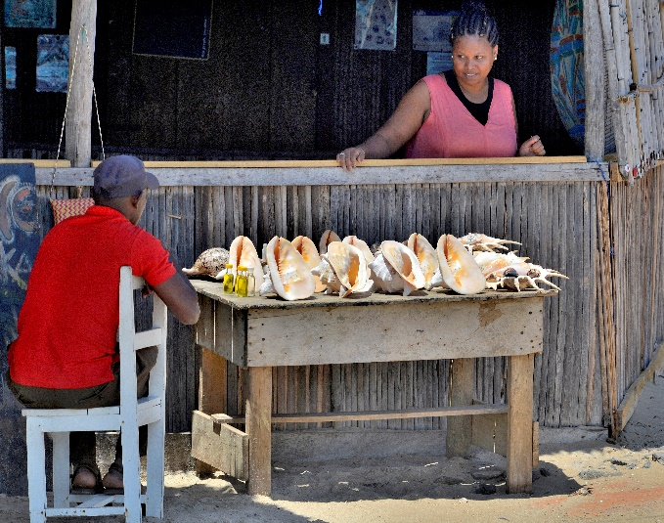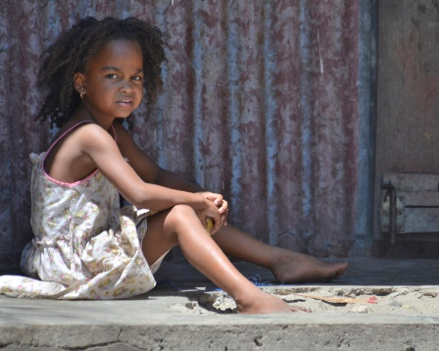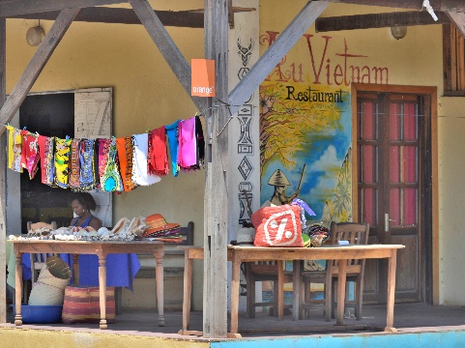

Una bimba carina abbronzatissima, con i capelli raccolti in trecce minute, ci guarda stupita, un’altra ragazzina, capelli ricci, quasi crespi, carnagione caffèlatte, occhi indagatori, è seduta sull’assito della sua casa, all’ombra della veranda, in compagnia della mamma che sembra stia riposando……

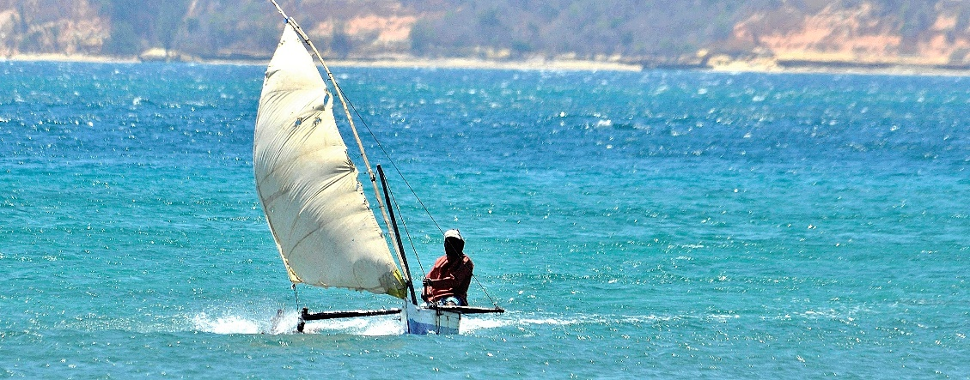
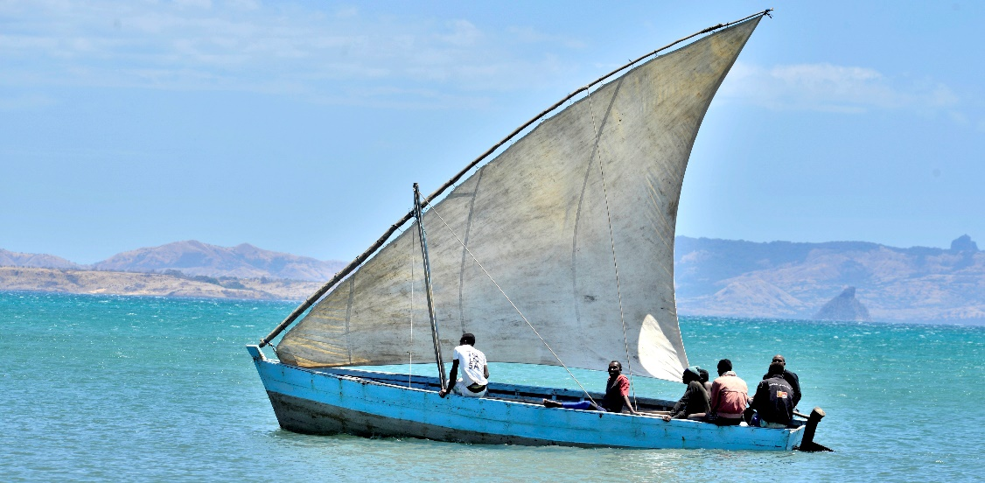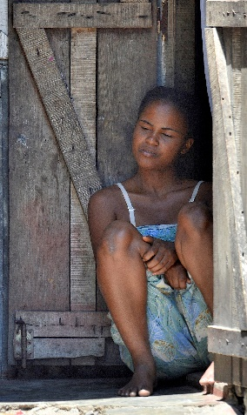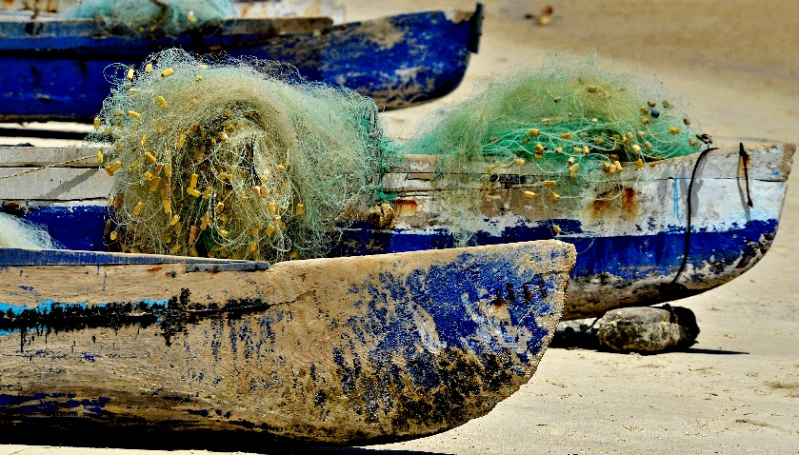

Dopo aver pranzato molto bene, ristorante famigliare,cucina casalinga a base di pesce ai ferri e patate arrosto, buona birra e frutta fresca. I lemuri di casa come sempre invadenti e simpatici si sono guadagnati, a fine pranzo, dei ghiotti bocconi di frutta.
Caffè, pronti e via! Che sia la volta buona?

Dimenticata la strada asfaltata, prendiamo una pista di sabbia che si inoltra nel bush selvaggio, qui i sobblazi peggiorano perché per evitare di insabbiarci si deve andare più veloci.
Questo tratto di costa è un susseguirsi di numerose piccole insenature tutte orlate di magnifiche spiagge e tra queste primeggiano tre baie più grandi, maestose, completamente disabitate, aspre, selvagge e ventose, ma di straordinaria bellezza.
Le percorriamo a piedi per lunghi tratti in sequenza: prima la baia delle dune, a seguire la baia dei piccioni e per ultima la baia sakalava, sono caraterizzate da un fitto di foresta dove le mangrovie sono allineate al limite dell’alta marea e alte sinuose palme da cocco ribadiscono le suggestive immagini tipiche dei mari tropicali.
Residui faraglioni rocciosi, dove le onde si frangono in spettacolari candidi esplosioni di schiuma, emergono al largo nelle acque delle baie.
L’acqua dell’oceano, di un blu di persia, è ricamata dai bianchi riccioli spumeggianti delle incessanti falangi di onde che ne increspano la superficie.
Spiagge di primitiva bellezza scaturiscono dal fitto delle mangrovie e si distendono languidamente sino a raggiungere l’oceano e lì si immergono nell’acqua smeraldina della risacca.

Mentre osservo incantato il perpetuo flusso e riflusso dell’oceano, sono alto sul ciglio roccioso della baia dei Piccioni, scorgo, mi sembra di scorgere un’ombra appena sotto la superficie…, guardo meglio e sono premiato dal passaggio di una Tartaruga che sta pineggiando alla ricerca di alghe…….

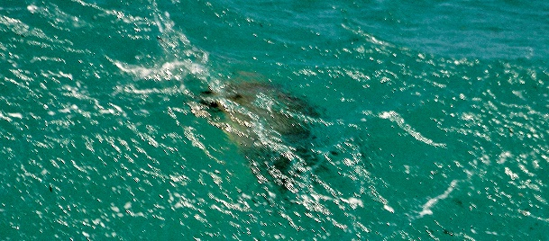
……convinto che in certi casi valgano più le immagini che non le parole ecco qualche immagine di quanto ho cercato di descrivere:

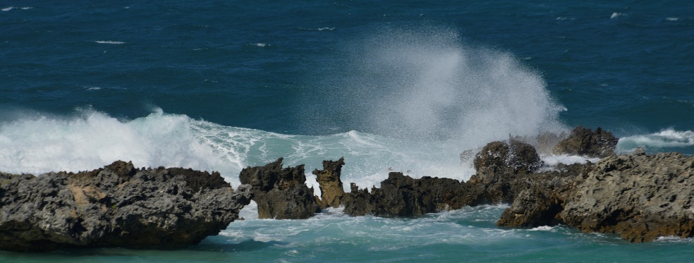
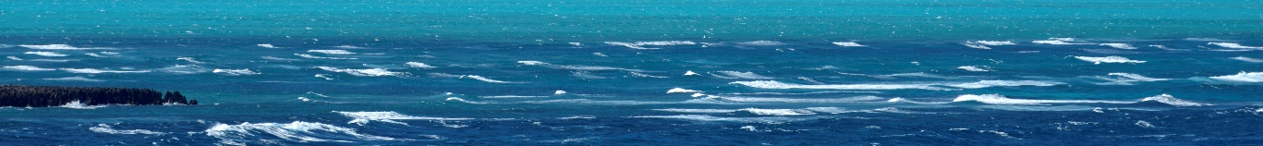
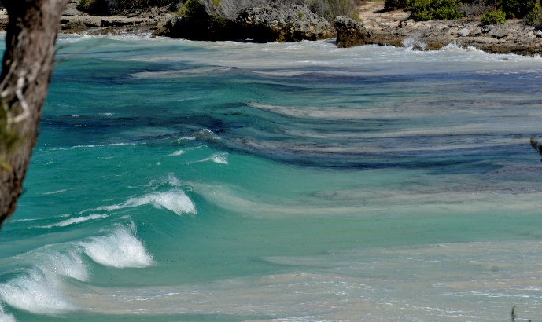
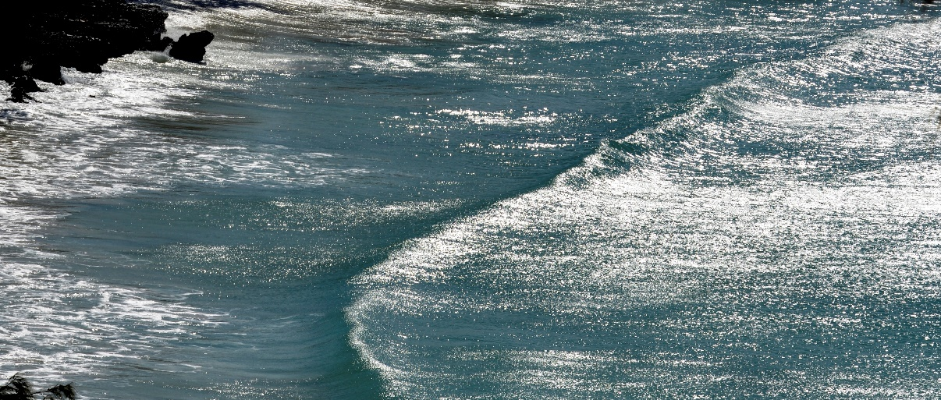

Il vento mi sospinge con inusitata forza verso il mare, e il sole con i sui strali infuocati mi punge il viso, mentre ancora traguardo nell’obiettivo della fotocamera l’entusiasmante natura selvaggia del sito. Debbo abbandonare la postazione, gli amici mi aspettano, ma prima di lasciare la baia ci fermiamo dove alcune giovani donne Sakalava hanno esposto al sole una bella selezione di tessuti di cotone stampati a colori smaglianti. Due pali, infissi profondamente nella sabbia, reggono una corda robusta dove capaci mollette trattengono i teli dipinti che svolazzano al vento come colorate farfalle inebriate dal profumo dei fiori.
E i fiori sono dipinti sui visi delle ragazze che con entusiasmo e molte speranze promuovono la bellezza e la qualità dei loro manufatti. Si affollano attorno alle due nostre compagne invitandole simpaticamente all’acquisto e proponendo di dipingere anche il loro viso con i motivi floreali che sfoggiano sui loro volti sorridenti.

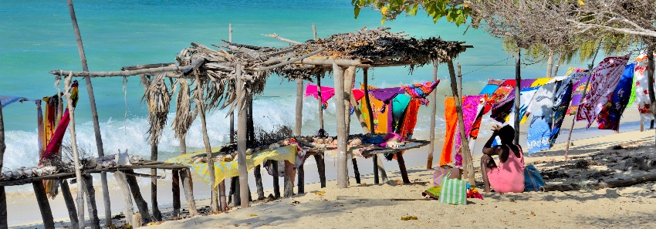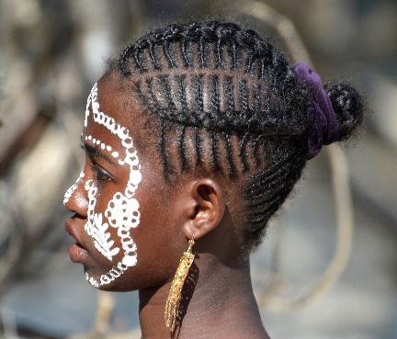
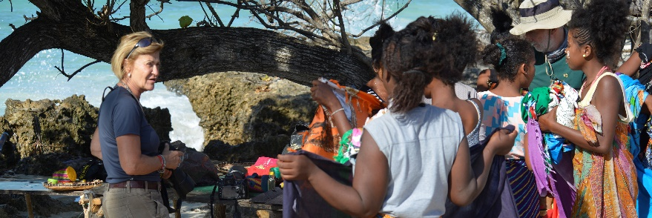
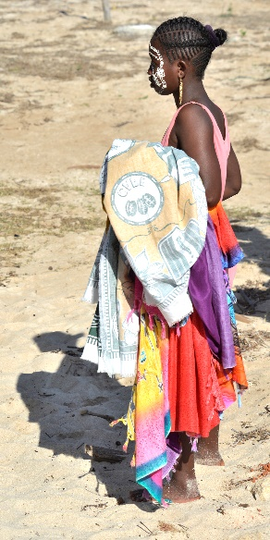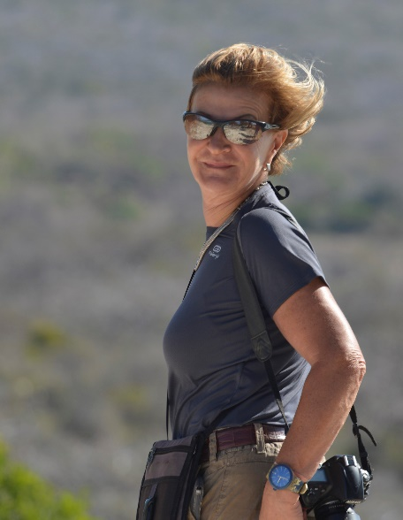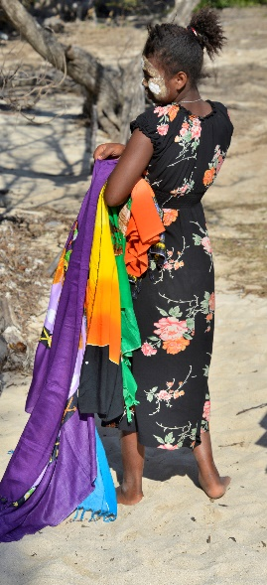

Breve nozione di antropologia

L’etnia SAKALAVA è una popolazione malgascia originaria della regione
di Isaka nella parte sudorientale del Madagascar di origine chiaramente africana,
Tradizionalmente allevatori di bestiame, di zebù e coltivatori da manioca, riso e mais

Ultimo stop alla baia di Sakavala, dove da Aprile a Novembre, a causa del forte vento
diventa un luogo fantastico per gli appassionati di Kitesurf….
Il vento di Sakavala l’ho testato e assolutamente devo vedere, con ammirazione e invidia, quei pazzi appassionati della tavola da surf, con aquilone allegato, esibirsi al meglio delle condizioni del vento. Ed eccomi qui tra questi “fanatici”, alcuni appena usciti, recuperata la tavola e “l’aquilone”, si sono lasciati cadere sulla sabbia per riprendersi dalla fatica, altri sovraeccitati “alieni “ stanno entrando in acqua impazienti di navigare e volare, altri ancora sono in piena azione…… è fantastico vederli sfrecciare fendendo con stile ed eleganza le onde del mare e suscitano il mio entusiasmo quando, sospinti da forti folate di vento, decollano librandosi alti sopra il mare in fluide figure acrobatiche per poi planare con grazie sulla superficie ondosa. Bravi, molto bravi!

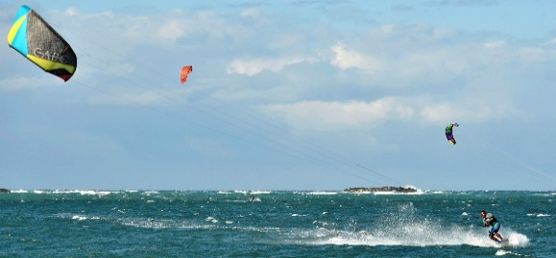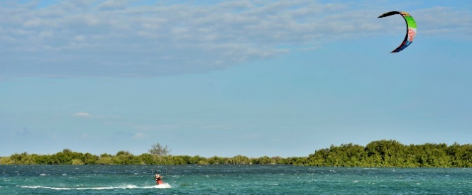
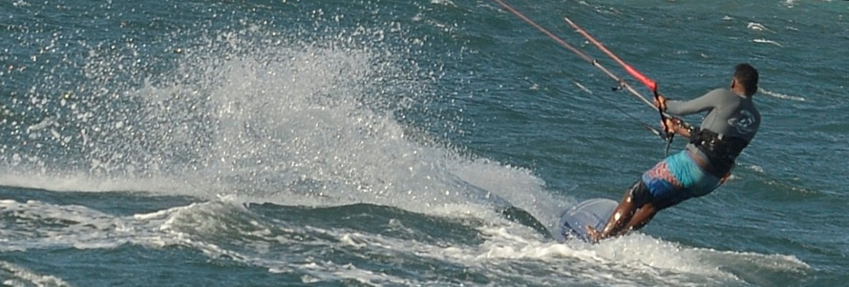

Abbiamo commissionato un tramonto di classe superiore, ma prima di controllare che il desiderio sia stato esaudito dobbiamo salutare un piccolo amico che spesso incontriamo.
E’ un colorotassimo “Geco verde maculato rosso”

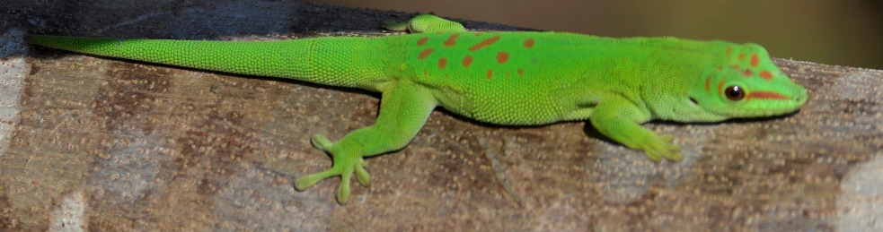
E ora il tramonto
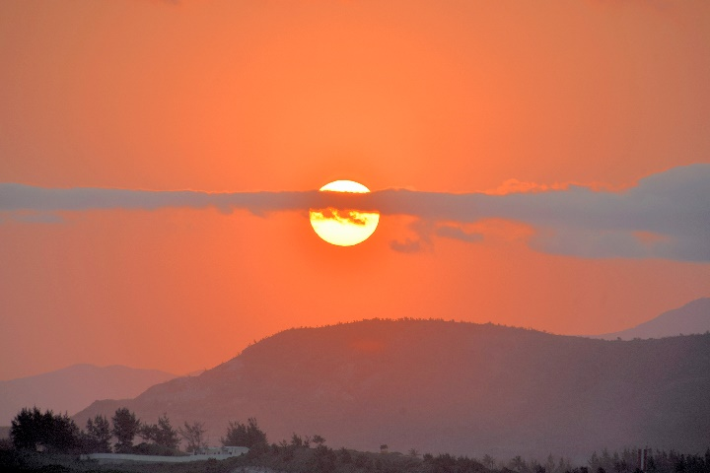
Ok, domani l’avventura avrà un nuovo inzio!

Diciotto & Diciannove Settembre

Introduzione all’incanto di prossimi due giorni
.......è un momento senza tempo, un momento che potrebbe benissimo appartenere al mondo prima della comparsa dell’uomo sulla terra: alberi, rocce e il sole a dipingere il paesaggio sezionandolo con la luce, con il calore………(Tullio Avoledo)

Primo giorno

Dove stiamo andando: descrizione geologica del sito

Il Parco, il “sito” dove trascorreremo i prossimi due giorni è una “riserva” che comprende un territorio di circa 18.000 ettari. E’ caraterizzata dalla presenza del “massiccio dell’Ankarana”, un complesso di pinnacoli rocciosi calcarei denominati “Tsingy grigi”, soggetti a fenomeni di erosione da parte di una ricca rete di corsi d’acqua, in gran parte a decorso sotterraneo, che hanno dato vita ad un intricato sistema di caverne. Età dichiarata 100 milioni di anni in piena era Giurassica!!

Iharana Bush Camp, eco lodge
Poche volte, quasi mai, racconto della “sistemazione di fine giornata” perché la priorità nelle nostre avventure di viaggio è raggiungere la meta prestabilita cercando di entrare, il più possibile, in sintonia con le realtà che incontriamo .Ovviamente optiamo per la migliore sistemazione possibile che può essere l’albergo deluxe, la capanna basic, la tenda, la long house su palafitte in coabitazione della famiglia locale che ci ospita o qualsiasi altra possibile soluzione, che a priori, ci è sembrata accettabile, però sempre orientata, la scelta, al raggiungimento del “target” del viaggio la cui tipologia, solitamente, non è subordinata alla qualità della sistemazione alberghiera.

Lo Iharana Bush Camp, dove saremo ospitati per due notti, è l’eccezione.
Un lodge ecologico che si inserisce in modo piacevole nel contesto naturale esaltandone la bellezza con soluzioni architettoniche originali e estremamente funzionali.
Il “camp” è composto da 16 “cob built cabanas”, 16 cottage, ispirati alle tradizionali case Malgasce, le pareti estere sono tinteggiate d’ ocra, il tetto di travi di legno e le pareti divisorie sono fatte usando piante, legname a rampicanti locali. Ogni cabana è completata da un stanza da bagno privata con acqua calda corrente, prodotta generalmente da pannelli solari. Le cabanas sorgono all’ombra di alberi di mango, e le quattro luxuri (due occupate da noi) sono costruite fronte lago e hanno una terrazza coperta privata da cui si può ammirare il massiccio dei Tsingy grigi.
Il ristorante si apre su una grande balconata da cui si possono contemplare suggestivi tramonti gustando un ottimo home made rum!

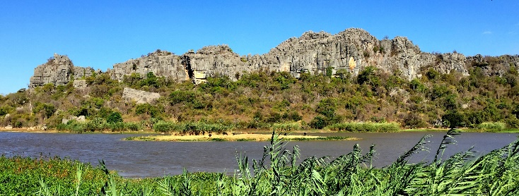
Dalla terrazza della “cabana”: il lago e il massiccio dell’Ankatrana

Dalle molte e disordinate letture traggo spesso delle brevi massime che ben si accordano con il mio “sentire” e che poi utilizzo come spunto narrativo dei miei “racconti per caso”, di tutto ciò sono grato a quegli scrittori che non sempre cito a margine dei suggerimenti.
“Viaggiare è passeggiare in un sogno” siamo prossimi all’ingresso del “Parc National de l’Arakana” al Nord/Ovest del Madagascar e questa breve citazione, che mi lampeggia nella memoria, descrive e definisce il mio stato d’animo mentre iniziamo questa nuova “esplorazione” attraversando uno straordinario e selvaggio mondo fiabesco di psichedeliche distese di appuntiti pinnacoli calcarei circondate da macchie di foresta decidua secca.
Nella sobrietà della Natura, la ricchezza delle emozioni si svela in tutta semplicità in questa foresta da sogno. Una volta ancora mi ritrovo, nel mezzo del cammin, a confrontarmi con alberi che con le loro cortecce, semplici e allo stesso complesse, formano una galleria d’arte moderna a cielo aperto: non ci sono titoli, interpretazione libera!

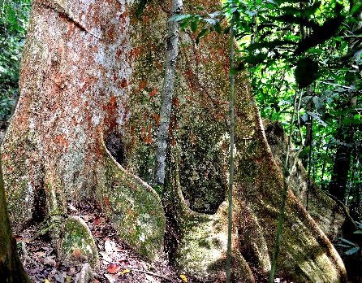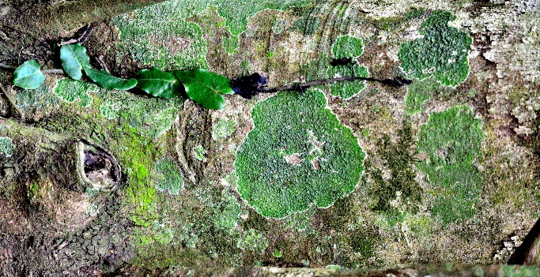

Nomi delle bellissime piante che incontriamo ma che non mi riesce di memorizzare malgrado Occhio di Falco, il nostro paziente accompagnatore e guida, ce li ripeta ogni volta. Alcuni indicano piante endemiche: pachypodium baroni (l’0leandro ne fa parte), euphorbia ankarensis, adansonia perrieri, questa è facile è la specie di baobab scoperto da un certo Perrieri, c’è anche un albero molto particolare “l’albero che si spoglia” o albero “vazaha” anche noto come “pale person” perché esposto al sole ( come succede agli uomini bianchi) perde la pelle, la corteccia…, il legno di questo albero è usato per fabbricare chitarre e mandolini!
- 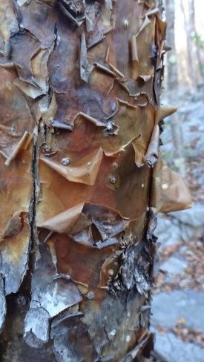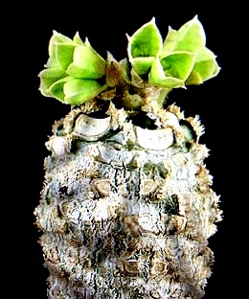
- Vazaha tree or Pale perso Euphorbia ankarensis

Incontri fortunati anche con la la fauna, la nostra capacità di cogliere i minimi movimenti tra le fronde alte o basse che siano si è affinata, percepiamo anche alcuni dei umori attutiti della foresta e li inseguiamo con gli occhi supportati dalle orecchie, siamo entrati in modalità sonar e radar e i risultati ci soddisfano. Individuiamo un madagascar paradise flycatcher dalla lunga coda multicolore, un bee eater verde smeraldo, un crested drongo con un buffo ciuffo di piume in testa, un vanga azzurro e un altro uccello dal piumaggio arancione brillante ad eccezione del capo ricoperto da un soffice piumaggio azzurro malachite

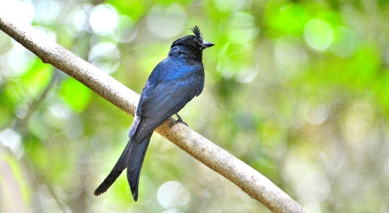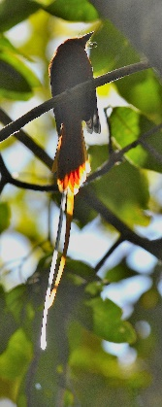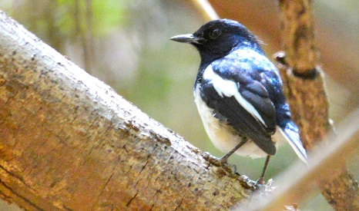
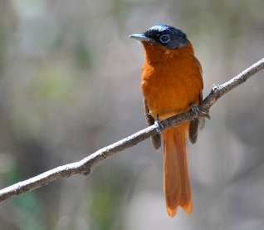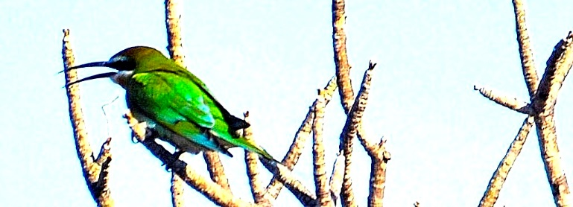

Non sfugge, al nostro super efficiente radar, anche un bel camaleonte verde a righe nere

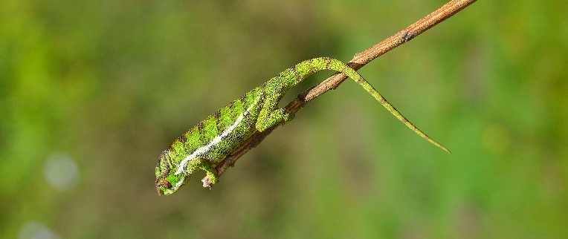

Addormentato, i tondi occhi sbarrati, pigramente appoggiato al davanzale del suo “nido” nel cavo di un albero, pizzichiamo un esemplare di Lepilemure di Milne-Edwards, i lemuri di questa specie sono notturni.
Ha un bel pelo lanoso e grigio, con “iserti” tendenti al bruno-giallastro su tutto il corpo. Sulla nuca ha una striatura di pelo scuro che prosegue lungo tutta la spina dorsale, orecchie appuntite, grandi e rivolte in avanti e occhi color matrrone scuro. E’ un tipetto arboricolo e solitario, all’ingresso del nido una targhetta: non disturbare, lavoro di notte!

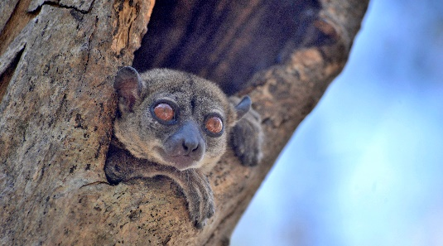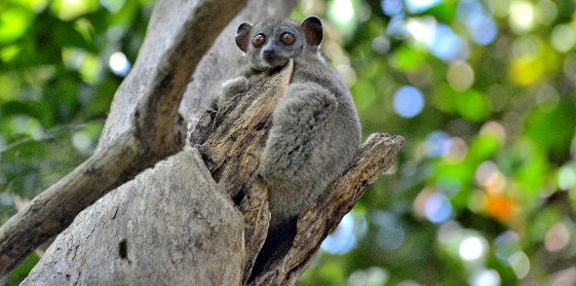

Prima di entrare nell’intricato labirinto del massiccio dell’Ankarana incontriamo nuovamente un nostro simpatico amico il phelsuma grandis, della famiglia dei gechi, diffusissimo in tutta l’area del parco.
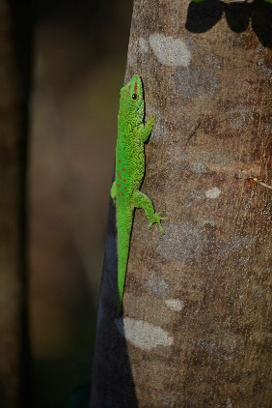

Sopra di noi il cielo è di quell’azzurro carico che annuncia l’approssimarsi del tramonto con le calde tonalità della sua luce, sotto di noi, sotto i nostri scarponi da trekking, tutto è grigio, grigio di roccia calcarea antica, di roccia usurata dall’eterno scontro con le acque tempestose e copiose delle piogge tropicali, roccia flagellata dalla violenza dei venti oceanici. Grigio di roccia dai profili accuminati, puntuti, taglienti e ruvidi; stiamo arrancando tra i pinnacoli di formazioni minerali che videro pascolare i dinosauri nelle scomparse praterie del Giurassico!
E’ una distesa disordinata di torrioni naturali diroccati, di profondi dirupanti orridi dai bordi merlettati ingentili da improbabili chiome verdeggianti di alberi isolati che occhieggiano da scoscesi anfratti, e da sorprendenti,delicate fioriture che sbucano dalle frastagliate fratture della titanica muraglia di robusti pinnacoli calcarei. Sconsigliabile distrarsi, avanziamo lentamente sulla superficie disuguale sollevando per bene i piedi ad ogni passo, inciampare o peggio ancora rovinare a terra potrebbe avere conseguenze spiacevoli. Non abbiamo fretta, ci prendiamo tutto il tempo che ci serve per entrare nel paesaggio e coglierne l’unicità, l’aggressiva rude bellezza e la forza che la sua tormentata superficie trasmette.

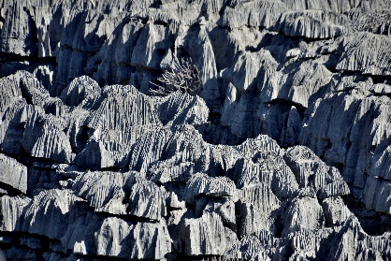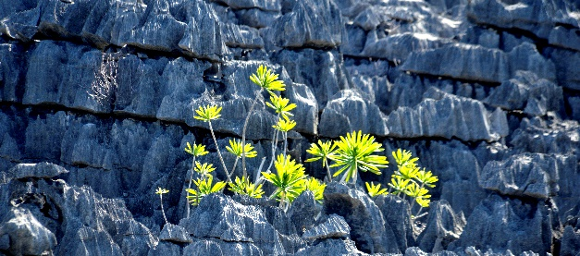
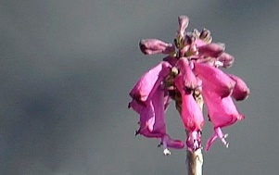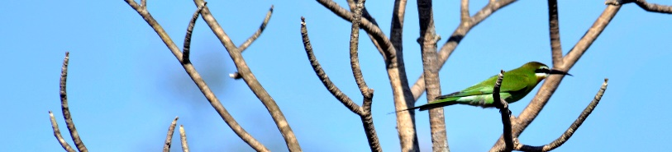
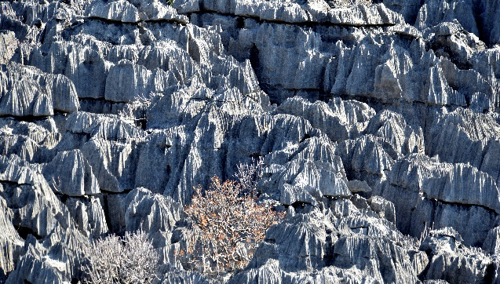

Una impressionante spaccatura della superficie rocciosa svela le precipite, scabre e spoglie pareti del profondo canyon.
Ci siamo arrestati, prudentemente discosti dal ciglio del burrone, accanto all’inizio del lungo, stretto e molleggiato ponte “tibetano*” che unisce le due lontane sponde del precipizio. Da questa posizione privilegiata si vedono chiaramente i diversi strati sovrapposti che compongono il massiccio di roccia calcarea. Gli strati sono composti da blocchi irregolari di forma cubica incisi da secoli di intemperie, e mentre li osservo la mia fantasia, pescando dal casetto dei ricordi le immagini di un mitico viaggio in Cambogia (Ottobre 2004), rielabora la parete di roccia tramutandola nelle splendide sculture del complesso di templi di Angkor Wat sommando così il bello al bello……

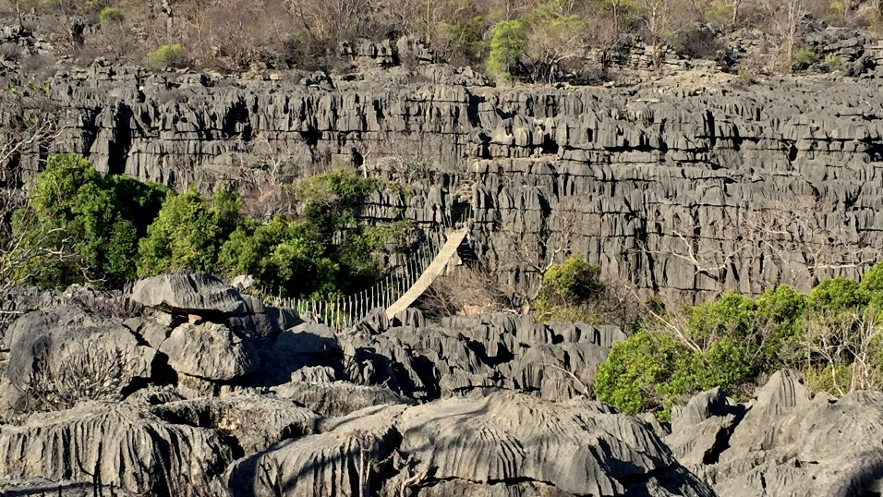
Il ponte sotto la mia camminata poco leggiadra, ottanta chilogrammi abbondanti, beccheggia nell’aria immota rimbalzandomi il movimento nelle gambe e facendomi perdere per un attimo la coordinazione dei passi. Con una mano mi sostengo ad una delle due funi laterali “manocorrenti”(questo è il termine tecnico dei cavi di sostegno laterali) e poi procedo tranquillo a raggiungere l’altra sponda.

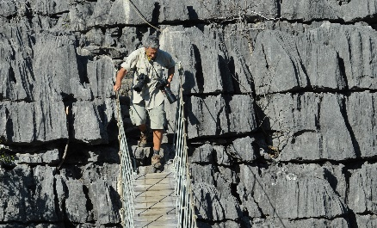

Anche Anna è transitata senza esitazioni così come Marina e Ruggero e una volta riunito il gruppo abbiamo proseguito nell’esplorazione tornando a camminare sopra la superficie corrugata e tagliente degli Tsingy assorbendone il fascino e l’originalità, ammirando le estemporanee piccole oasi di verde e i grovigli di arbusti fioriti che spezzano l’uniformità del grigio delle rocce. Dopo una breve sosta riprendiamo il sentiero e siamo nuovamente sospesi nel vuoto sostenuti solamente dalle assicelle del ponte che ormai superiamo, debbo sottolinearlo, con la confidenza dell’abitudine. Sbarcati sulla …..roccia ferma siamo accolti da un gruppo di turisti giapponesi che indicando sorridenti le fotocamere e relativi obiettivi, che portiamo al collo, tutti prodotti Nikon, si complimentano con noi per la scelta e alzando le braccia al cielo esclamano felici: banzai!, un poco perplessi, con un moto di sorprendente empatia, alziamo le fotocamere al cielo ricambiando i sorrisi.
Di nuovo in marcia attraverso la foresta, un ultimo incontro con un simpatico lemure dormiente e poi siamo sul fuori strada, ci attende il nostro eco lodge!
Immancabile il tramonto….., quando si dice essere organizzati!!

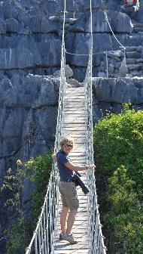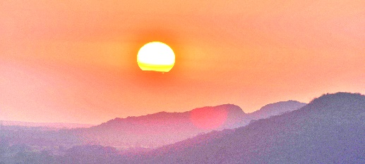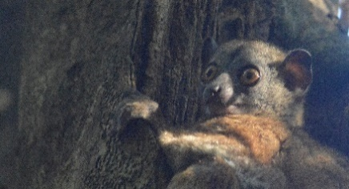
* Ponte Tibetano è una struttura di collegamento costituita da una fune che funziona da marciapiede e da due funi/manicorrenti
laterali superiori distanziate di circa un metro da quella marciapiede ( da Wikipedia)
Secondo giorno

L’ottima cena e una riposante dormita nella quiete della cabana de-luxe, completate da un abbondante “breakfast” di questa mattina, siamo pronti all’avventura che ci porterà a “scalare” i Tsingy grigi dell’Ankarana Ovest.
Lasciamo a piedi il lodge, attraversiamo la pianura verdeggiante, che si spinge sino ai primi rilievi del massiccio, punteggiata da piccoli insediamenti, da campi coltivati e zebù al pascolo.

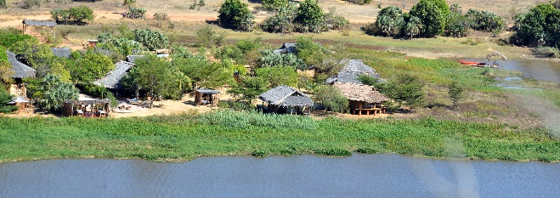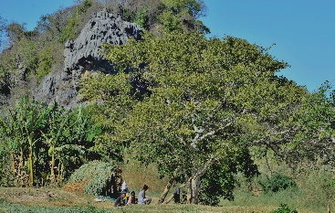

Raggiunta la base dell’altura il sentiero abbandona la piana terra rossa e i cespugli spinosi, e inizia a inerpicarsi attraverso gli strati di grigia roccia, qui pure di forma cubica o tronco conica che terminano in puntute guglie sottili o in sottili profili affilati e taglienti.
Procediamo lentamente in fila indiana, incuneandoci a fatica in esigui passaggi, strette fessure scavate dall’acqua nelle pareti verticali. Alti e irregolari scalini ci consentono, con fatica, di superare i dislivelli che incontriamo per raggiungere la sommità del massiccio. I tratti più impervi sono attrezzati, come le nostre “ferrate”, con robuste corde d’acciaio, scalette fisse e passerelle con solidi corrimani di legno. Oggi è necessario porre la massima attenzione perché tutti gli spazi, comprese le piazzuole panoramiche, sono assediati dappresso dalla ruvida e infida roccia.

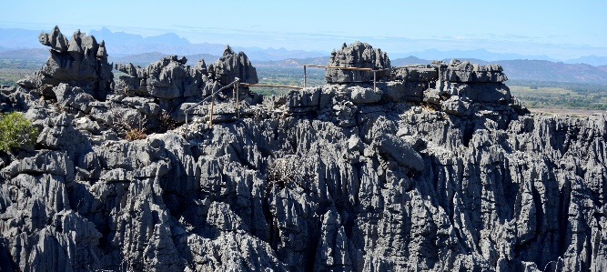

Al paesaggio aspro, tormentato e a tratti claustrofobico degli Tsingy dentro il quale ci muoviamo, si contrapppone il bucolico, ampio, rilassante “landscape” della piana sottostante che si allunga, patchwork colorato, sino alle acque azzurre del lontano, venti chilometri, e peraltro visibile “canale di Mozzambico”.

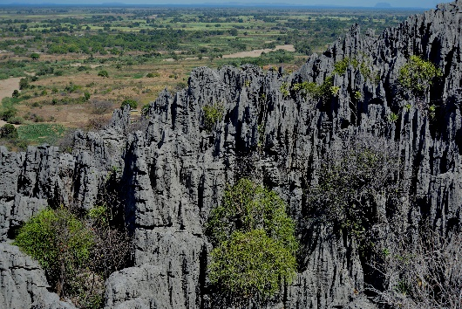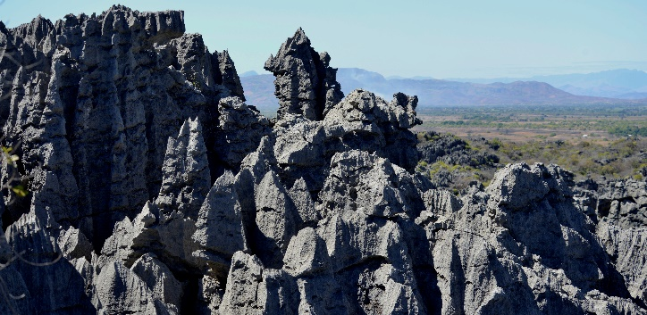
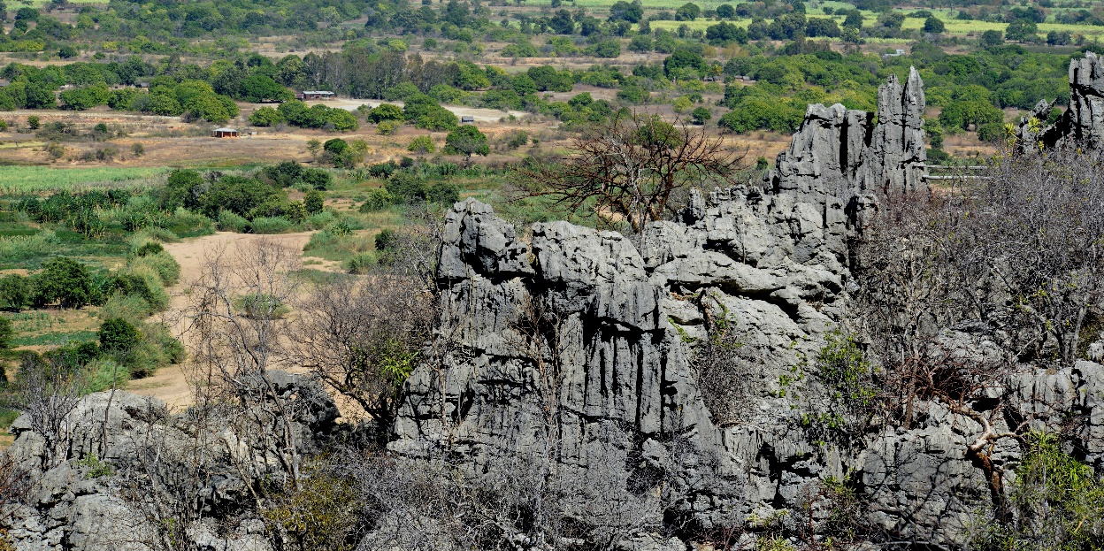

Ho il palmo delle mani un poco abrasi la dove, con la massima cautela, li ho appoggiati alla roccia in cerca d’equilibrio o per evitare contatti più intimi, e sicuramente dolorosi, come Anna ha sperimentato sfregando involontariamente una gamba contro la parete di uno stretto passaggio. Sono andate distrutte anche le mie leggendarie scarpe basse da trekking a cui sono, …ero legato da un senso di gratitudine per avermi accompagnato, confortando i miei piedi, in molti impegnativi e faticosi “cimenti podistici”. Raggiunto il “top” del massiccio camminiamo a lungo, con continuii sali scendi, sulla stretta “via” perigliosa fermandoci spesso per contemplare queste insolite formazioni, dall’aspetto severo, ingentilite sporadicamente da colorate fioriture e da sorprendenti macchie di verde brillante, similmente ai Tsingy della parte Est.
Come nelle zone carsiche (da Carso Triestino dove si studiarono per la prima volta tali formazioni) di casa nostra, anche negli Tsingy i fiumi, che scorrono sotto la superficie terrestre, hanno formato, nei secoli, sistemi complessi di gallerie e di grotte.
Ci bardiamo per la bisogna indossando una lampada frontale, tipo minatori, ci assicuriamo per bene sulla schiena gli zaini delle fotocamere e seguendo il ranger locale, che si è assicurato di ricevere in dono le mie scarpre seriamente danneggiate, dono confermato!, ci imbuchiamo nello stretto cunicolo che immette nel mondo sotterraneo dove l’avventura continua tra anguste gallerie e ampie grotte……Fiat Lux! (non è un modello lussuoso della Fiat, ma semplicemnte abbiamo acceso (fiat) le lampade frontali (lux)!

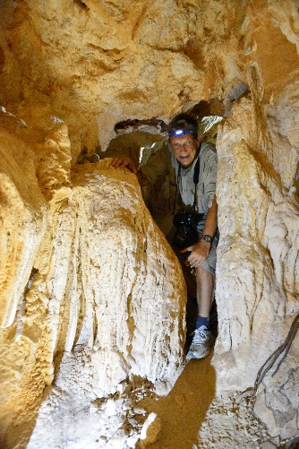
Sarà famoso (?)

La grotta si sviluppa in profondità e in lunghezza alternando ampie caverne, dall’alto soffitto drappeggiato di belle stalattiti, che brillano alla luce effimera delle nostre piccole lampade, impegnate nell’eterno tentativo di congiungersi con le stalagmiti che caparbiamente spuntano dal suolo poroso, e tormentate gallerie che si alzano, si abbassano, si restringono e si allargano in improvvise variazioni di direzione seguendo la capricciosa conformazione dell’alveo dell’antico fiume sottorraneo.
Narra la leggenda, suffragata in parte dai ritrovamenti, che alcune delle grotte dell’Ankarana, furono i siti di sepoltura di re malgasci e dei loro tesori, per tale motivo le grotte sono considerate luoghi sacri.
Camminare in grotta isola dalla realtà, la percezione del tempo cambia, rallenta e il silenzio, rotto soltanto dallo strusciare dei piedi o da sporadici sussulti di chi va a sbattere contro le spigolosità del percorso, accentua lo stato di allerta che mi accompagna nell’addentrarmi nell’ignoto. Ombre mi inseguono e altre mi precedono con rapide e fugaci apparizioni lungo le pareti scabre e sul suolo accidentato del labirintico sotterraneo, piccoli brividi di inquietudine mi scorrono lunga la schiena……. Poi realizzo che sono le ombre dei miei compagni d’avventura poiettate sulle pareti dalla luce delle loro lampade frontali!
E “infine uscimmo a riveder….il sole e il ciel sereno!”

Ritrovarmi nella rilassante ospitalità della “cabana” al termine di una giornata piena, entusiasmante e…..faticosa, mi dona una piacevole sensazione di benessere: una doccia calda, abiti con un buon profumo di pulito, anche se un po’ stazzonati dalla lunga permanenza in valigia, con ai piedi nudi delle leggere infradito (made in China, of course) e in attesa che Anna termini i “restauri”, esco sulla terrazza con un buon libro e l’immancabile “Moleskine” per le annotazione di giornata, mi metto comodo sulla poltrona e nella calda luce del tramonto incipiente lascio che lo sguardo vaghi libero sino all’orizzonte più lontano….

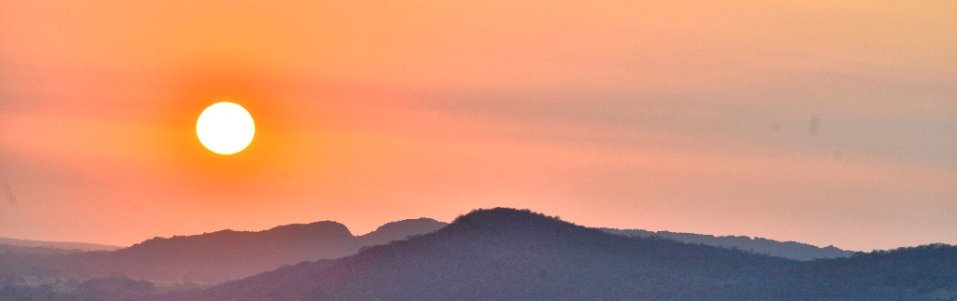
Venti Settembre
..... il Gabriele D’Annunzio in una sua famosa poesia scrive: “Settembre andiamo è tempo di migrare…..” e noi seguendo il suo invito abbiamo migrato ogni giorno di questo Settembre, e ora “lasciamo gli stazzi e scendiamo verso il mare “ che nel nostro caso sono le acque profonde del “ canale di Mozzambico”.
Sulla strada che ci porterà a Ankify, piccolo porto d’imbarco per l’ultima tappa del nostro viaggio, facciamo una sosta per visitare Ambanja una piantagione di cacao, caffè e spezie.
Una piantagione di quindici chilometri quadrati di estension e dove allignano piante di cacao, del caffè, di vaniglia, le spezie – noce moscata, pepe, chiodi garofano, cannella -, piante profumate – ylang-ylang, citronell, palmarosa, patchouli –. Le piante di cacao in particolare crescono all’ombra di una “foresta di alberi di Tek” che le protegge dai raggi diretti del sole.
Plantation Miliot è il nome di questa piantagione dove si producono oltre che cacao di ottima qualità, anche oli essenziali biologici.
Prima di iniziare la visita della piantagione ci offrono una tazza di buon caffè e nel
contempo, messi in bella mostra sopra una lunga tavola, ci allettano con la gamma di tutti i loro prodotti che, dopo un finta resistenza, acquistiamo di buon grado.
Stranamente e improvvisamente, dopo che abbiamo pagato per gli acquisti fatti, mentre ci stiamo aviando verso i primi alberi della piantagione ci viene comunicato che non possiamo usare le “grosse” macchine fotografiche che erano palesemente in mostra ancora prima che facessimo acquisti. A nulla valgono le proteste e le richieste di spiegazioni, l’unica possibilità concessa è l’uso dello smart phone! Con l’augurio, espresso a voce alta perché si sentisse, che chi ha emanato il divieto sia prontamente colpito da un duraturo mal di denti, proseguiamo la visita con la convinzione di essere stati presi per il…..borsello!
Così un po’ seccati per un divieto che non ha senso (le fotografie fatte con lo smart phone hanno lo stesso potere evocativo e dimostrativo di quelle scattate con fotocamere professionali!), che non è evidenziato da nessun avviso all’entrata della piantagione e che è stato imposto in malo modo, cocludiamo in fretta una visita superficiale alla prime lavorazioni del bacello di cacao: raccolta, fermentazione e essicazione e poi ce ne andiamo verso il mare!

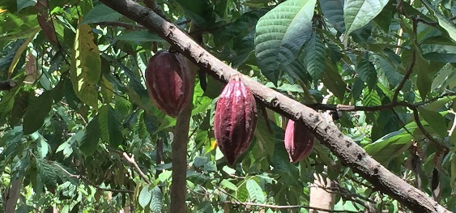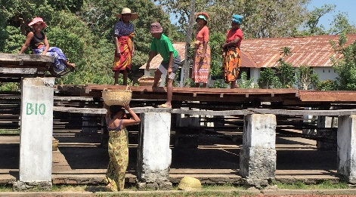
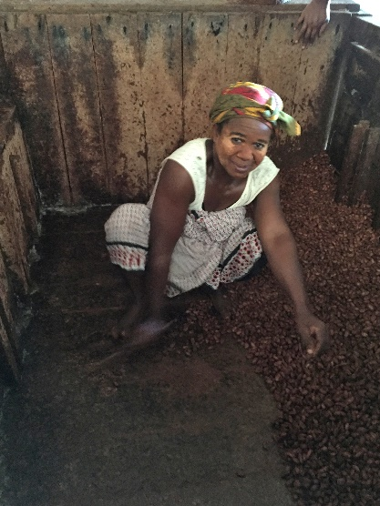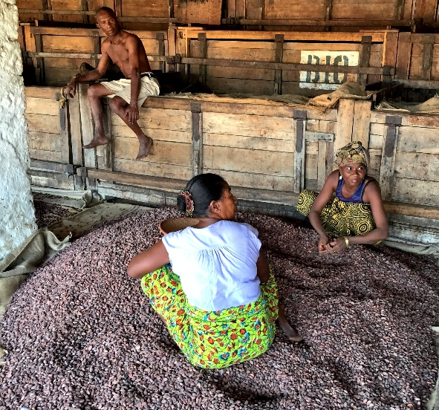

Prima di proseguire in questa strampalata narrazione di incontri e sensazioni, forse di visioni e per confortarmi nella convinzione che la fotografia è una narrazione per immagini che completa l’inadeguatezza della mia scrittura a descrivere le emozioni del “viaggio e del viaggiare”, mutuo il pensiero dallo scrittore egiziano Ala Al - Aswani e lo trascrivo:

“La fotografia è un modo straordinario di registrare la vita. La macchima fotografica ferma il tempo in un istante preciso. Le centinaia di espressioni che prende il nostro viso nel corso di una giornata svaniscono, scompaiono senza che si possa più portarli in vita. Solo la macchina fotografica, la fotografia, riesce a registrarle e a conservarle per sempre…..”

…..per dare seguito a quanto scritto non posso far di meglio che mostrare una breve galleria di “attimi fuggenti” che ritraggono persone nei luoghi, nelle siuazioni, nella “normalità” del quotiduanlo così come la casualità del mio essere lì in quel preciso istante, né prima né dopo, me li ha mostrati:
Accade a ANKIFY

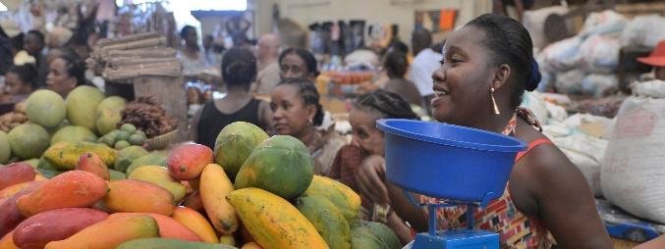
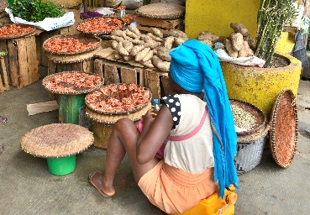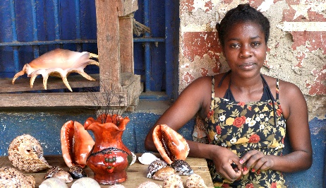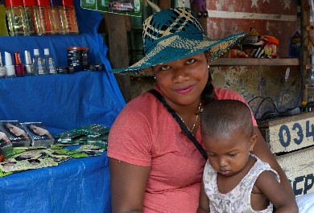
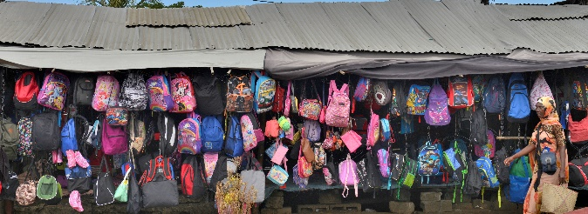
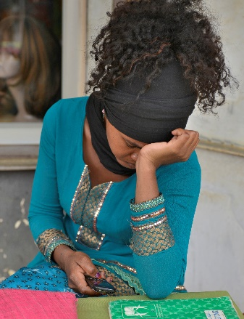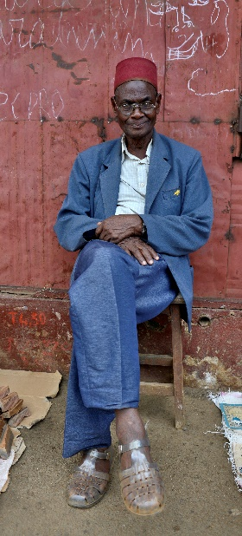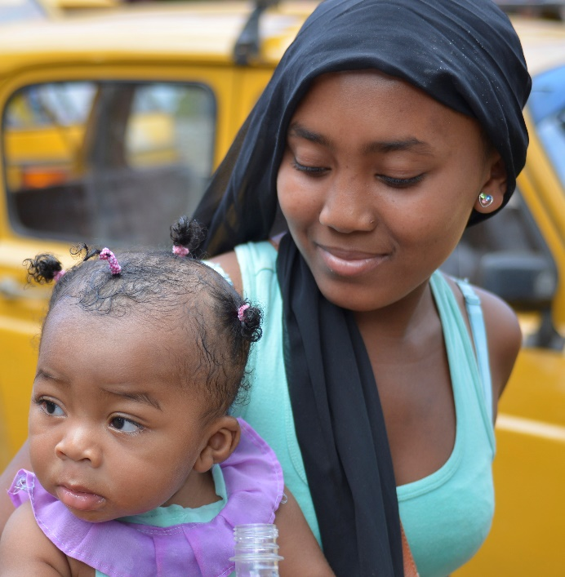
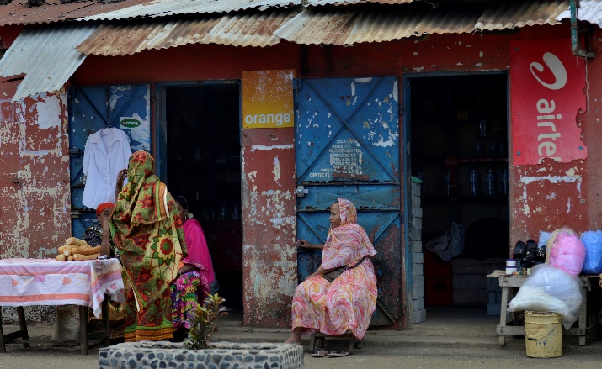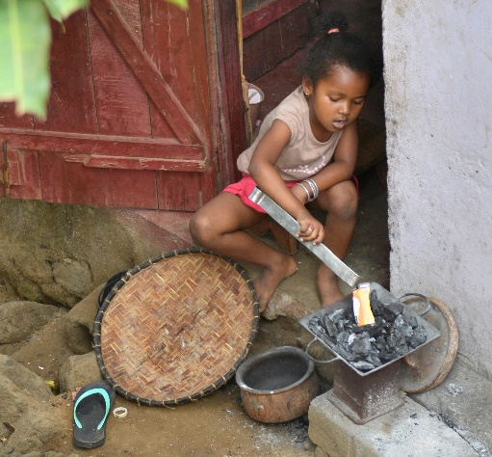
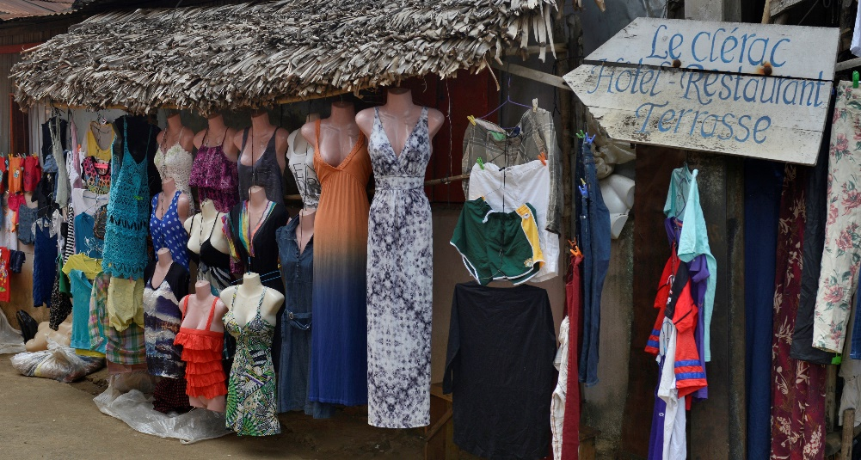

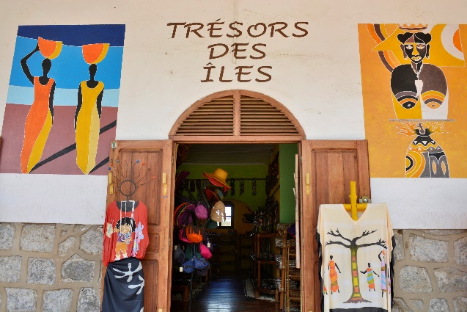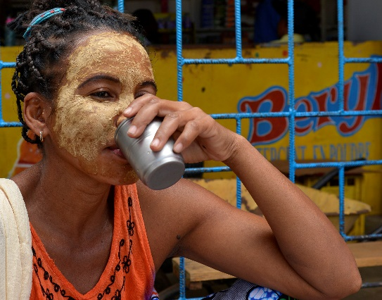
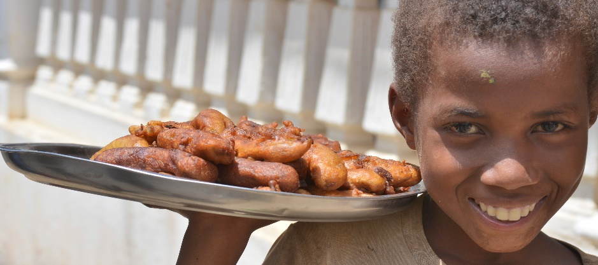

Fantastico! Un mosaico di normale umanità nell’attimo irripetibile in cui si compone, una rappresentazione permanente in continuo divenire, una scenografia che si adatta all’interpretazione di chi la sa guardare. Sono immagini che, se le riguarderai, ti riporteranno nel sogno del viaggio, sentirai lo spessore e il calore dei colori, sarai nuovamente avvolto dai rumori, dai profumi, dagli odori, sarai accarezzato da sguardi curiosi, sorpresi……..e sei di nuovo lì!
E se ci sono parole a completarle a descriverle, e se tali parole trasformano il pathos in forza erspressiva…..beh, allora non resta che preparare la sacca e partire di nuovo!

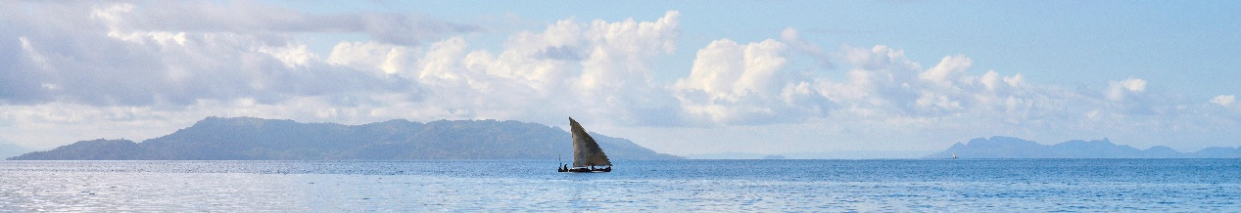

NOSY ANKAZOBERAVINA
-The last LOST PARADISE-

“Il mare era blu come il cuore di uno zaffiro
e quando il sole era alto, non si distingueva dal cielo.
Il mare era anche verde screziato di turchese
e dell’oro e l’arancio del tramonto.
Il mare sapeva di sale e di risate”
(Caboni –Lla custode del miele e delle api)

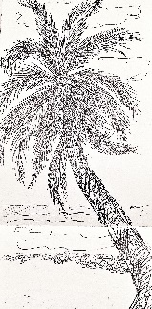
by Toni’42

……siamo pronti, la barca a motore che ci porterà alla nostra isola da sogno ci attende ormeggiata al piccolo molo di Ankify, le acque del Canale di Mozzambico sembrano tranquille, mosse solo da una brezza che l’increspa leggermente. Saliamo a bordo e ci sistemiamo al meglio sulle panche, ci attende una traversata di circa un’ora e quindici minuti, il sole è alto in cileo e il mare brulica di barche, arche da pesca, che solcano il mare sospinte dal vento che gonfia le loro vele, volano con il vento in poppa!

Mi sento un poco Corto Maltese, e Ruggero con la barba al vento, le folte sopracciglie e il naso rapace potrebbe essere Rasputin, compagno di avventure e di sventure del Corto, mentre Anna e Marina sono la componente femminile sempre presente, e molte volte determinante, nei racconti di Hugo Pratt.

“Non fermiamo la fantasia. Con la fantasia si può fare
il più spettacoloso viaggio che sia consentito ad un
essere umano
(Walt Disney)

Il sole ci riscalda, il vento ci accarezza scompigliandoci i capelli, …ad eccezione di Ruggero che gli si scompigliano barba e sopracciglie e forse il ricordo dei capelli che più non ha, lo sguardo fiero, di chi ha nel cuore l’avventura, scandaglia il cielo e il mare mentre la veloce lancia fende l’acqua che si apre in due grandi, ali spumeggianti………, siamo noi, sì siamo noi quelli della “Compagnia degli Ever green”

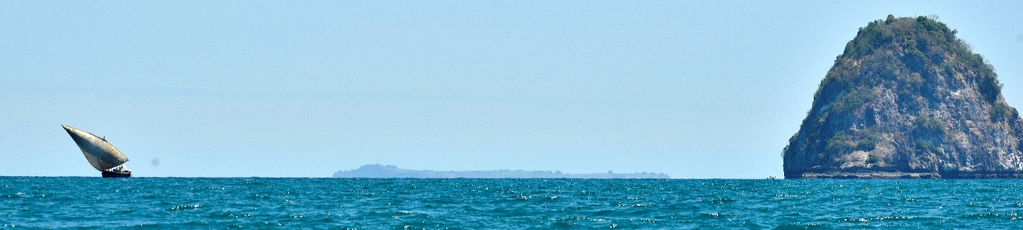

……purtroppo la programazione del trasferimento marino non ha tenuto conto delle maree, e “suddenly” le lievi increspature dell’acqua si sono trasformate in schiere fitte di onde spumeggianti che, sospinte dal vento e dal moto della marea crescente, si rincorrono schiantandosi contro ogni ostaclo che si frammette alla loro corsa…
……malgrado l’abilità del nostro nocchiere nel pilotare la barca tra i frangenti, cercando di evitare i più arrabbiati, ci troviamo a sobbalzare pesantemente con un ritmo rockeggiante sulle dure panche di legno mentre gli spruzzi ci infradiciano e il vento ci schiaffeggia rudemente….
......la schiena si scompone e si ricompone ad ogni sobbalzo, gambe rattrappite e rotule urlanti, mani e braccia doloranti nello sforzo di non perdere la presa…..e la terra è lontana!
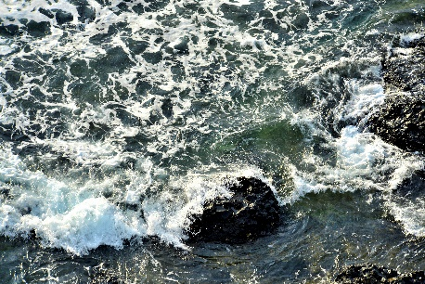
Sofferenza!..... comunicazioni radio un pò concitate tra il nocchiere e chi ci attende all’isola!
Scopriamo che il nostro Eden, essendo parte di un parco marino super protetto, non ha un pontile dove attraccare e quindi è un must giungere all’isola entro le undici del mattino, con la giusta marea, così da poter spiaggiare nell’accogliente baia delle tartarughe…….
Noi siamo fuori tempo massimo! Che fare? indietro non si torna e allora? Allora o qui si fa lo sbarco o…si fa il trasbordo! Lo sbarco diretto non è possibile perché la barca andrebbe a sbattere con la chiglia contro uno dei molti grandi e piccoli scogli sommersi dalla marea, rimane l’unica alternativa il trasbordo!
L’avventura si fa dura! Facciamo, con la barca, un mezzo periplo dell’isola per raggiungere l’imbarcazione di soccorso, stava rientrando all’isola con altri ospiti dopo una immersione, e ora ci attende in prossimita di una piccola insenatura riparata.
E’ una grande barca, scafo in alluminio, due grossi motori fuoribordo da sessanta cavalli ognuno e, molto importante, con fondo piatto, al timone MAX (meglio noto nelle isole come il Pirata) italiano di Roma residente in Madagascar da una infinità di anni. Nella barca ci sono anche gli ospiti dell’isola, una ragazza bionda e carina Fleur da Parigi, una coppia di sorelle simpatiche Anna e Marina da Milano e una coppia, moglie e marito Gloria e Manuel da Trento.
La barca s’accosta per quanto possibile ad una stretta striscia di sabbia contornata da rocce affioranti, nel frattempo, noi terricoli, ci siamo tolti le scarpe e sempre più imbranati ci approntiamo a balzare in acqua……, vorrei essere leggero e plastico nel mio prender terra… e hop!....sarà per la prossima volta!
Operazione Trasbordo & Sbarco
Personaggi
I terricoli: Anna, Marina, Ruggero e Antonio - tramortiti, disfatti, in abiti stazzonati e fradici carichi di bagagli che devono essere trasferiti – Visi stravolti, preoccupati e poco propensi alla cordialità che l’incontro con gli acquamarini richiederebbe
Gli acquamarini: Anna, Marina, Fleur, Gloria e Manuel, rilassati, abbronzati, divertiti dalla situazione, propensi a socializzare – la loro attrezzatura, pinne, maschere e boccagli raccolta in cesta, ci guardano con partecipe simpatia
Fleur è la prima a reagire, si fa passare i bagagli e poi con gli altri acquamarini, ci aiuta a scavalcare la murata della nostra barca. Mi sento imbranato e mi muovo goffamente sulla barca, l’umore non è dei migliori……, un’occhiata di sguincio agli altri terricoli….un po’ tesi, tutti
Bene o male abbiamo posati i piedi sul suolo del tanto agognato Eden, ma quando già pensiamo di essere arrivati il buon Max ci comunica che dobbiamo affrontare un breve trekking attraverso la foresta che copre le alture dell’isola! I bungalow sono dall’altra parte dell’isola!! Lasciamo i bagagli sulla piccola spiaggia, qualcuno provvederà portarli ai nostri bungalow, ci carichiamo in spalla gli zaini delle fotocamere e ci avviamo rassegnati per l’erto colle accompagnati dagli “acaquamarini” che cercano di confortarci con le loro chiacchiere allegre. Fleur mi si accosta durante la camminata e mi racconta di lei, del suo lavoro (avvocata in uno studio legale di Parigi), e del suo entusiasmo per la bellissima isola dove siamo sbarcati la meravigliosa NOSY ANKAZOBERAVINA, come non crederle? Tra non molto lo potrò verificare di persona.

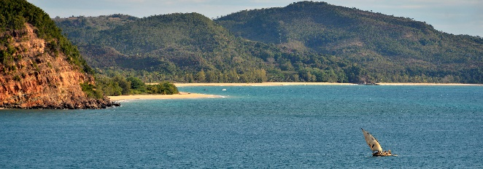

Un’ultimo tratto del sentiero scende dalla sella, che separa e dominano le due più ampie baie dell’isola, e con una rustica scalinata di legno termina nello spiazzo “Bar & Ristorante” aperto sulla fantastica insenatura che fronteggia l’Ecolodge Ankazoberavina.

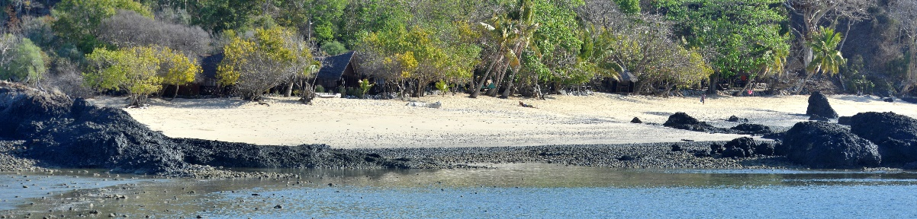
Questa è la spiaggia (in bassa marea) che fronteggia i lodge, ben nascosti nella foresta che ricopre tutta la piccola isola

Lungo l’ultimo tratto del sentiero, abbarbicati agli alberi che lo ombreggiano, scorgiamo molti lemuri che senza timore si avvicinano osservandoci, con tanto di occhi tondi e costantemente spalancati, con uno sguardo, parrebbe, di incredula sorpresa!

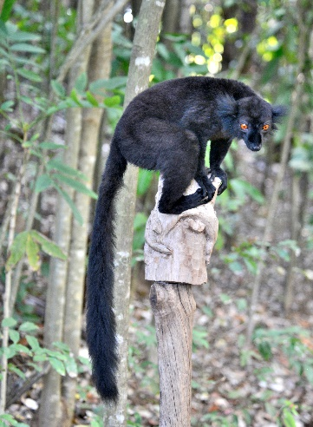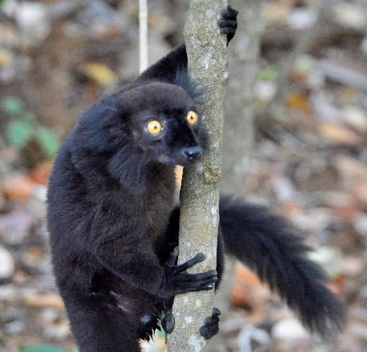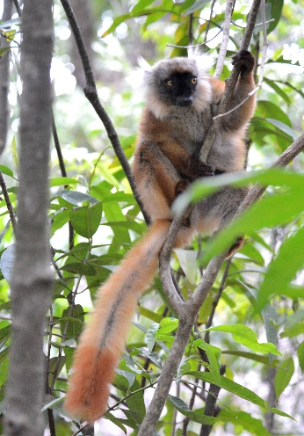

meditazione breve

E’ incredibile essere qui, perché tutto ciò che sto vivendo
pensavo sarebbe rimasto solo un sogno, un desiderio.
…….poi mi sovviene che:

“ Mai ti si concede un desiderio senza che inoltre
ti sia concesso il potere di farlo avverare.
Tuttavia può darsi che tu debba faticare per questo!”
Il Gabbiano Jonathan Livigstone, Richard Bach

degli acquamarini, nostri occasionali compagni
(brevi note per non dimenticare)
Fleur, giovane donna carina, molto alla mano, estroversa e solare,francese di Parigi, avvocato, credo segretamente invaghita di Max, ama stare in compagnia
Anna & Marina, sorelle gemelle, di Milano di professione illustratrici, simpatiche da subito, appssionate di viaggi…..e di natura, divertenti conversatrici
Gloria & Manuel, sposati, di Trento, lei ha un negozio di toletteria per cani e gatti, lui ha un negozio di numismatica, filatelia, stampe e carte geografiche del ‘700 in centro città. Appassionati di viaggi, più di vacanze che di viaggi…..mi è parso di capire. Di buona compagnia.
MAX the boss, divorziato con due figli, gli ultimi venticinque anni li ha trascorsi in Madagascar, sostanzialmente fa il boss e lo fa bene, attento, cortese e disponibile. Un Pirata gentiluomo.

I lodge sono stutture semplici ben inserite tra alberi, palme e arbusti della foresta, che scende dalle alture sino a raggiungere la spiaggia. Semplici ma molto accoglienti e funzionali, tutti con una spaziosa veranda vista mare e attrezzata con comode poltrone, elettricità da votovoltaico, accogliente ampio spazio per un comodo letto king-size, armadio e ripostiglio, sedie e piccolo tavolo, bagno spazioso con tutte le “forniture” utili compresa acqua calda e una intelligente lampada serale d’emergenza a batteria solare.

Ci camuffiamo da acquamarini, infradito ai piedi, braghe corte da mare, t-shirt, una veloce rinfrescata e via verso il ristorante e i nuovi amici, ci presentiamo certi che subito dopo i nomi saranno dimenticati, viene proposto un brindisi per i neofiti di Ankazobderavina, cui aderiamo prontamente, un breve briefing per illustrare le possibili attività, regole di comportamento, i divieti e poi, finalmente tutti a tavola……La cucina è ottima e, scopriremo , molto varia, si beve birra, acqua, succhi di frutta fresca……, dolci e frutta fresca, caffè. La compagnia conferma le prime imressioni, tutti easy, divertenti, tutti a raccontarsi….una bella tavolata a cui partecipano anche diversi lemuri che sono molto in confidenza, i selfie si sprecano, con gli ospiti di più vecchia data……….Sostiamo ancora un po’ sulla terrazza chi per fumare una sigaretta, chi per finire l’ultima birra e chi semplicemente per il piacere di chiacchierare poi ognuno torna al proprio lodge per organizzarsi il pomeriggio. Mi ero scordato l’amaca, fantastica! Anna è il mio plus!

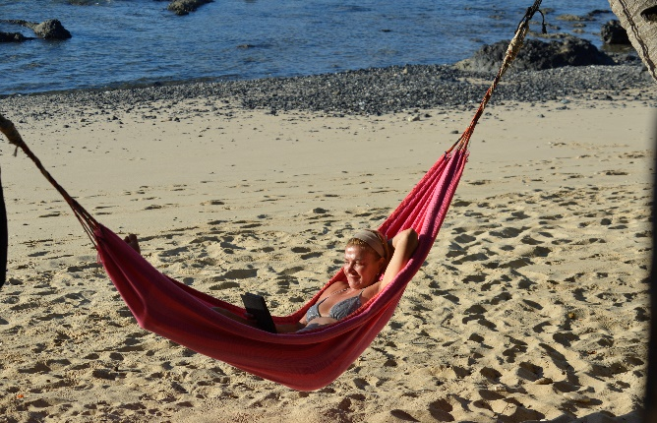

Pronti per la prima esplorazione del territorio, pinna e maschera il mare, l’oceano a pochi passi, la bassa marea sta per iniziare. Anna ed io entriamo in acqua, pensavo fosse più calda, immersione a pelo d’acqua……, il fondale qui vicino alla riva è basso, niente di che (oramai sono condizionato dai fondali di Rajam Ampat….), mi spingo un poco più al largo…, ma niente forse si deve uscire oltre la bassa scogliera che corona l’insenatura, rimando a domani. Torno verso la riva,…. sono fortunato, due incontri ravvicinati: un piccolo squalo grigio (massimo sessanta/settanta centimetri) mi sfila accanto senza degnarmi di uno sguardo, subito dopo un pesce scatola , squame grigio maculato verde, mi guarda e, severo, scuote la pinna caudale come a dire ma cosa diavolo sei, e che ci fai qui? Mi sbraccio per richiamare l’attenzione di Anna, ma quando mi raggiunge l’attimo magico è passato. Next time, Anna, provetta subacquea, si rifarà ampiamente quando usciremo al largo con la barca attrezzata.

Nel frattempo Marina e Ruggero hanno scelto di camminare lungo uno dei sentieri che corrono alti tra la foresta fermandosi nelle piccole piazzole attrezzate a gustare gli splendidi scorci panoramici.

La bassa marea ha scoperto molte delle rocce sommerse e, seguendo le indicazione di Anna & Marina, decidiamo di fare una camminata tra gli scogli emersi alla ricerca di geodi, quarzi e coralli, abbandoniamo gli infradito e calziamo scarpe da trekking.

………mi ricordo…….
Questa spedizione, questa “caccia al tesoro” mi ricorda le passeggiate mattutine, lungo il bagnasciuga dell’Adriatico, io che, inquadrato nelle duplice fila ordinata di ragazzini in tenuta coloniale*, cercavo di scorgere tra la sabbia bagnata dall’onda della risacca, conchiglie grandi e piccole da raccogliere: unghie di fata, reginelle, piccoli coni, piccole cipree, cauri, gusci di ricci e, da impazzire se l’avessi trovate, stelle marine………Già allora sognavo!
* (attenzione coloniale in quanto ospiti della colonia marina del comune di Milano quindi calzoncini corti, maglietta con maniche corte, zoccoli ai piedi, cappellino in testa),

Dalle rocce tormentate della nera scogliera, ancora ruscella l’acqua dell’ultima onda che le ha sommerse prima dell’affermarsi della bassa marea. Piccole pozze d’acqua residua rimandano le nostre figure destrutturate mentre avanziamo con cautela tra rocce taglienti, massi scivolosi e sabbie (quasi) mobili……, nel vento che soffia leggero aleggia profumo di mare, profumo di salsedine e…… profumo d’avventura!

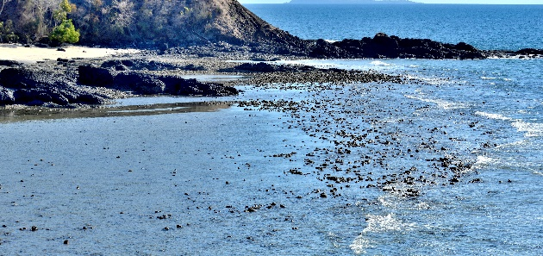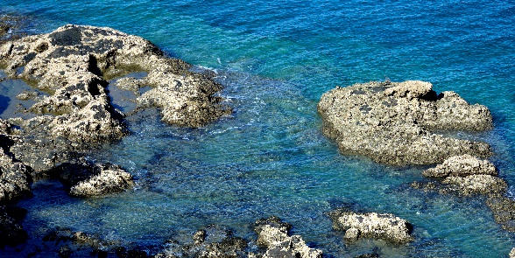

……pochi passi e lo scrigno si apre: grandi coralli bianchi, la struttura cellulare, simili a spugne sopra e il sotto a lamelle fitte, splendide colonie di quarzi dalle forme geometriche sbucano dagli anfratti poco prima colmi d’acqua, geodi, tanti geodi l’interno di micro strutture di cristalli minerali……., stelle marine, granchi velocissimi saettano tra acqua e roccia.
Continui richiami si incrociano, Anna mi chiama agitando le braccia perché la raggiunga per mostrarmi l’ultimo meraviglioso ritrovamento, io chiamo lei perché corra subito a vedere cosa ho scovato dietro quel lontano scoglio…….siamo tornati ad essere delle Piccole Marmotte!

Siamo a fine giornata e torniamo al lodge, il penultimo a destra se vieni dal mare, ci aspetta una bella doccia, completata dai necessari restauri e poi la cena con i vecchi ed i nuovi amici.
Ma sulla via del lodge siamo folgorati dalle tonalità infuocate delle luci del tramonto che improvvisante incendiando il cielo: giallo caldo, arancione pieno, rosso profondo, ancora più rosso fiammeggiante……come dire un caldissimo benvenuto, meraviglioso incantamento!!!!!

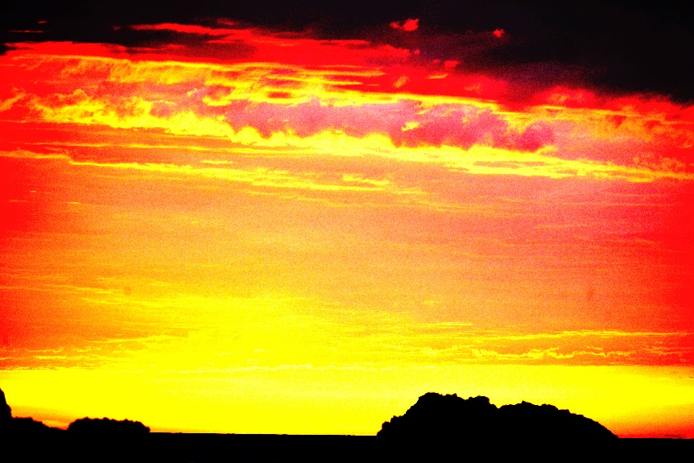

Doccia ritardata! Ne è falsa la pena!

Ventuno Settembre

Ieri sera, prima di sederci attorno alla tavola comune per la cena, ci siamo regalati, noi degli Ever Green, un ottimo aperitivo, una caipirinha, a lume di candela sotto un cielo che conservava ancora lievi sfumature del formidabile tramonto. Come mi sentivo bene, pacificato col mondo intero, felice dì aver accanto Anna che, nella misteriosa malia incantatrice della tremolante fiammella era ancora più bella!

A tavola per la cena, ottima, abbiamo ascoltato con piacere e attenzione i coloriti aneddoti delle esperienze vissute dai nostri commensali alcune comiche altre drammatiche tutte raccontate con sorridente ironia. Caffè seguito da una degustazione di ottimo Rum locale, e Max ha elencato le diverse attività che il sito mette a disposizione degli ospiti, noi per domani (oggi) abbiamo optato per una escursione in barca ad una piccolo isola, completamente disabitata a pochi minuti di barca il nome è Nosy Anjay Antsoha

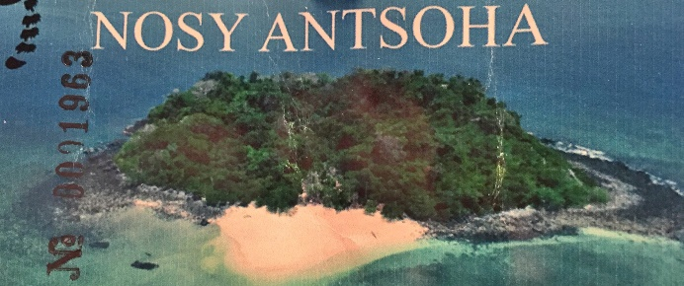
Biglietto per visitare Nosy Antsoha

Un dolce risveglio con il mormorar dell’onde, secondo giorno nel nostro “lost paradise”, una giornata piena da vivere e una allentante “prima colazione”che è in attesa di deliziare i nostri palati goderecci. Anna è in ottima forma, io mi adeguo e, mano nella mano, lasciamo che i nostri passi ci conducano la dove li porta il profumo di caffè……….
Marina e il Ruggero arrivano caracollando, Ruggero ha sempre più l’aspetto di un pomodoro maturo e Marina annuncia che ha già approntato le creme con cui spegnere la “focosità” del suo “toso”, quando le chiedo cosa intendesse per “spegnere la focosità” è lei a diventare “rosso fiamma” e subito dopo mi investe con una sequela di male parole!
Xe sèmpre èl solito “Milaness” ciò! mi ruggisce contro mentre ride!
N.d.A. - quanto precede è una mia invenzione, tranne il Ruggero pomodoro. Ho sperato che Marina uscisse con quelle parole che io le ho messo in bocca, ma così non è stato! Però è stato divertente immaginarlo.

Tutti a bordo e una volta ancora via verso l’avventura! Mare perfetto, l’acqua prima color acqua marina, poi verde smeraldo per fissarsi, al largo, in un profondo blu cobalto e cielo azzurro uniforme, dipinto di fresco? Barche, le vele gonfie di vento solcano veloci le acque tranquille, Nosy Anjay si profila davanti a noi, consueta forma conica, completamente ricoperta dalla foresta.
Sulla rotta incrociamo un’altra piccola isola, un grande scoglio, la foresta l’avvolge in un verde sudario, tranne che per una parete di roccia vulcanica drammaticamente bella e spoglia che attira la mia attenzione per una sensazione di movimento, ora abbiamo ridotto la distanza, armo la fotocamera con un obiettivo da quattrocento millimetri, punto il movimento, messa a fuoco e fantastico sono delle “sule” che hanno nidificato negli anfratti della parete!
.
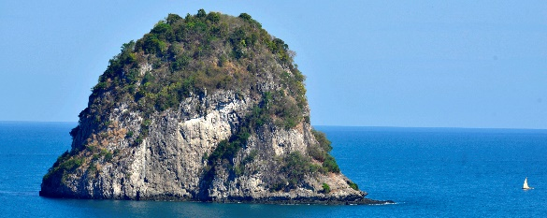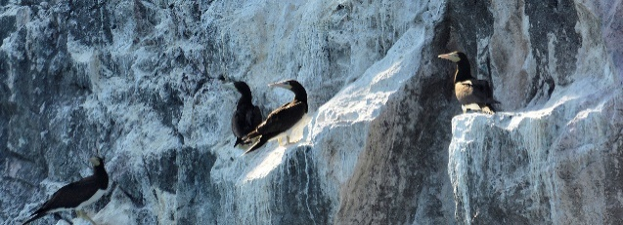
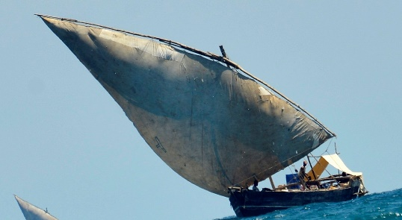

Spiaggiamo dolcemente sulla sabbia della piccola insenatura, sbarchiamo quasi con eleganza, paghiamo il biglietto per la visita e siamo sul sentiero che si snoda su per il pendio dentro la foresta. Lunga, piacevole sgambata accompagnati da socievolissimi lemuri salterini richiamati dai tocchi di banana che il ranger locale distribuisce generosamente, sono tre diverse specie di lemuri il black and white ruffed lemur, il red ruffed lemur e il black lemur

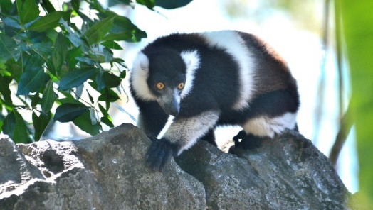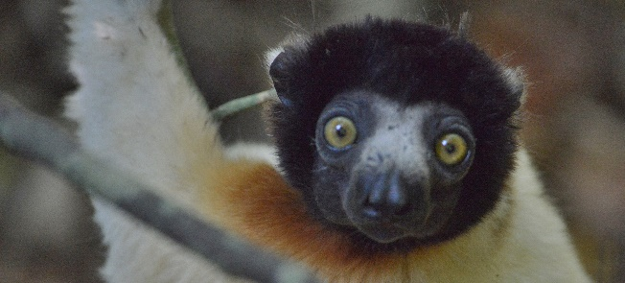

Gli scorci panoramici sono stupendi e possiamo fermarci per tutto il tempo che desideriamo, nessuno ci pressa, trascorriamo così due ore regalandoci il piacere della lentezza e gustandoci le buffonesche esibizioni dei lemuri e la sfrontata bellezza che ci circonda.

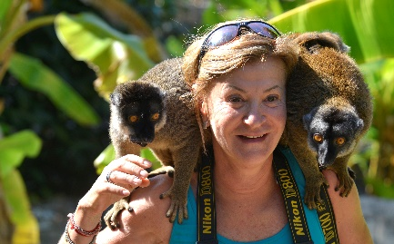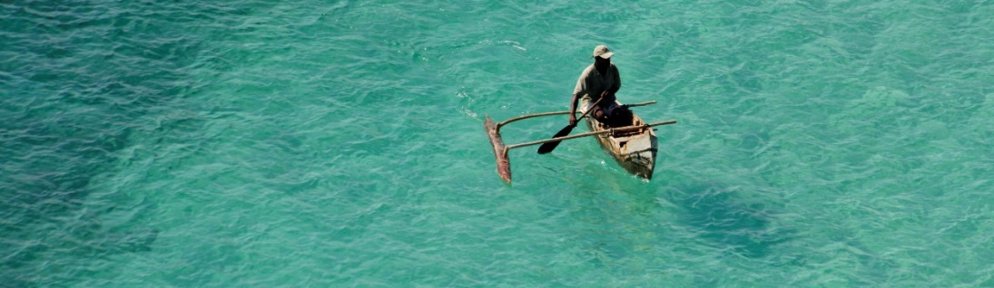
Tornati al lodge ci attreziamo per una nuotata, scendiamo alla baia delle tartarughe nella
speranza di verderle arrivare a pelo d’acqua per poi scender sul fondo a brucare le alghe,ma è presto non ci sono ancora. Anna decide di fare a nuoto il periplo parziale dell’isola per arrivare all’insenatura dei lodge, il mio progetto natatorio è più ridotto e prevede una buona nuotata sino a raggiungere la punta della scogliera per poi stazionare lì e pellustrare il fondale. Entro in acqua con le pinne calzate, onde evitare danni da corallo e/o roccia, e avanza per un bel pezzo camminando nell’acqua molto bassa, provo a immergermi, ma coralli e roccia sono ancora troppo vicini, mi rialzo e procedo ancora un poco a piedi. Nel frattempo sono stato raggiunto dal cagnone nuotatore che mi si mette al fianco e quando mi immergo di nuovo me lo ritrovo a nuotare accanto a me! No,non mi piace la situazione in cui mi trovo a nuotare, torno a riva. Mi rimetto le scarpe, percorro tutta l’insenatura a piedi e poi mi fermo ad osservare il montare dell’alta marea, è surreale vedere come l’acqua prenda possesso lentamente, ma inesorabilmente della scogliera e della spiaggia, l’unico rumore è un leggerissimo sciabordio, un risucchio quasi silenzioso: è l’aria spinta fuori dall’acqua dai piccoli sifoni della scogliera. Risalgo il sentiero e torno al lodge in attesa di veder spuntare dal mare la sirena di nome Anna.

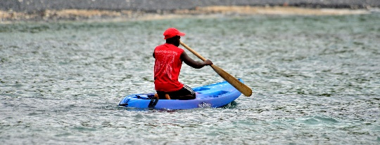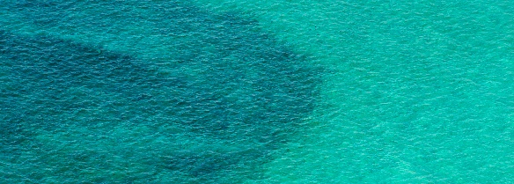

Eccola! come novella Venere emerge dalle acque smeraldine, un traslucido velo d’acqua le scivola di dosso accarezzandola delicatamente, giunge alla sabbia e poi s’avanza a passo di danza, mi sorride felice e il mio cuore sobbalza…….

E’ pomeriggio inoltrato, l’aria ha quella trasparenza nitida, luminosa che il vento le dona liberandola dall’umidità, Anna ed io stiamo tornando verso il lodge dall’aver preso un caffè sulla grande terrazza ristorante. Marina e Ruggero, di ritorno da una escursione alla “grand corniche” il sentiero alto che incornicia l’isola, sono davanti al loro lodge, quello di fianco al nostro, e sono agitatissimi, ci fanno grande segni con le braccia indicandoci il mare e il lodge, Ruggero corre avanti e indietro con la macchina fotografica in mano……….Una grossa Tartaruga è uscita dall’acqua e pinneggiando sulla sabbia si dirige proprio verso i nostri lodge!
Velocemente corro a recuperare la fotocamera e l’attimo dopo ho la tartaruga nel mirino……La tartaruga è bellissima, tartaruga embricata delle barriere scoprirò più tardi, è circa un metro di lunghezza, avanza faticosamente e spingendosi con le robuste pinne anteriori, che alzano sbuffi di sabbia, raggiunge il terrapieno dei lodge, inavvertitamente, con una pinna smuove un grosso sasso che gli precipita addosso. Immediata inversione di marcia e spinta dalla paura s’allontana velocemente sino a raggiugere la sicurezza del mare dove s’immerge……..!!

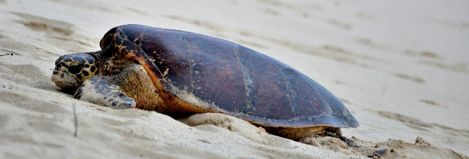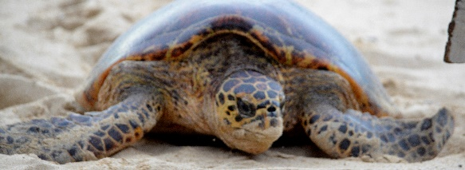
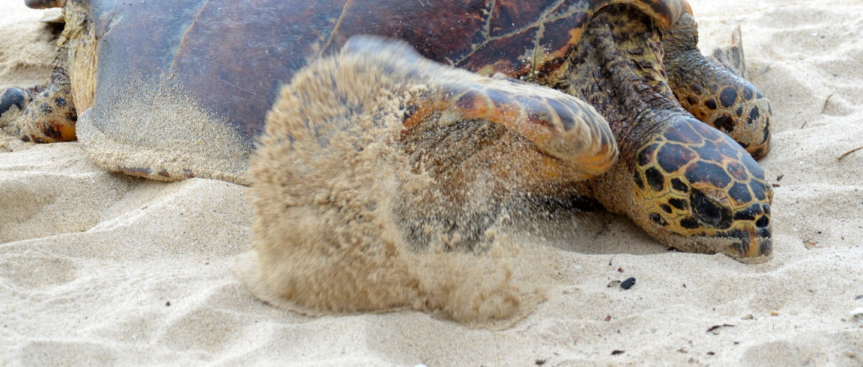
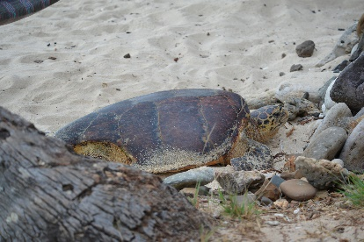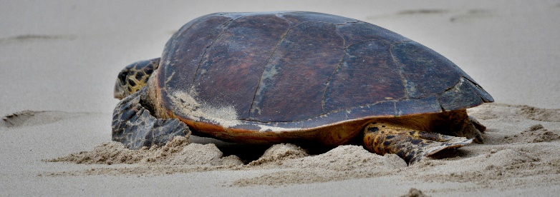
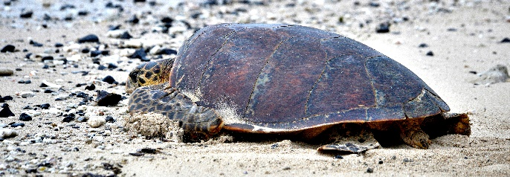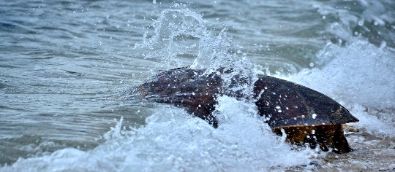
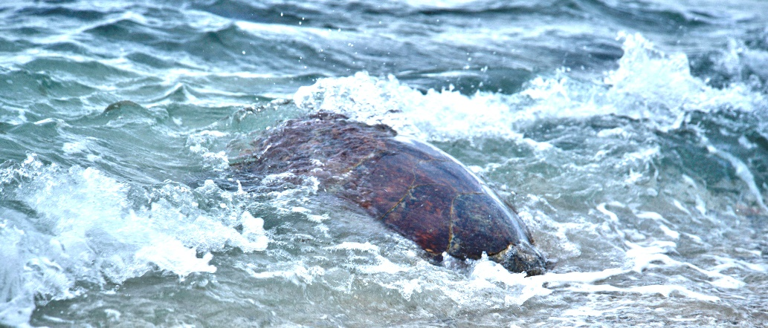

Come raccontare la meraviglia di questo incontro ravvicinato? Abbiamo assistito al primo atto del rituale della ricerca per ritrovare il sito preposto, dalla antica consuetudine, ove deporre la speranza della continuità della loro specie sulla terra!
La tartaruga (femmina) vuole depositare le uova nel nido della precedente nidiata, forse lo stesso che lei lasciò con altre cento quando, dopo 40/60 giorni dalla deposizione, si schiusero le loro uova per avventurarsi alla scoperta dei fondali marini, pinneggiando tra colonie di coralli dai colori brillanti, tra alghe saporite, occhieggiando tra gli anemoni per salutare i pesci pagliaccio……….
Pathos esprime la capacità di suscitare intensa emozione! Oggi è stata una giornata di “pathos” e di totale partecipazione, indimenticabile!

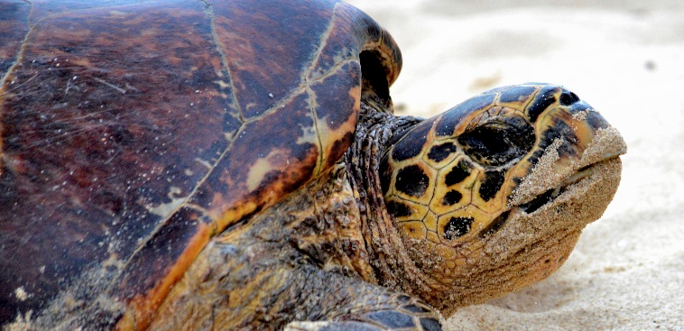
Ventidue Settembre
Ieri sera dopo aver apprezzato un’ottima cena e narrato e ascoltato narrare una quantità incredibilmente numerosa e varia di aneddoto e di ricordi di viaggio, dove tutti ci siamo divertiti ad esagerare nella giusta misura le peripezie vissute, noi della Compagnia, abbiamo deciso che la mattinata di domani (oggi) l’avremmo dedicata alla ricerca delle balene sperando di poterle incontrare!
Mattina splendida, luminosità da leggenda, la volta celeste è…azzurra come non mai e Nettuno ha predisposto un oceano con la superficie lievemente increspata dalle correnti marine.
Da esperti “acquamarini” ci imbarchiamo, Max ci accompagna, Anna porta con se l’attrezzatura per un immersione programmata dopo l’incontro con le balene (si spera..) e prima di rientrare all’isola per il pranzo. L’ancora è levata e spinta dai motori la barca scivola veloce sull’acqua.

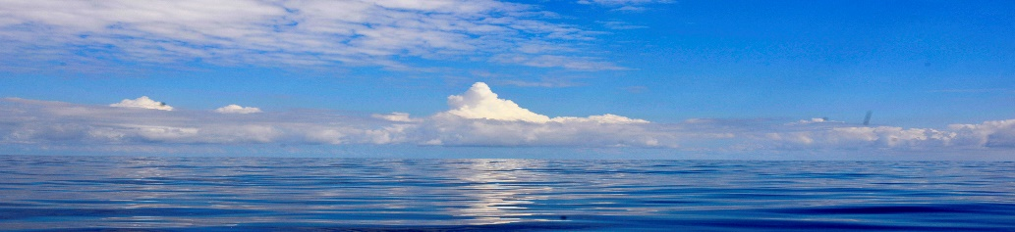

……il mondo che ci circonda è liquido, siamo nel blu dipinto di blu, tra l’azzurro carico dell’oceano e l’azzurro terso del cielo. L’orizzonte è screziato da bianchi cumuli di nuvole, il loro riflesso si allunga sino alla nostra barca, è uno spettacolo affascinante!

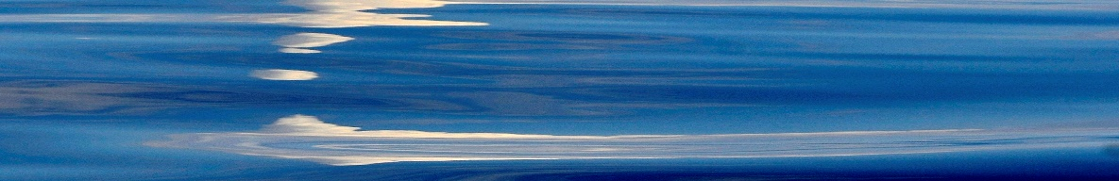
Persi, siamo tuti persi nell’infinito azzurro, nell’apparente assenza di suoni, di punti di riferimento, gli sguardi alluccinati nella costante illusione che quel guizzo laggiù a sinistra…no, no a destra….forse….., sempre che ci sia stato un guizzo, sia l’avvisaglia dell’avvistamento tanto atteso…….Niente, calma piatta……poi inaspettato un geyser espolode facendo ribollire il mare e una grande massa nera lucida d’acqua si libra alta nell’aria, è un attimo, un attimo tanto veloce quanto inaspettato che rimane impresso solo nella retina dell’occhio, un’immagine confermata solo dal battito accellerato del cuore!
…..felici, rammaricati…., no felici…..anche un poco rammaricati di non esser stati pronti a immortalare il grande balzo, tutta la balena fuori dall’acqua sospesa per attimi nel vuoto! Fantastico!
Dell’avvistamento rimane solo la scia lontana che la balena lascia nuotando appena sotto la superficie, Max e il nocchiero ambedue con l’esperienza di molti avvistamenti, seguono la labile traccia e molte volte arriviamo relativamente vicini tanto da scorgere la grande pinna caudale della balena che fila sott’acqua.

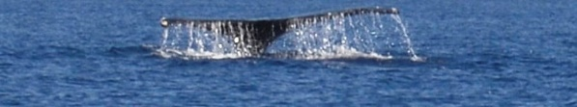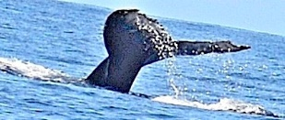
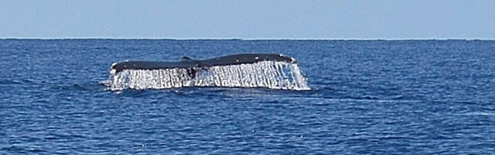

L’amica balena non ci ha intrattenuti con altre stupefacenti esibizioni acrobatiche, si è lasciata seguire per lunghi tratti di mare e, di tanto in tanto, ci ha mostrato la grande coda come volesse salutarci e darci appuntamento alla prossima occasione.

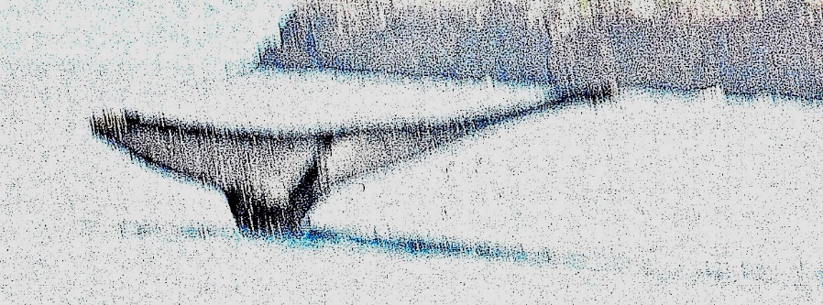

a la proxima vez!

Dopo l’immersione di Anna torniamo velocemente al nostro eden per una doccia rinfrescante e con un appetito da squalo affamato. Tutti a tavola! Soddisfatti e satolli ci concediamo, dopo l’immancabile caffè, un bicchierino di rum per scambiare quattro chiacchere con gli altri ospiti che ci raccontano meraviglie dei loro incontri con le balene avvenuti nelle stesse acque della nostra uscita! Mi faccio portare un’altra razione di rum e brindo, sorridendo, alla loro fortuna!

Ultimo pomeriggio a Ankazoberavina, domattina si torna a Ankify, decidiamo di impegnarci nel trekking sul sentiero che si dipana, attraverso la foresta, sullo spartiacque dell’isola. Scarpe adeguate, macchina fotografica, gambe in spalla e via!
Scopriamo scorci panoramici idilliaci che sicuramente ci faranno rimpiangere questa breve permanenza nel nostro lost paradise

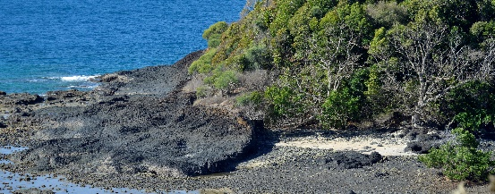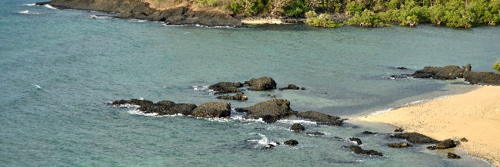
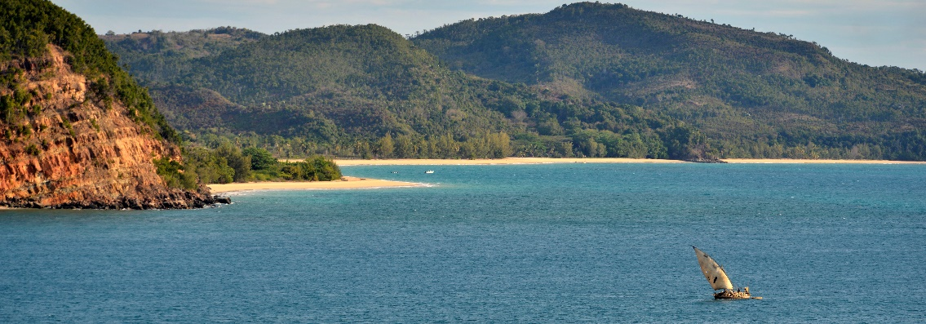

Siamo sull’estrema punta rocciosa che dall’alto domina l’insenatura dei lodge, in basso un folto di bellissimi alberi di mangrovia chiude la baia che, in bassa marea come è ora, svela una piccola laguna che dovremo guadare per raggiungere la nostra spiaggia.

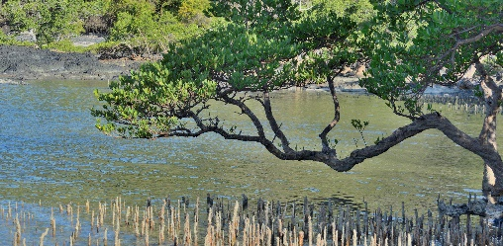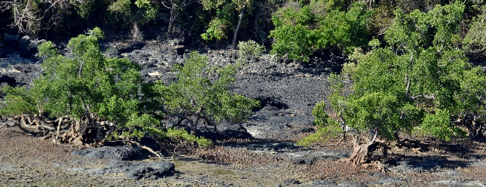

Scendiamo lentamente per lo scosceso e sconnesso sentiero e raggiungiamo la laguna delle mangrovie, togliamo le scarpe, entriamo nell’acqua trasparente e solo ora vediamo che il fondale è in gran parte ricoperto da strane stelle marine con sottili, lunghi e scuri tentacoli serpentiformi.
Dopo una breve esitazione riprendo il cammino e con pochi rapidi passi raggiungo la mia dolce e ironica compagna che ha già guadato la laguna, e commentando la stranezza di queste stelle marine, un poco inquietanti, torniamo al lodge.
Più tardi scoprirò che sono delle ophioderma longicauda o più semplicemente stella serpentina liscia, tipica di quelle acque.

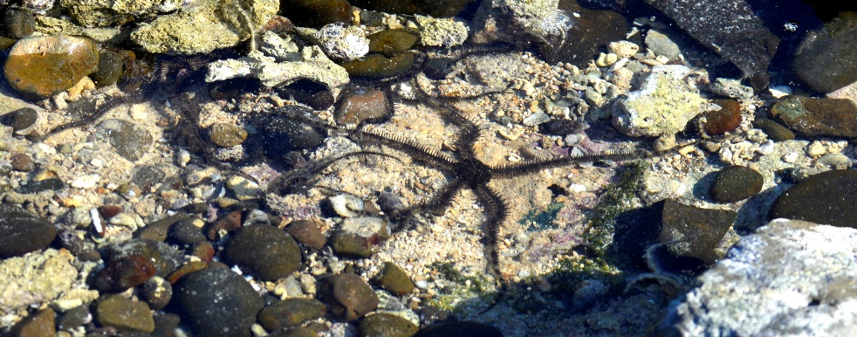
Ultima cena in compagnia degli “acquamarini originali” Gloria & Manuel che si fermano qualche giorno ancora, gli altri hanno lasciato l’isola questa mattina. Come sempre il cibo è ottimo, dolce e caffè e ammazza caffè (rum), saldiamo il dovuto a Max, scambio di indirizzi un ultimo brindisi……, baci e abbracci e buona notte a tutti!

Ventitre Settembre

….l’ora è giunta, il barcherizzo che ci traghetterà a Nosy Be ci attende giù alla baia delle tartarughe, il bagaglio è già stato imbarcato non ci resta che consumare il breakfast, rinnovare i saluti agli amici che restano sull’isola e poi siamo in barca.
Filiamo via quasi scivolando sull’acqua placida, il cielo è carico di nuvole che presto il sole dissolverà, siamo tutti assorti nei nostri pensieri che già rincorrono i ricordi, una sottile malinconia aleggia negli occhi e nel cuore…..
Mentre Nosy Ankazoberavina si allontana all’orizzonte e proprio là dove la punta estrema dell’isola si inabissa nell’oceano ecco emergere, in una cascata d’acqua, la grande pinna caudale della balena che sferza l’aria come volesse richiamare la nostra attenzione: hei!, io vi aspetterò tornate! Una gioia improvvisa, sorridiamo felici, l’avventura continua!

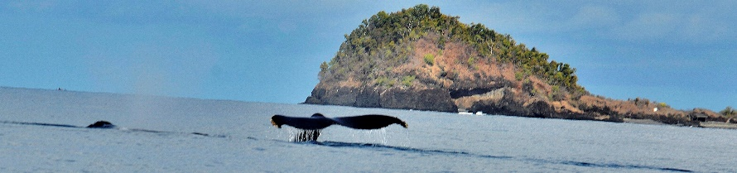
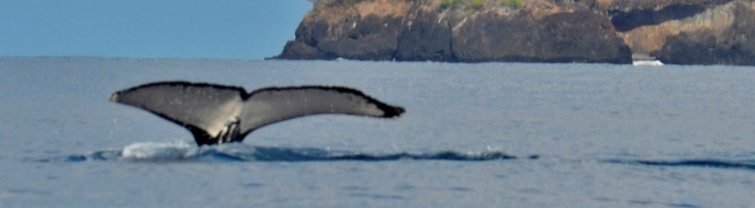

Il tratto di mare che navighiamo è molto frequentato: catamarani spinti a forza di remi, vele coloratissime gonfie di vento, flottiglie di barca da pesca che hanno calato le reti e sono in attesa di recuperarle. Nel cielo si rincorrono cumuli di nuvole che il sole trafigge con i suoi raggi luminosi, sul mare c’è una luce irreale…….

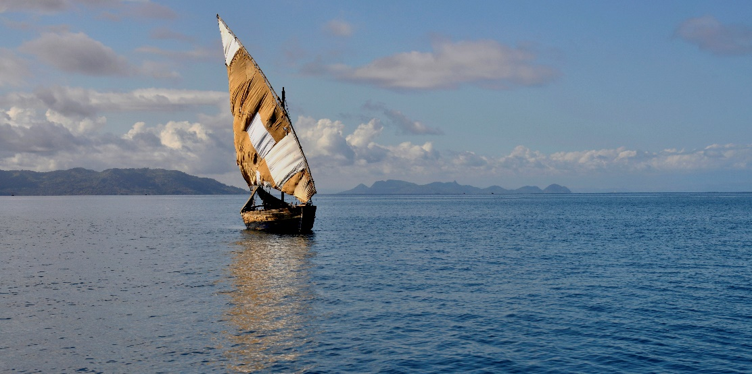

Alle undici sbarchiamo a Nosy Be, lasciamo i bagagli sulla macchiana che più tardi ci accompagnerà in areoporto e facciamo una sosta al caffè Oasis, bella atmosfera coloniale, approffittiamo dei bagni molto puliti e poi ci gustiamo un ottimo caffè di sapore italiano, il nome una garanzia Segafredo!
Abbiamo prenotato il pranzo al ristorante Papilon, consigliatoci da Max, si dimostrerà un’ottima scelta, cucina italiana di classe superior. In attesa del pranzo decidiamo per “ un giro in giro” nella cittadina, piccoli acquisti di marmellate dai gusti insoliti, qualche inquadratura di colore locale, altra sosta al caffè Oasi per succo di frutta e poi, verso le dodici e trenta, mettiamo le gambe sotto il tavolo al ristorante e ci gustiamo un’ottimo pranzo:

purea di ceci con polipo
fritto misto con porri croccanti
gelato
caffè (Segafredo)
rum allo zenzero

costo totale, comprensivo di una bottiglia di vino bianco, acqua e servizio novantotto euro!

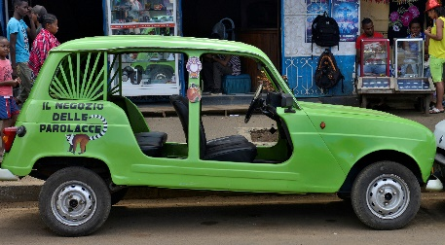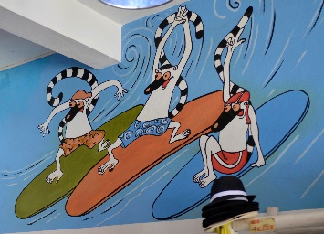
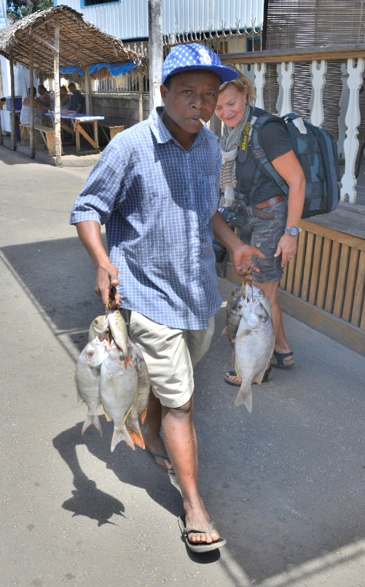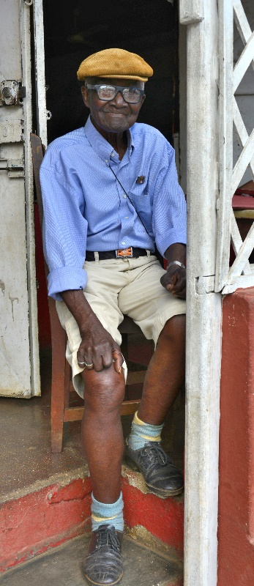
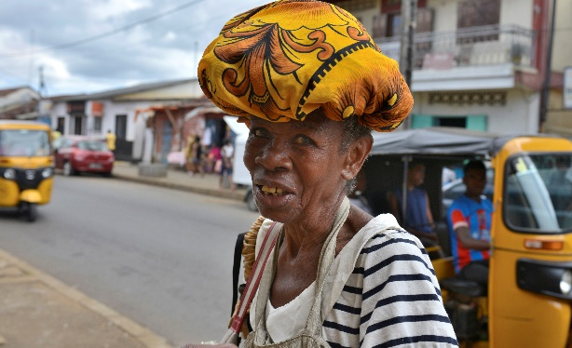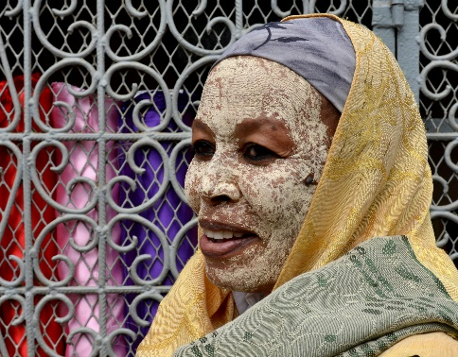

Alle sedici e trenta siamo all’ingresso esterno dell’aeroporto, alle diciassette e trenta possiamo entrare, alle diciotto e cinque minuti siamo in sala d’attesa e finalmente alle diciotto e quarantacinque ci imbarchiamo sul volo destinazione Antananarivo!

Ventiquattro Settembre
Nuovamente per le strade di Tana, la meta è Ambohimanga, la “collina azzurra” che fu la prima capitale della dinastia reale merina e nel 2001, l’intera collina è entrata a far parte del “patrimonio dell’Umanità”. Sulla sommità della collina sorge il palazzo fortezza il Rova, l’edificio fu eretto impastando sabbia, conchiglie e albumi d’uovo. Solo per le mura esterne furono utilizzati sedici milioni di uova! (notizie tratte dalla lonelj planet – Madagascar). Terminata la visita del complesso reale (che comprende il palazzo di re Andrianampolinimerina e il palazzo d’estate della regina Ranavalona), sostiamo sullo spiazzo erboso che domina la vallata dove molti piccoli appezzamenti, messi a coltura con prodotti diversi, formamo uno spettacolare, colorato mosaico naturale. Antichi tratturi sterrati collegano tra di loro gli sparsi, minuscoli centri abitati.

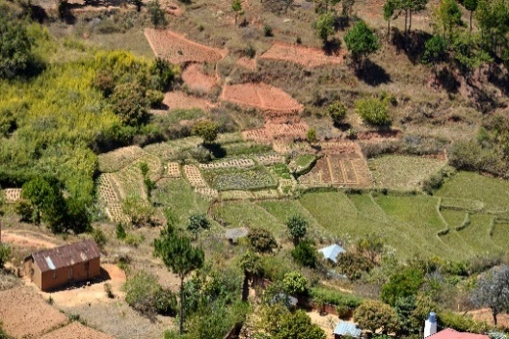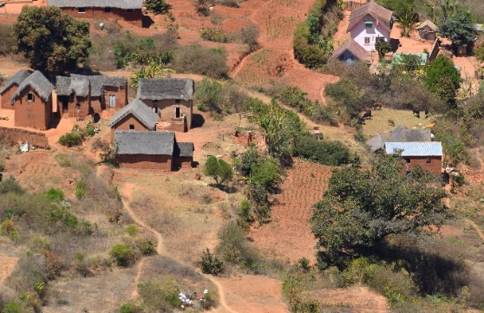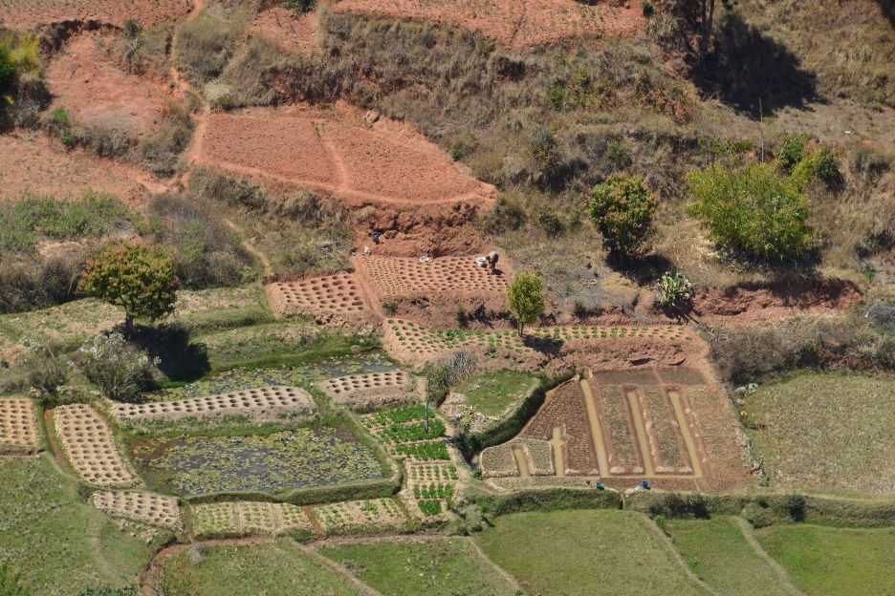
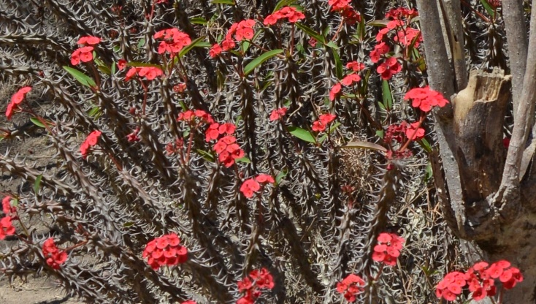

Visione molto bucolica e riposante.

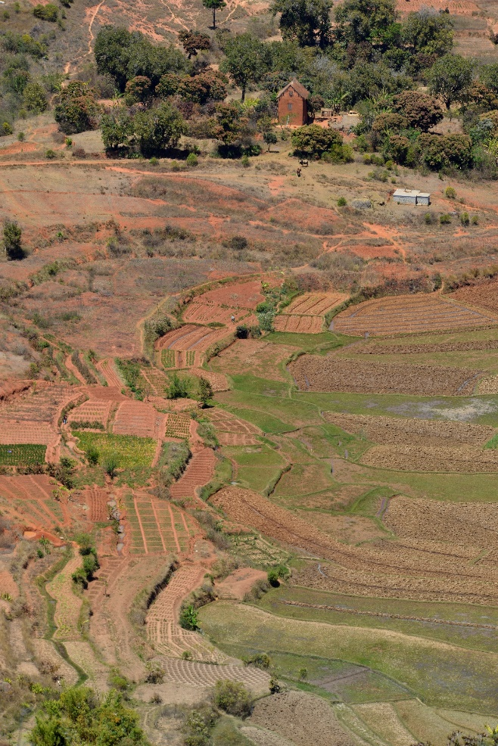

Sulla strada, mentre torniamo verso Tana, sostiamo per riprendere un gruppo di donne che stanno facendo il bucato nel fiume. Queste immagini mi portano immediatamente al Naviglio Grande di Milano dove sino alla fine degli anni ’50 (1950), le donne facevano il bucato. Famoso il “vicolo delle lavandaie”, sulla sponda di un piccolo ruscello alimentato dal naviglio, ci sono i “posti” dove le lavandaie, inginocchiate sul “brellin”, un tavola di legno su cui appoggiare le ginocchia, lavavano i panni con il “palton” una pasta semidensa a base di cenere, sapone e soda (soda, lisciva e saun)…….

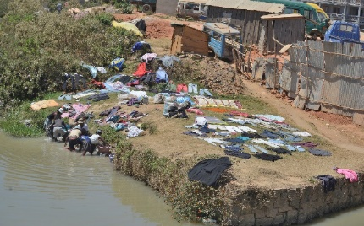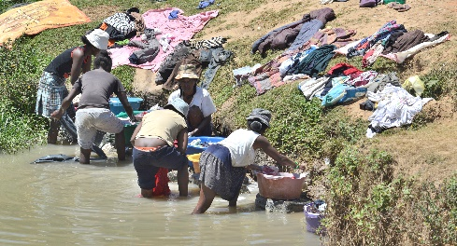
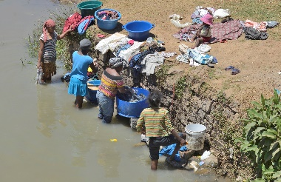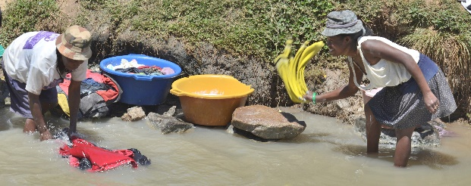
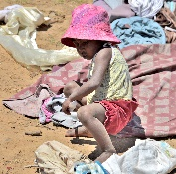
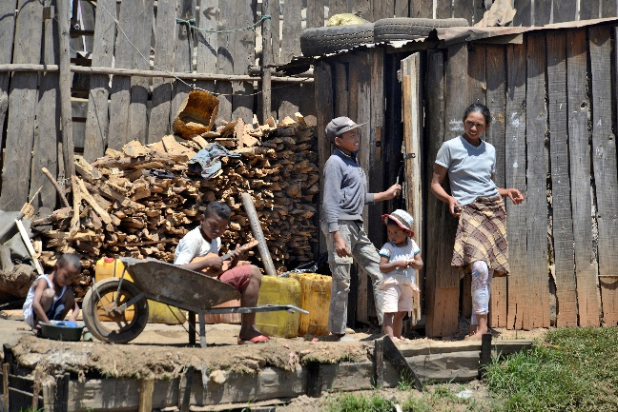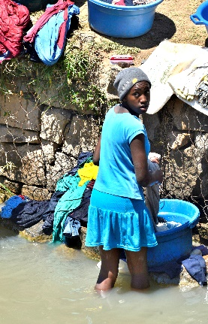
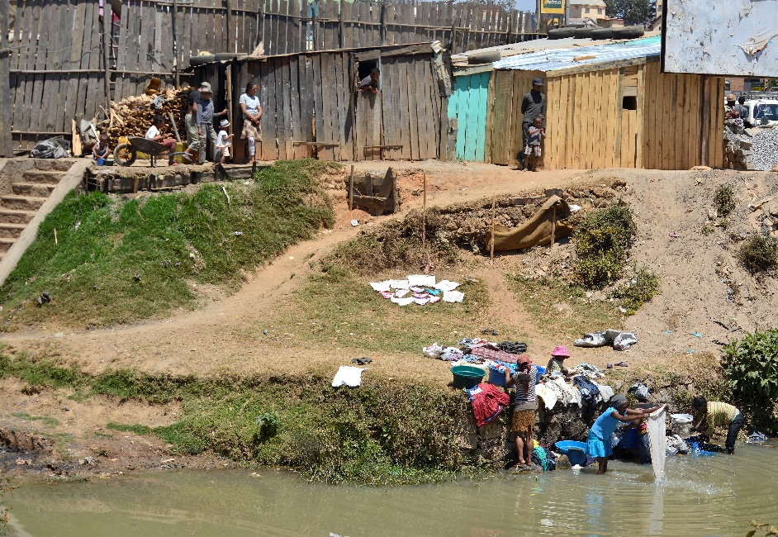
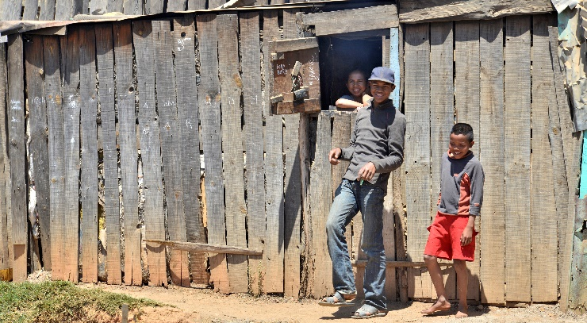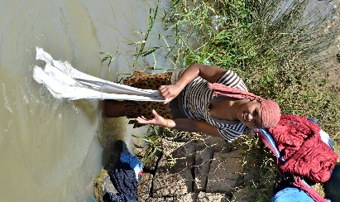

Ultimo stop prima di rientrare in hotel per preparare il bagaglio, questa sera abbiamo il volo per l’Italia, andiamo allo studio d’artista di Jean Jacques, un francese che fa sculture in legno. Abbiamo visto alcune sue opere eposte nell’albergo di Tana all’inizio del viaggio, viste e piaciute. Così ottenuto l’indirizzo del suo studio c’eravamo ripromessi, a fine viaggio, di andarlo a trovare.
Trovato lo studio, entriamo per scoprire che l’artista è in Francia, a Parigi, c’è una signora molto gentile che ci consente di visitare lo studio per poi eventualmente fare degli acquisti.
Tante sono le sculture, tutte che ritraggono donne, tutte caraterizzate da linee morbide. composizioni semplici lineari, proprio come piaciono a noi.
Chiedo e ottengo il permesso di scattare alcune fotografie, poi con Anna scegliamo tre piccole sculture, paghiamo e dopo aver salutato la gentil signora ce ne torniamo soddisfatti in albergo.
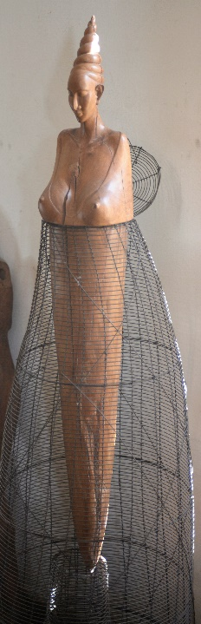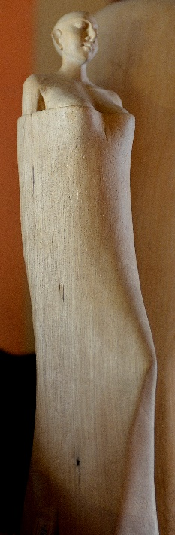

Ruggero vorrebbe trovare dei francobolli da collezione da portare in regalo ai nipoti e mentre lui accompagnato dalla guida va in cerca, io approfitto per cogliere ancora qualche immagine di strada:

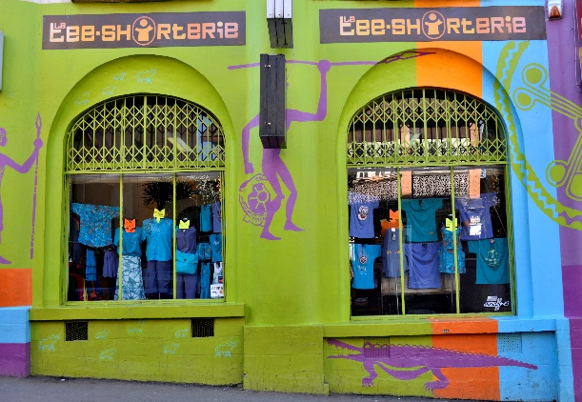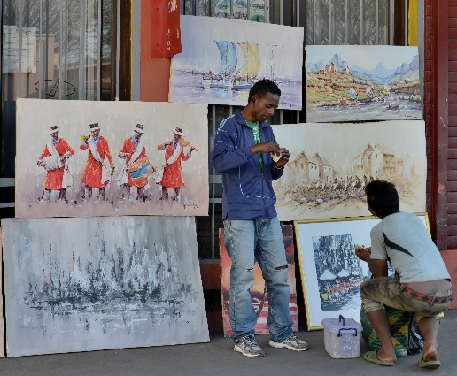

Qui termina il mio racconto e come sempre provo delle strane sensazioni, un miscuglio di soddisfazione e apprensione. Soddisfazione per aver portato a termine il “lavoro”, apprensione perché, teoricamente, sto per lasciare ad altri qualcosa che mi è prezioso.

Fine











